2022/3/18:

1. virtuoso中导出hspice网表：[ZZ 在cadence virtuoso 中导出hspice网表的具体步骤_guoliang_新浪博客 (sina.com.cn)](http://blog.sina.com.cn/s/blog_77b35eb50101exzj.html)
2. hspice仿真教程：[hspice仿真简易教程 - 百度文库 (baidu.com)](https://wenku.baidu.com/view/db95d949cf84b9d528ea7a8a.html)
3. hspice使用：[Hsipce使用_文档之家 (doczj.com)](http://www.doczj.com/doc/1b29c89b852458fb760b56d7-14.html)
4. PDK cellview symbol与hspiceD对比

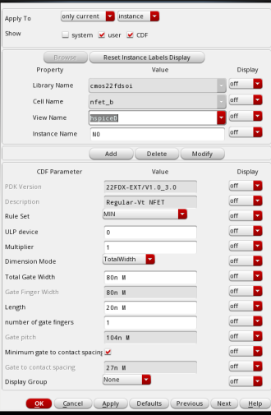 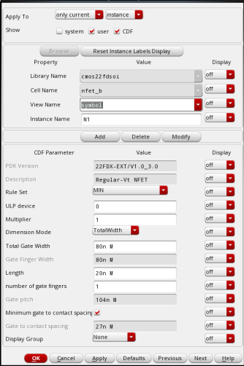

1. CDL 与SPICE 网表的区别：[cdl 与 spice的区别 - 后端讨论区 - EETOP 创芯网论坛 (原名：电子顶级开发网) -](https://bbs.eetop.cn/thread-321919-1-1.html)
2. hspice中OPTOPN 中的词语解释：[Hspice中OPTION的解释 (360doc.com)](http://www.360doc.com/content/18/0914/11/26654031_786587197.shtml)
3. Schematic 中电源地PIN脚的属性：（公司）：最外面双向，里面输入

2022/3/19：

1. Hspice 仿真练习：[如何编写hspice网表.pdf (book118.com)](https://max.book118.com/html/2020/0128/7024113054002114.shtm)

MOS管spice模型及含义：

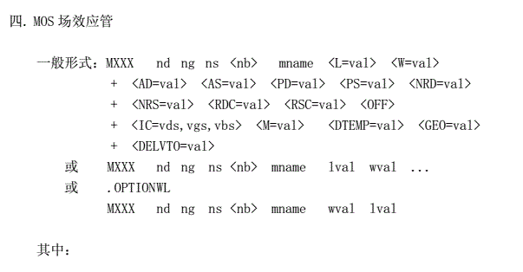

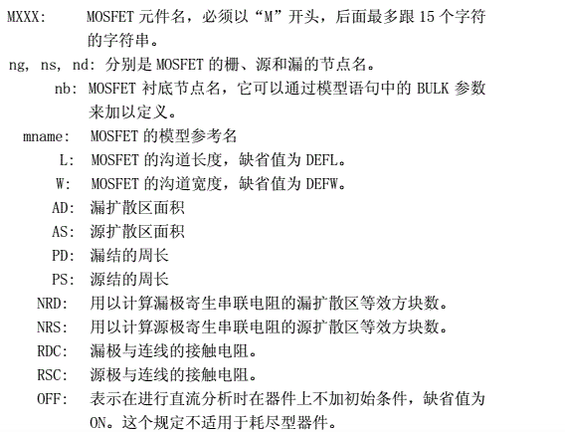

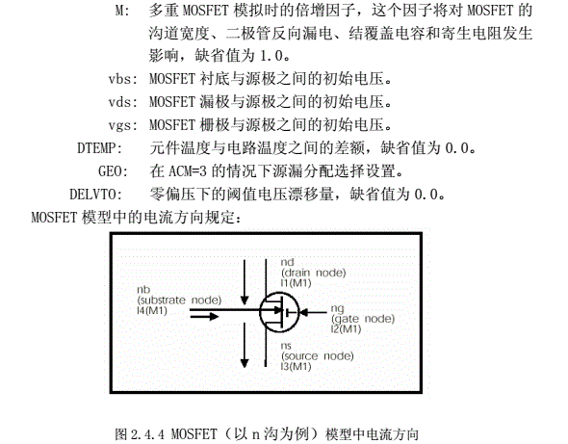

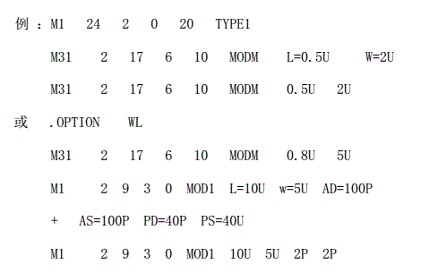

1. 如何确定SRAM的初始状态？（先进行写操作以确定）
2. 只在一段时间内有效的电压源？

两个电压源并联（不允许两个不同电压值的电压源并联）

先仿真试试看？考虑WL才其开关作用，BL，BLN主动变化后，先忽略后续的电压影响不管。即将除了写0时BL为0，写1时BLN为0。先不考虑对读数据时的影响。同时改变BL/BLN与WL的状态。

1. 采用 HSPICE 对存储单元正常的读写功能，读操作速度、稳定性以及功耗进行仿真分析。

2022/3/20:

1. Hspice中是否区分大小写： 不区分，[Hspice学习记录（三）Hspice电路描述 - 知乎 (zhihu.com)](https://zhuanlan.zhihu.com/p/169380942)
2. hspice仿真生成文件：[Hspice特点与结构_输入与输出文件_在电路模拟中的使用-维库电子通 (dzsc.com)](https://wiki.dzsc.com/6893.html)
3. 波形参考论文：Design of Area-Efficient and Highly Reliable RHBD 10T Memory Cell for Aerospace Applications

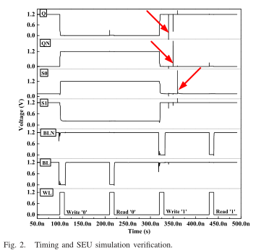

1. 波形还可参考论文：A 1.2 V , Highly Reliable RHBD 10T SRAM Cell for Aerospace Application

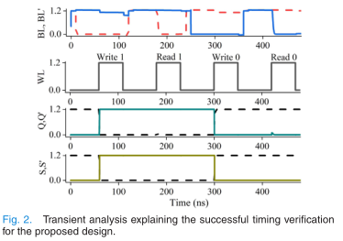

1. 波形还可参考论文：Novel Radiation-Hardened-by-Design (RHBD) 12T Memory Cell for Aerospace Applications in Nanoscale CMOS Technology

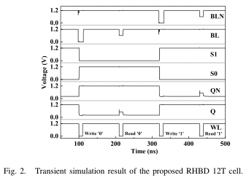

1. 将waveview波形背景改为白色：configuration--preference--general--canvas background
2. Waveview如何给波形换颜色：configuration--preference--colors
3. 仿真结果分析：写正常;忽略读数据时电压的影响，读正常

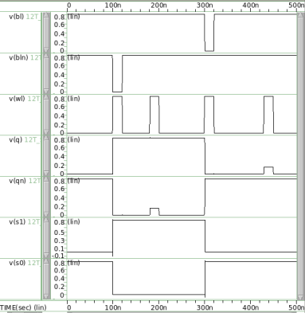

1. SEU仿真方案确定：hspice仿真中添加双指数电流源；（specture仿真，郭靖博士论文）

2021/3/21:

1. 双指数电流源：

模型提出：G. C. Messenger, “Collection of Charge on Junction Nodes from Ion Tracks,” IEEE Trans. on Nuclear Science, 1982, vol. Ns..29, pp. 2024 – 2031.

1. SET电流源模型： 张昊硕士论文----《基于 Perl和Verilog-A的随机故障注入技术研究》
2. 双指数电流源的描述：[(19 封私信 / 2 条消息) ADS软件中，怎么根据公式自定义激励源? - 知乎 (zhihu.com)](https://www.zhihu.com/question/504919095) |https://www.zhihu.com/question/504919095
3. 指数源：

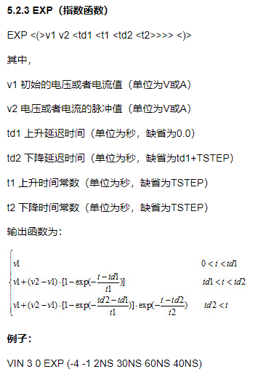

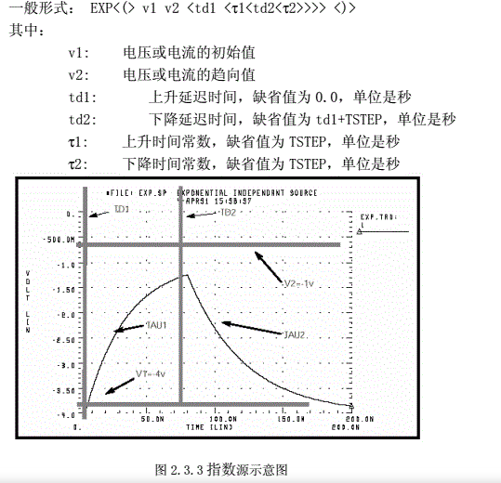

1. 双指数电流源描述数据的确定：根据器件测量数据来获得和校准；寻找其他论文里的数据。积分的总电荷。

2022/3/22:

1. 电流源添加方向：

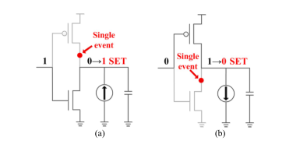

1. 6T与12T seu仿真结果对比：

6T：

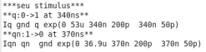

12T：

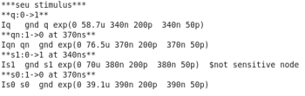

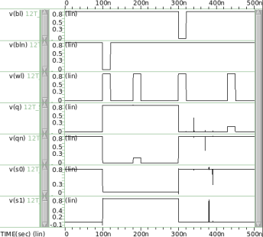

1. 专利

参考文献：刘老师专利；向琦专利；周育伦专利

2022/3/23:

1. 专利撰写：<https://www.zhihu.com/question/21066904>
2. 电流模型参考目录：

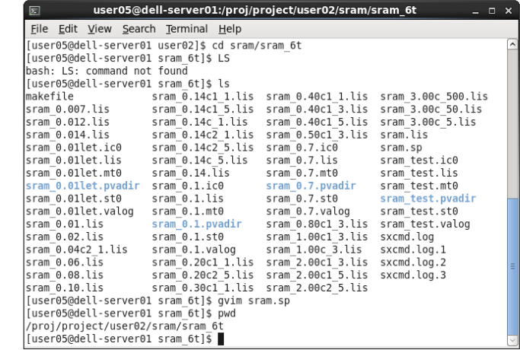

2022/3/24：

1. SRAM单元读（写）数据时bl,bln的控制方法：alter命令（无效）；增加两个控制晶体管来控制bl和bln处的电压（无效）；用三态门控制（成功）；预充电电路！。
2. 三态门原理图：

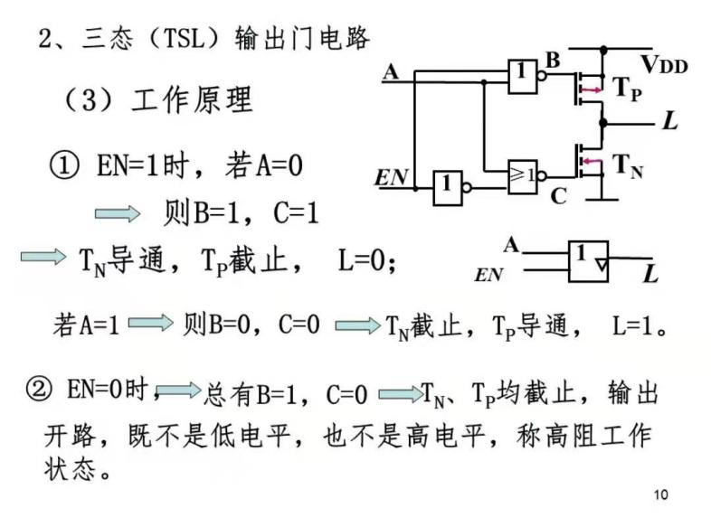

1. 6T仿真成功，12T仿真出现写入问题，尝试修改读写顺序（无效）仿真依然存在写1写不进去的问题；下一步解决思路调整晶体管尺寸（成功），修改合适尺寸可得出正确仿真结果。读写操作仿真图：

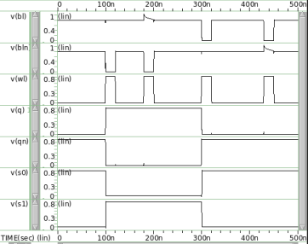

1. 仿真初始条件设置：NODESET node1 val1 node2 value2 以及ic命令
2. 理解并在电路中添加weibull电流源模型：（未完成）
3. 做好版本管理

2022/3/25:

1. 查找之前看到的关于管子尺寸的论文：

1.1 09赵容-《基于商业工艺……》

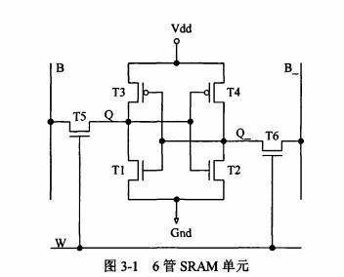

对于普通的未加固6管SRAM单元，为了正确地进行读写，对各晶体管的尺寸比例有一定的限制，主要体现在两个方面： (1)为了保证在读取时不破坏原有的存储内容(亦即，不发生读翻转)，应当使T5管的电阻远大于Tl管的电阻(见图3．1)，也就是说，要使T1管尽量大，通常要求节点Q的电压在最差PVT(工艺拐角、电压和温度)条件下不超过T2管的阈值电压。 (2)为了保证正常写入，要求晶体管T4的电阻为T6管的数倍。具体尺寸的确定需要通过反复计算和模拟，并且要考虑PVT条件变化的影响。

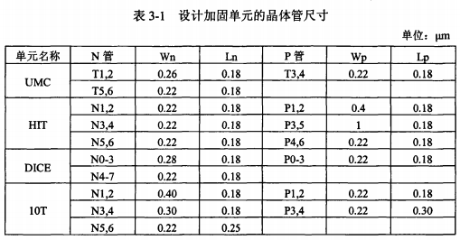

1.2 李顺闯-《抗辐照SRAM的研究与设计》：第三章内容包含尺寸关系计算，及读写操作的电路图。

1.3 小结：为了不产生读破坏，传输管的电阻应大于下拉晶体管；在传输管的电阻大于下拉晶体管的前提下，写数据时存储值为0 的节点由于尺寸关系本身并不会上升很多，因此主要靠在存储值为1的节点写入数据0，这就涉及传输管和上拉晶体管，并且要求上拉管的电阻要大于传输管。以上是定性分析，定量分析在已知引起存储值改变的阈值（及0区间和1区间的）下通过电流公式可得出，详见1.2中的内容。

1. 理解并在电路中添加weibull电流源模型：
2. 压控电流源：<https://zhuanlan.zhihu.com/p/169380942?ivk_sa=1024320u>

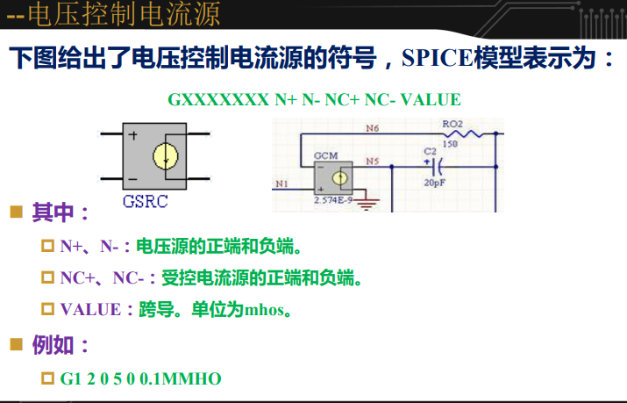

1. DICE版图：

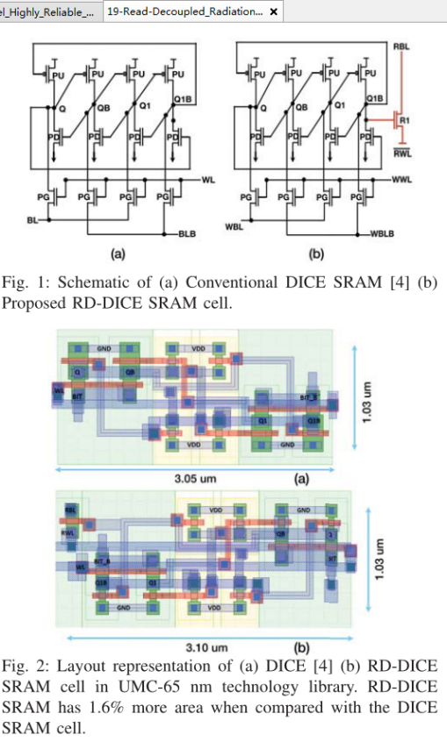

2022/03/27:

1. 已有的SRAM进行仿真：完成。

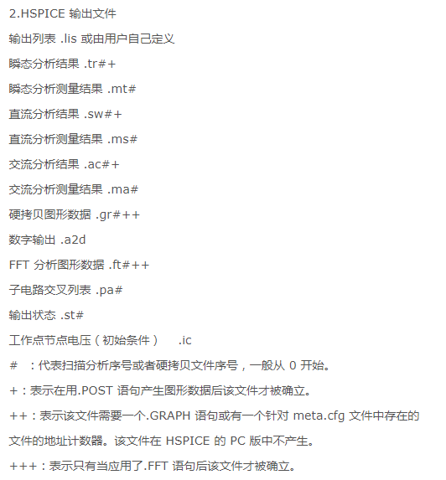

1. 确定行为电流源是否可以添加延迟：不能添加。解决方法：seu仿真和读写操作仿真不放在一张图里。
2. 完成12TSRAM尺寸修改和读写及SEU仿真：

SEU Q:1->0 0.02<let<0.03

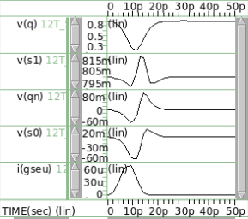

SEU QN:0->1 0.03<let<0.04

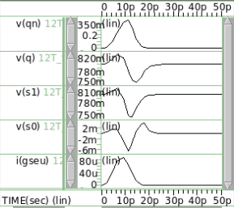

SEU S1:1->0 let>0.7

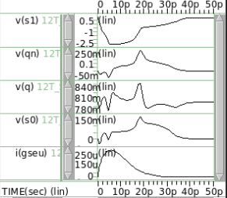

SEU S0:1->0 let>0.7（其实该节点为非敏感节点）

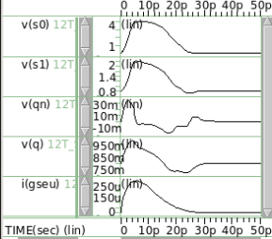

1. 相同尺寸6T的SEU仿真：

SEU Q:1->0 0.01<let<0.012

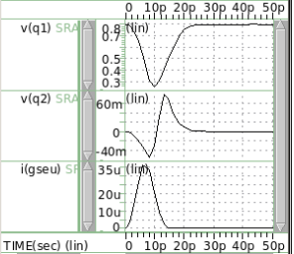

SEU QN:0->1 0.03<let<0.04

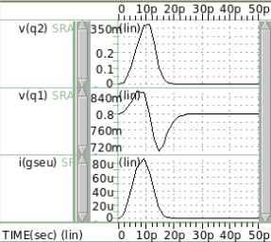

1. LET两种单位的换算：来源 17刘贺蕾-《SOI FINFET-----》

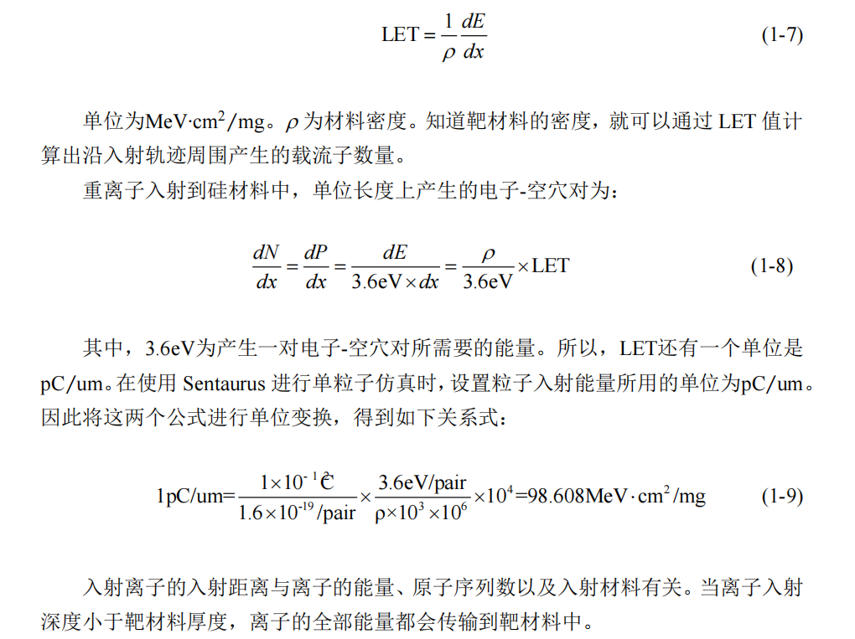

1. 专利：权利要求书

2022/3/28:

1. 电容换算：

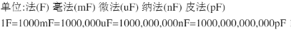

1. 查看22nm单粒子要求剂量：数据来源：SEU tolerance improvement in 22 nm UTBB FDSOI SRAM based on a simple 8T hardened cell

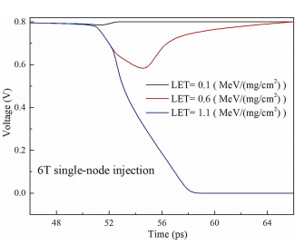

1. Origin将两个曲线图形合成一个：

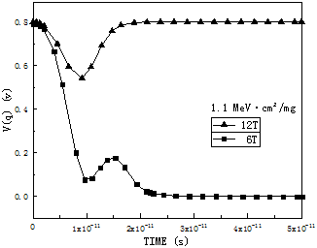

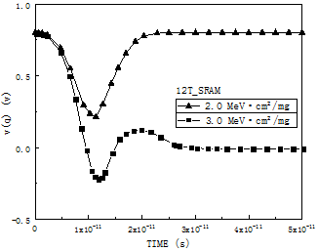

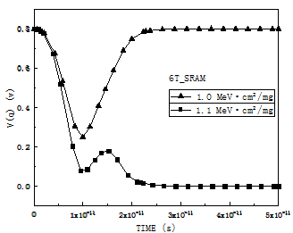

1. Origin如何画堆叠图：先做一个图，图空白处右键选layer management在选add，再ok就行，就可以看到另外一个图层了，向上移动图层调节位置，在图层的最左上角看到图层的编号，右键选择layer content，把数据导进去就行了，然后再根据自己的要求设置坐标范围就搞定了。
2. 读写时序图：

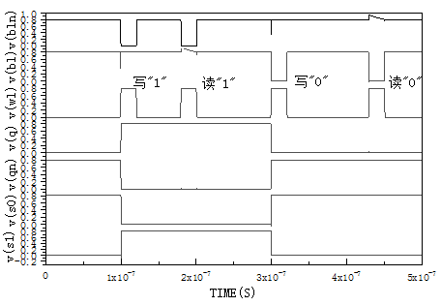

2022/3/29:

1. 专利形成初稿：完成。查看最初沟通时间：3月14日，至今刚好过去半个月，中间封校12天。
2. VIOSO画图：完成。
3. 检查一遍初稿：
4. 相同尺寸8T的抵抗能力：大于0.7pc/um.

2022/3/30:

1. 请教刘老师抵抗能力问题和抗SEU能力问题：OK
2. 联系专利代理人：OK
3. 快乐的来源：成就感，意义感，归属感，满足感，感恩（比较）。
4. 沮丧的来源：求而不得。

2022/3/31:

1. 建立项目管理文件，明确任务及进程管理，动态更新。
2. 双指数电流源：可以参考weibull电流源的编写方式。
3. 读写操作：读写操作及读写访问时间。《抗单粒子翻转加固 SRAM 单元设计及 512Mbit 存储器实现》

写入时间被定义为从字线跨越 0.5 VDD 的时刻到两个存储节点彼此跨越的时刻之间的指定时间间隔；

读取时间被定义为从字线跨越 0.5VDD 的时刻到两条位线彼此之间 相差 50 mV 的时刻之间的指定时间间隔。

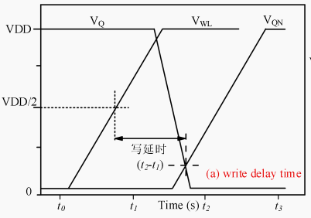 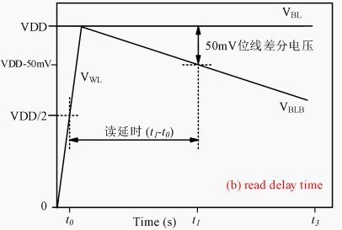

1. 稳定性分析：读稳定性仿真（N-curve），SNM蝶形曲线。

读稳定性仿真：《A 1.2 V , Highly Reliable RHBD 10T SRAM Cell for Aerospace Application》 N-curve

SNM蝶形曲线：李顺闯-《抗辐照SRAM的研究与设计》；反相器VTC曲线。

2022/4/1:

1. SRAM各个指标：读写速度、静态噪声容限（SNM）、抵抗能力、面积、功耗泄漏电流。
2. Virtuoso原理图生成版图：<https://blog.csdn.net/weixin_44115643/article/details/120033602>
3. 版图设计：见 CMOS版图 PPT
4. 论文回顾
5. 冗余节点恢复的原理表述：每个节点都由NMOS和PMOS晶体管驱动，它们的栅极连接到两个不同的节点。因此，如果SET拉下(上)一个节点电压，节点电压由连接到节点的“ON”PMOS (NMOS)晶体管恢复，并由未受影响的节点驱动。

2022/4/2：

1. Quatro类论文阅读，形成一个小综述文章

Quatro-10T:

与6T相比，对于相同的驱动器访问比率(N1/N5)，逻辑-0退化（电平升高）类似于6T细胞。然而，在逻辑0节点上需要更大的读干扰来翻转quatro10t单元。这是因为，与6T单元不同，被访问的节点不直接驱动任何PMOS晶体管。

对于一个稳定的读操作，静态噪声裕度(SNM)取决于下拉管和村取管（N1和N5(或N3和N6)）的宽长比。

为了不产生读破坏，传输管的电阻应大于下拉晶体管；在传输管的电阻大于下拉晶体管的前提下，写数据时存储值为0 的节点由于尺寸关系本身并不会上升很多，因此主要靠在存储值为1的节点写入数据0，这就涉及传输管和上拉晶体管，并且要求上拉管的电阻要大于传输管。

一个存储节点只成为两个pMOS晶体管或两个nMOS晶体管的门输入。

外层上拉管和下拉管：wp/wn <=0.75(PMOSNMOS同时导通时，输出电压小于PMOS阈值绝对值，以可以打开P管)

上拉管和传输管：wp上/wn传 <=1

下拉管和传输管：WN下/wn传（1.5--1.7）

RHBD-10T：

与Quatro-10T相比，修改了外围两个noms管子的管子类型和连接方式。

与Quatro-10T相比，抗SEU能力增强，功耗降低，噪声容限增强。

与Quatro-10T相比，读访问时间变长，写访问时间略微变短。

New RHBD-10T:

与RHBD-10T相比，修改了读写晶体管接入的位置。

与RHBD-10T相比，改善了功耗，读写稳定性。

1. SIS10T:（含分析）

与Quatro-10T相比，将增加的稳定（反馈）结构变成了NMOS；此外，将原下拉NOMS管不再接地，而是连接到了反馈结构上；外围上拉的管子也变成了NMOS（可降低功率）。

与Quatro-10T相比，可抵抗全部单节点免疫，且只有三个敏感节点。

写能力提高，最低的保持功率，RSNM提高。

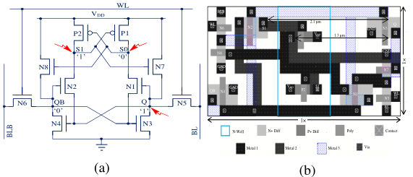

1. RHMC12T：

与Quatro-10T相比，增加了两个堆叠的NMOS管，且将传输晶体管变成了PMOS管。

与Quatro-10T相比，可以抵抗全部抗单节点翻转。更低的功耗，其他电特性差不多。

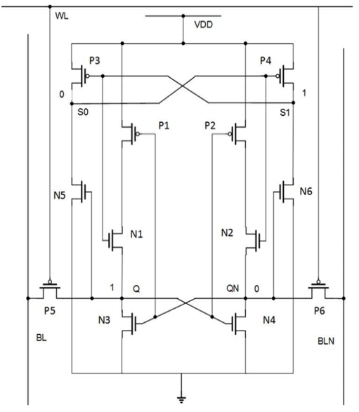

1. New Quatro-10T:

与Quatro-10T相比，将内部的NMOS反馈变成了NMOS反馈。

与Quatro-10T相比，去除了读取干扰的SEU风险。

与Quatro-10T相比，抗全单节点干扰，且读写稳定性加强。

（抵抗逻辑存疑）

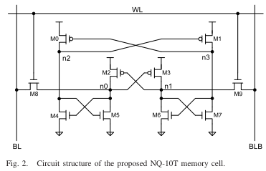

1. QUCCE10T&12T:

与Quatro-10T相比，QUCCE10T&12T采用两对耦合的PMOS，两队耦合的NMOS。

与Quatro-10T相比，具有全抵抗能力（带疑问）。与大多数考虑的SRAM单元相比，提出的QUCCE 10T和12T在额定电源电压下具有相当或更好的软容错能力、rsnm和hsnm。

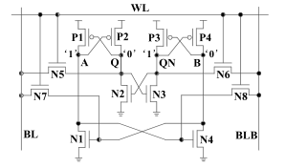

15-8T-SER：

与Quatro-10T相比，减少了两个用于存取的晶体管。

具有低电压，低功耗的特点。

静态噪声容限较高。SEU抵抗依然不完全。

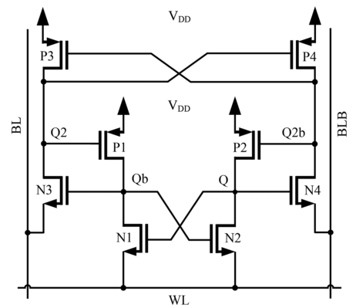

1. 把已有版图汇总，并自己画一个6TSRAM版图

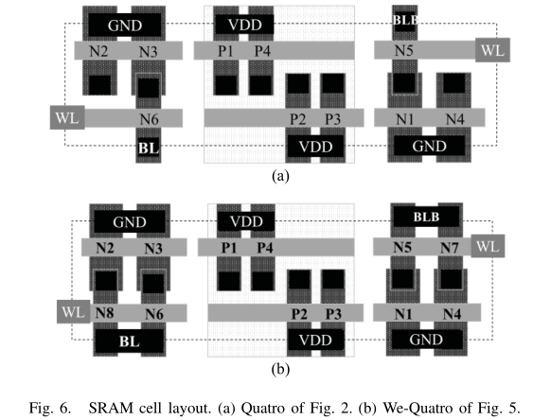

1. 实习报告的事情(未完成）

2022/4/3：

1. 专利修改为反馈回路插入结构
2. 已有Quatro类结构汇总：

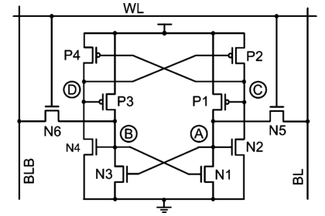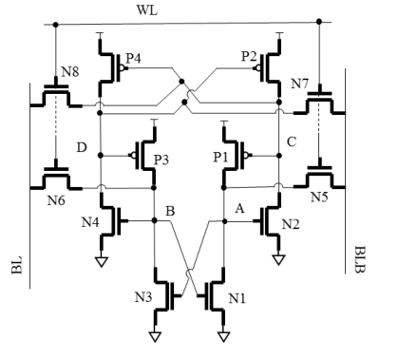

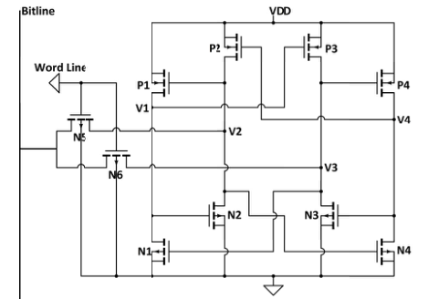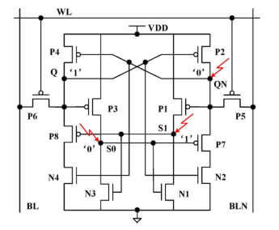

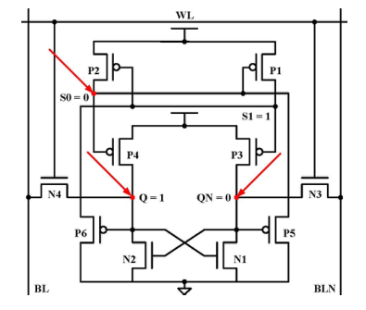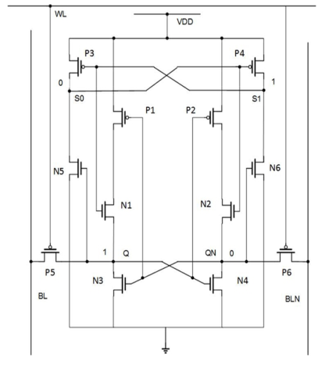

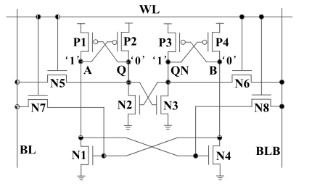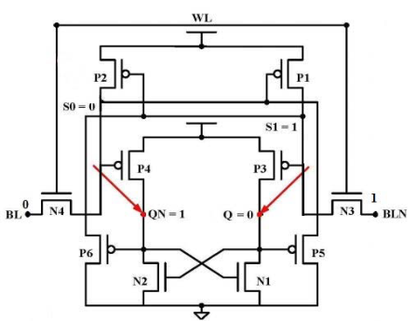

1. 新的插入NMOS和PMOS的12T仿真：插入NMOS仿真有效；插入PMOS

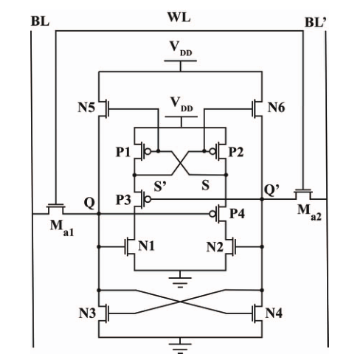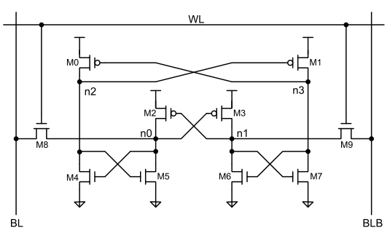

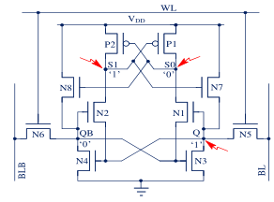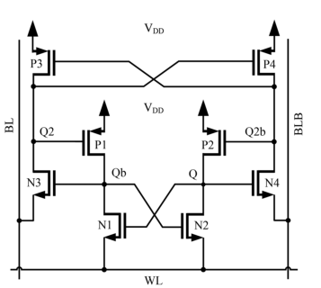

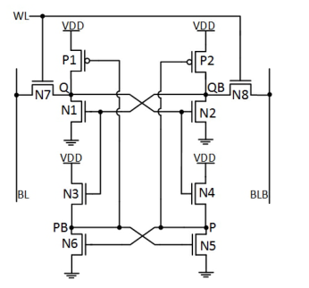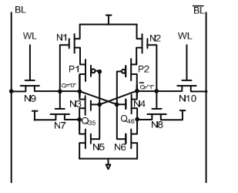

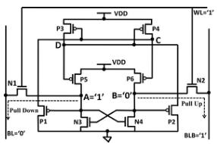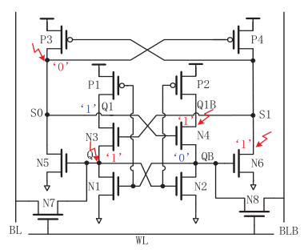

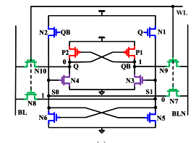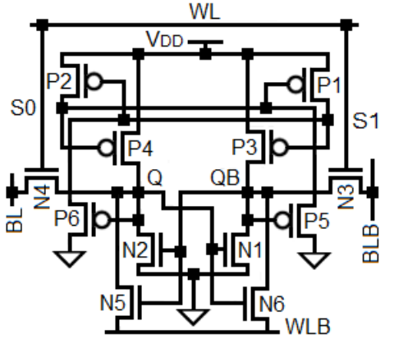

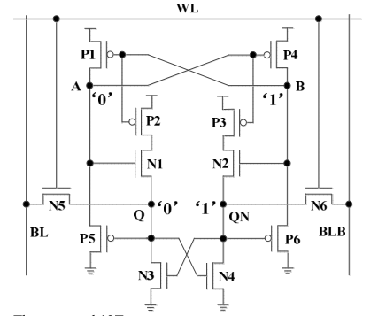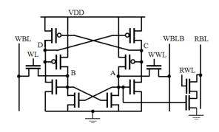

2022/4/5：

1. PMOS传强11NMOS传强0：中国大学MOOC，华东师范大学《数字集成电路设计》5.1.1小节

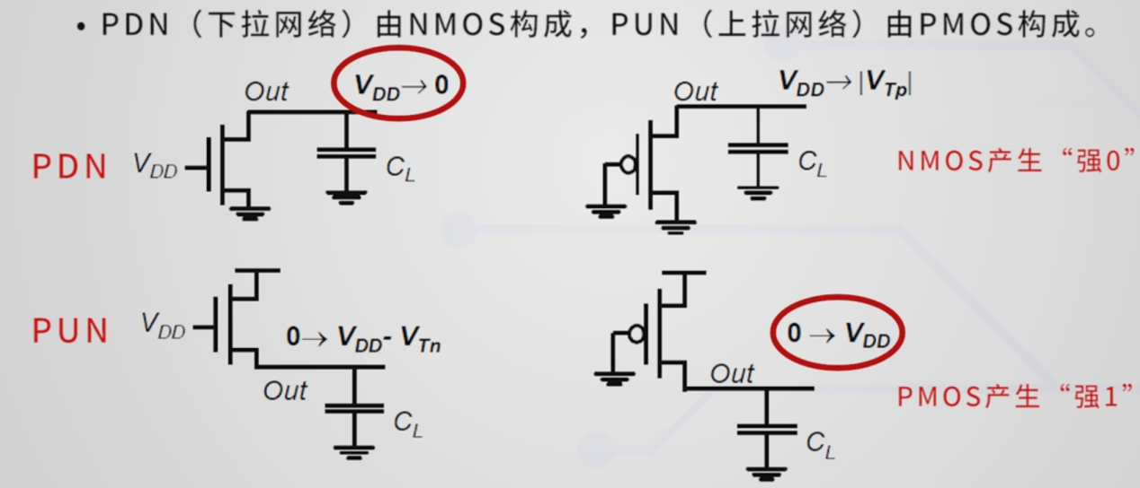

做下拉电路时，NMOS可以使Vgs（VDD）始终大于Vtn，但PMOS不能。PMOS的源是接在out上的，如果此时out小于|Vtp|，就说明PMOS的Vgs小于|Vtp|，PMOS将关断，输出电压将保持在阈值电压的绝对值。

上拉同理。

小结：PMOS做下拉则会损失一个PMOS的阈值绝对值，NMOS做上拉则会损失一个NMOS阈值。

1. 对比四种插入NMOS方式及其优缺点及是否已被发表:

一种经过验证能实现功能。

其他三种形式分别在17年、18年、19年被发表。



17年：RH-12T 18年:RHMC-12T



19年：12T 自己提出的

2022/4/6:

1. 中期检查表：
2. 结构年份、特点确定：插入NMOS的年份已确定，并已提出和验证新结构；
3. SRAM结构读写访问时间、噪声容限、功耗的影响因素：

（read ability）读访问时间主要取决于位线上的电容和读电流。由于只有一对存取管的单元来说，他们的位线电容是相近的。由于读取数据时分压器的作用是零电位升高，一方面会造成读干扰，甚至造成数据翻转；另一方面，零电位升高，使读取晶体管的衬底电压低于源电压，从而造成存取管的的体效应，阈值电压增大，会造成读电流减少，从而增大读访问时间，因此存取管和对读延迟也至关重要。有两对存取管时，位线电容会因此增大，从而增大读访问时间。

（read stablity）读噪声容限：由于读取数据时分压器的作用使零电位升高，会造成读干扰，甚至造成数据翻转。读取静态噪声容限（RSNM）是评估SRAM单元读取稳定性的传统指标。下拉管和存取管的比例越大，读取静态噪声容限越好。此外，对于有两对存取管的单元来说，由于每一个节点都会受到读干扰的影响因此相对于只有一对存取管的来说读噪声容限更小（电容不是更大，增加稳定性？）。

写访问时间：对于内部节点，采用弱0和弱1（电压摆幅减小），更容易充放电，有助于减少写访问时间，（另一方面还可以减少敏感节点）。对于有两对存取管的单元来说，它们的内部节点和存储节点都会同时发生变化，因此它们的写访问时间更短。

写能力：传统上，写能力是使用写静态噪声容限（WSNM）来评估的。然而，根据最近的研究，字线写入跳闸电压（WWTV）是判断SRAM单元写入能力的更可靠方法。为了分析WWTV，BL和BLB被输入需要写入的数据，然后增加字线的电压。当Q和QB相互交叉时，WWTV被测量为VDD和WL电压之差。写访问时间较长的单元其其相交是WL电压也更大，因此体现更小的WWTV。

功耗：

保持功率（HPWR）损耗是SRAM单元总功耗的主要贡献者。

SRAM单元中，动态功耗分为两部分：读取功耗和写入功耗。在读操作期间，位线的电压摆幅被限制在一个较小的值，而写操作要求位线上的全电压摆幅。因此，写入操作期间的功耗远高于读取操作期间的功耗。虽然动态功耗随着电源电压的调整而降低，但SRAM单元的延迟会增加。因此，考虑所有比较单元的每读/写周期的能量消耗是很重要的。

读能耗：动态功耗（主要由位线电容及摆幅影响），读访问时间。

写能耗：动态功耗（主要由位线电容及摆幅影响），写访问时间。

保持功耗：保持功耗主要是由于位线泄漏和逆变器中的泄漏引起。含堆叠晶体管、存取管少以及泄露通路少的相应的保持功耗也会低些。

1. 体效应（背栅效应，衬偏效应）：如果NMOS源极电压低于衬底电压，会将更多的空穴吸引到衬底电极，同时留下大量不能移动的负电荷，耗尽层变宽，从而导致阈值电压增大。
2. 看4月5日2中同类型的其他三篇论文：
3. RH12T：抗全单节点，抗部分多节点；堆叠结构会降低写入速度，也会减少泄漏功耗。
4. RHMC12T：基本上等于抄袭17-RH12T。
5. 12T：下拉PMOS导致抵抗能力变弱，同时噪声容限也会降低。
6. 查找英文文献：<https://zhuanlan.zhihu.com/p/109069470>

2022/4/7：

1. 查找插入PMOS的类型：

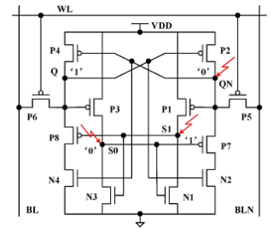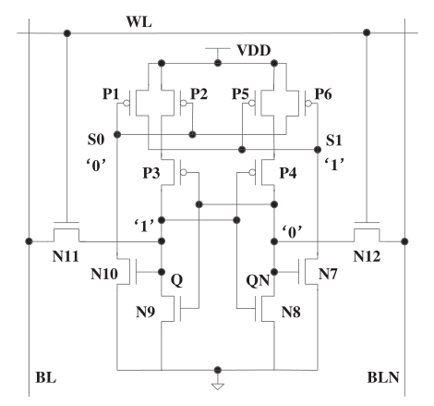

17年：RHBD12T（郭靖） 16年：RHD12T（齐春华）

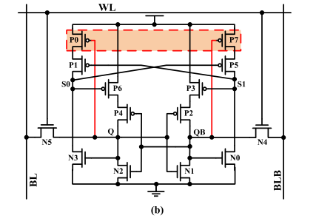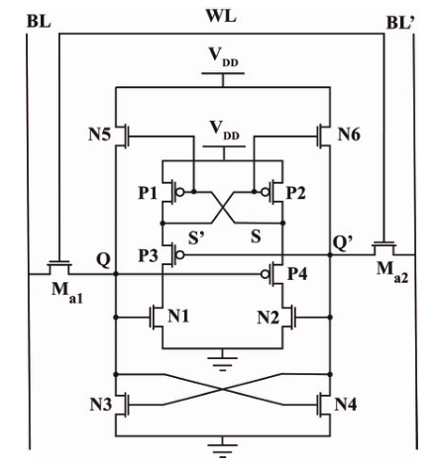

19年：RSP14T（彭春雨：安徽大学） 20年：RHMC12T（印度）

（TCAD 仿真 值得注意）

1. 根据其他论文的参考文献来查找文献：
2. 相关论文作者联系方式：[李铁虎师兄tiehuli@163.com](mailto:李铁虎师兄tiehuli@163.com)
3. 插入PMOS和NMOS：

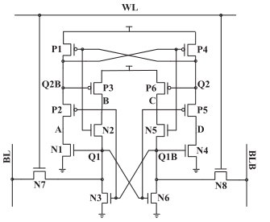

17年：14T（李铁虎师兄）

1. 调换P/NMOS锁存结构:
2. 验证插入PMOS的电路：效果可以，需要调尺寸以达到最优效果。

 

LCJ: 12T_INST_P（验证可行（纠错：部分可行）） LCJ:12T_INST_P1(验证加强非常微弱)（读写变好）

1. 专利查询：

关键词：SRAM SEU 加固

21年刘老师的8T，以及一个QUATRO和8T的叠加。

关键词：SRAM 加固

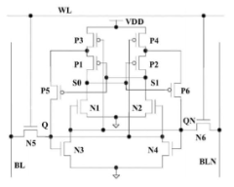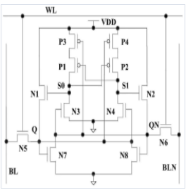

这两都是20年齐春华

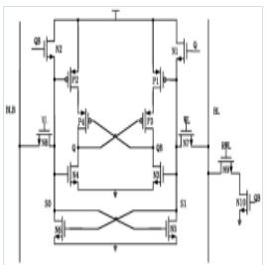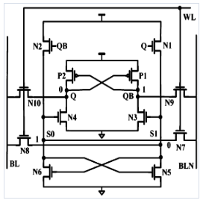

20年彭春雨 19年赵强 彭春雨

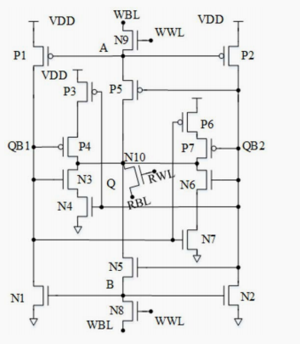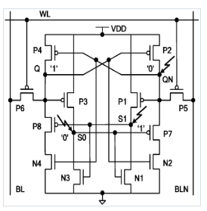

18年齐春华 15年 郭靖

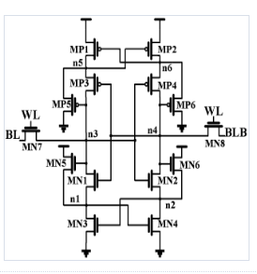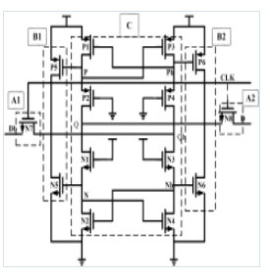

15年 中科院 杨海钢 12年 西交

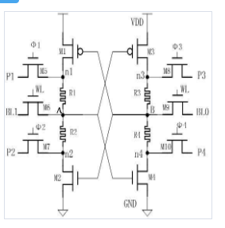

11年 复旦

关键词：SRAM 单粒子

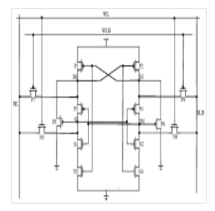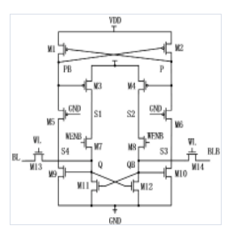

21年 赵强 21年 复旦

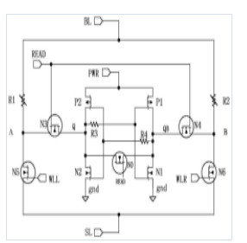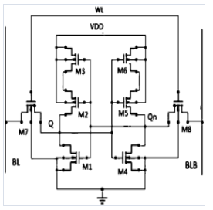

21中电47所 18年上海某公司

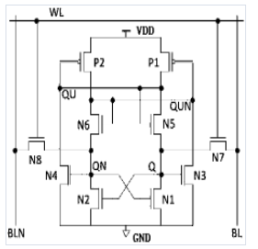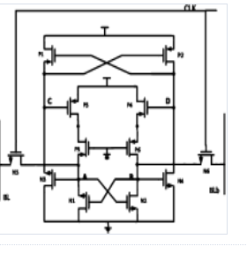

17年 14年

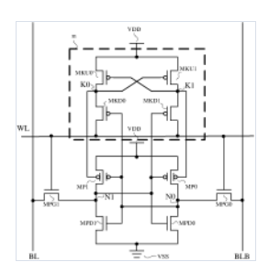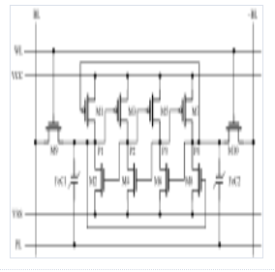

14年 展讯公司 13年电子科大

专利检索完成

2022/4/8(9:30):

1. 提出新结构的相关论文及其参考文献查询：

12T_INST_P：

20（印度）：已完成参考文献审查。

16年齐春华RHD12T：已完成参考文献审查。

17年郭靖RHBD12T：已完成参考文献审查。

19年彭春雨RSP14T：已完成参考文献审查。

12T_INST_N:

19年12T：已完成参考文献审查。

18年RHMC12T：已完成参考文献审查。

17年 RH12T：已完成参考文献审查。

审查完成，未发现与提出结构相同的单元。

近两年论文筛查已完成。

1. 阅读双-双指数电流源那篇论文：

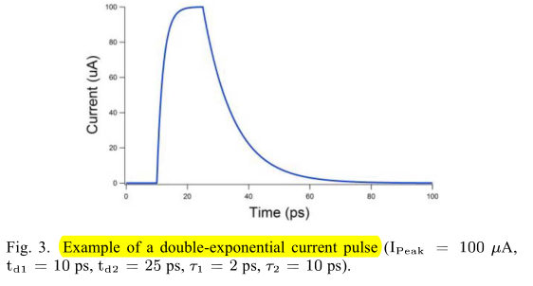

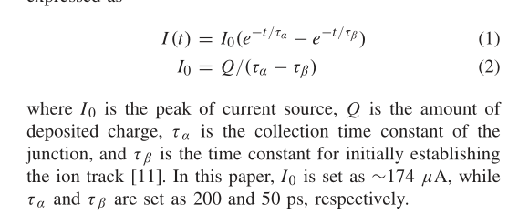

1. 读写访问时间：影响系统的操作频率。
2. 双指数电流源仿真尝试：完成，延迟时间会控制完成时间，不会影响幅度。（时间常数？）
3. 电脑远程控制软件：<https://zhuanlan.zhihu.com/p/83204773> ：已选择安装todesk.

2022/4/9(9:11):

1. 对时间常数的进一步理解：<https://www.zhihu.com/question/38722522?sort=created>

定义：衰减到1/e=0.368倍时的时间；对应上升到（1-1/e）=0.632倍的时间。



含义：

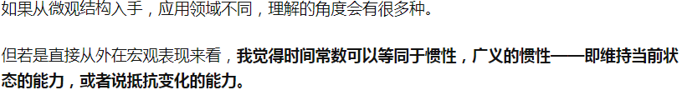

表现：7倍时间常数时达到99.9%，7.6到7.62之间的某个时间常数倍会达到100%。

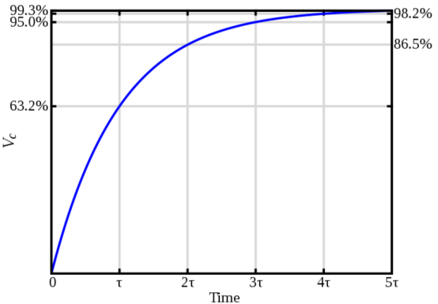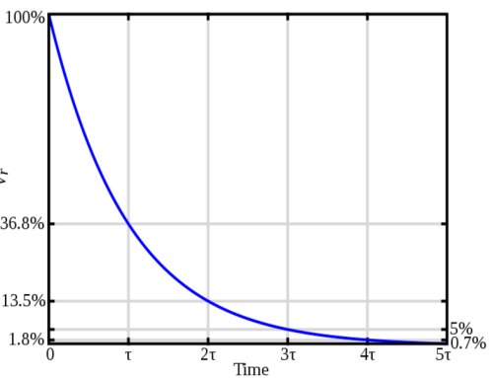

1. 源隔离技术第一次提出[24]，及后续工作：

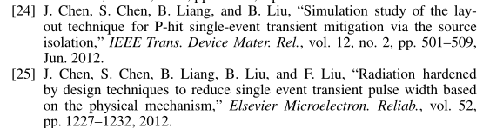

1. 65nmTCAD仿真时采用的物理模型：（来源：INST-P-RHD12T）

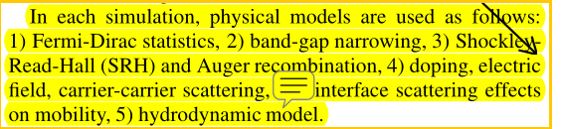

1. 65nm双指数电流源的数据：（来源：INST-P-RHD12T）

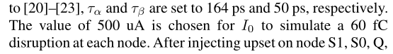

1. 用双指数电流源来模拟SEU的参数的寻找、定值：只有65nmCNOS 体硅工艺的数据，尚未找到22nm的数据。22nm FDSOI 8T 那篇论文有用6T实验数据来拟合指数参数来进行仿真，但是没有给出参数数据。
2. 22nmFDSOISRAM相关论文检索：

IEEE EXPLORE关键词22nm FDSOI：检索到两篇FDSOI SRAM论文，但与SEU无管。

谷歌学术 关键词 22nm FDSOI&22nm FDSO：没找到含指数源参数的文章。

1. SEU仿真激励源的选择方案：先选用已有的weibull电流源模型，联系课题组是否更高LET 的拟合；完成专利后自己对器件进行建模及进行激励源拟合。
2. 插入NMOS的原理撰写及仿真调试：未完成
3. 插入PMOS的原理撰写及仿真调试：未完成

2022/4/10(9:39)：

1. 插入NMOS的原理撰写及仿真调试：完成原理撰写。
2. 插入PMOS的原理撰写及仿真调试：完成原理撰写。

2022/4/11(9:11)：

1. 分析SRAM单元功耗的方案：动态功耗及静态功耗。

动态功耗：对负载电容进行充放电的开关功耗；单元内部P管和N管瞬间同时导通的 短路功耗。（读写）



静态功耗：亚阈值漏电流功耗、栅极泄露功耗和PN结反偏漏电流功耗；P=V*ILEAK。（保持）

MOS管泄露电流：《基于体硅CMOS工艺的SRAM单元SEU加固研究》

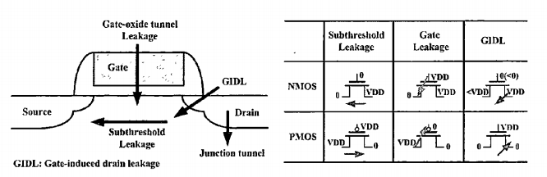

《低功耗 SRAM 电路的设计技术研究 》：对亚阈值电流和栅极电流的分析。

1. 已写专利的再分析：之前的分析出现错误，并不能有效加固。
2. 改变读写位置的插入NMOS的加固分析：可行，且比之前的驱动更好，但是面积会大的多。



12T_INST_N1

1. 仿真验证12T_INST_N1:对S0，S1的上下拉尺寸比要求比较高。至少是7倍才有效，写延迟会比12T_INST_N要高一些。基于面积和延迟的考虑，还是12T_INST_N要好一点。
2. 插入NMOS的单元仿真调试：用之前的MOS管尺寸可以完成功能。
3. 插入PMOS的单元仿真调试：用之前的尺寸也可完成，不过需要写延迟会大一点。
4. 数据导出。

2022/4/12:

1. 集成电路电离、电磁损伤研讨会：北京九院。

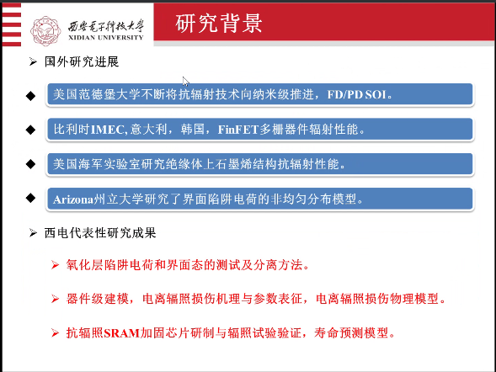

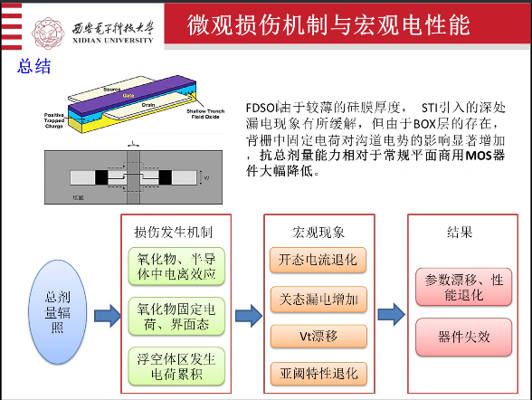

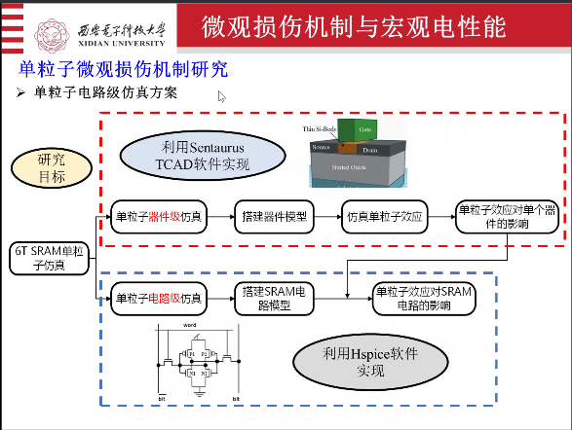

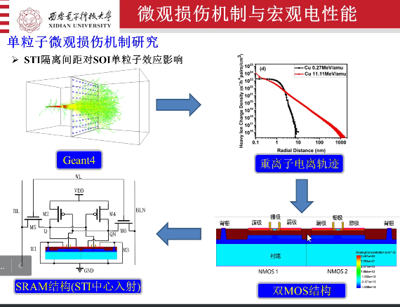

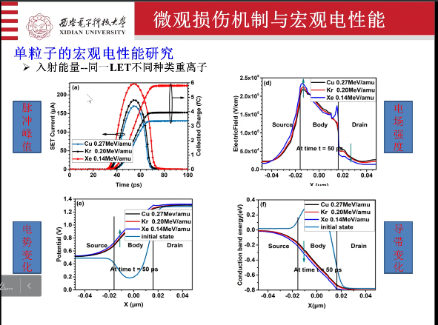

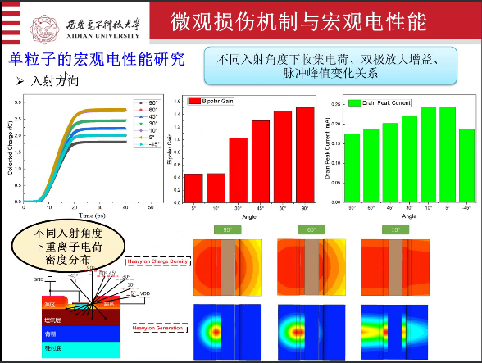

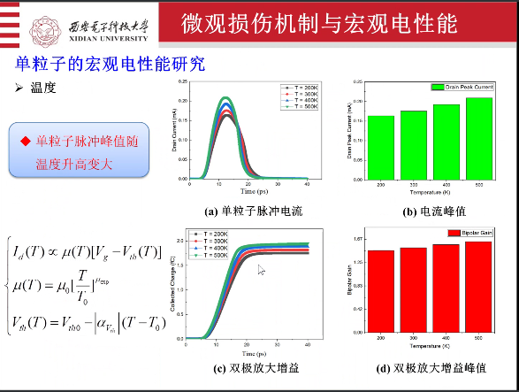

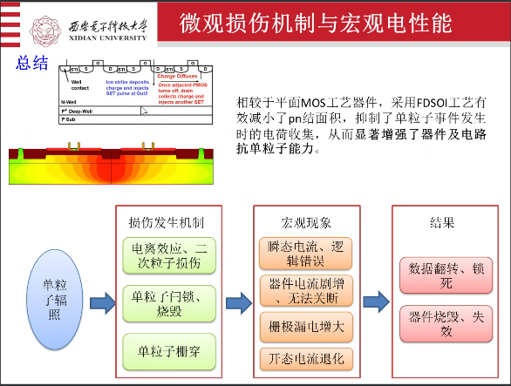

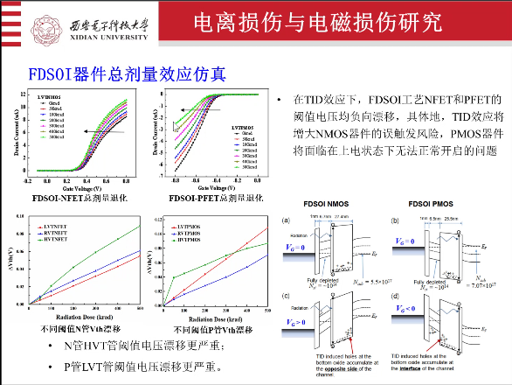

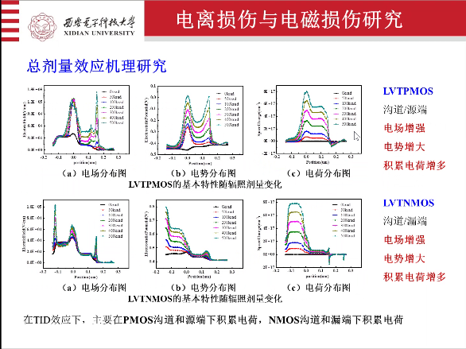

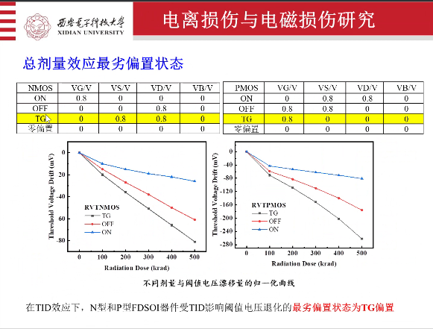

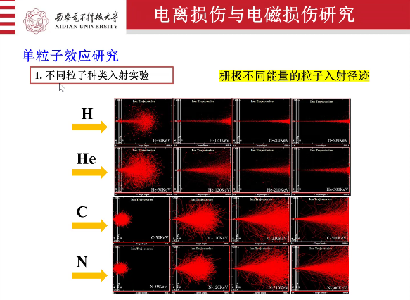

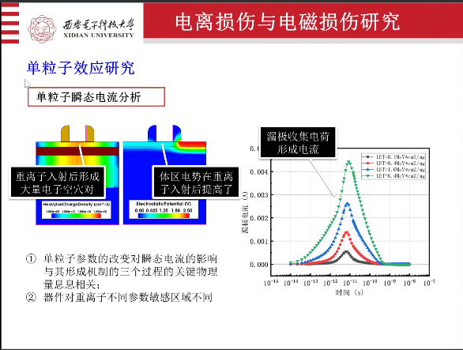

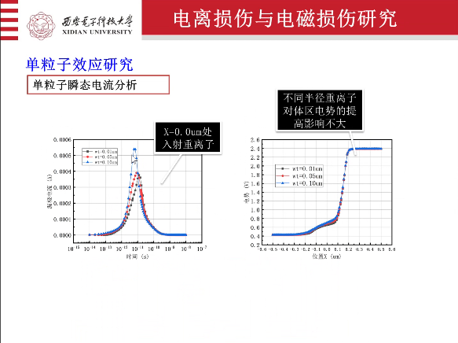

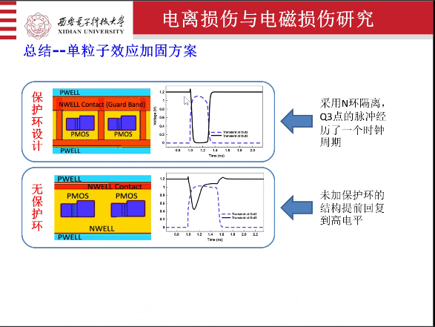

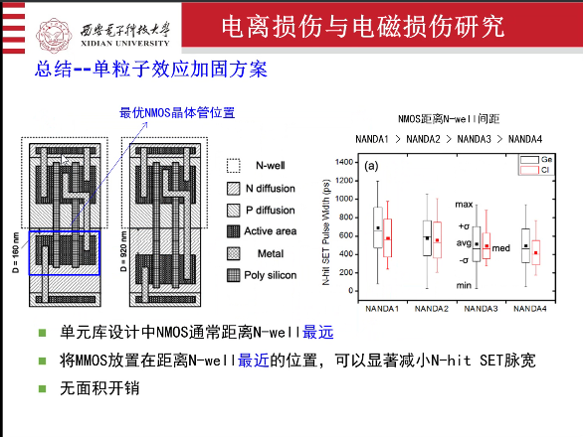

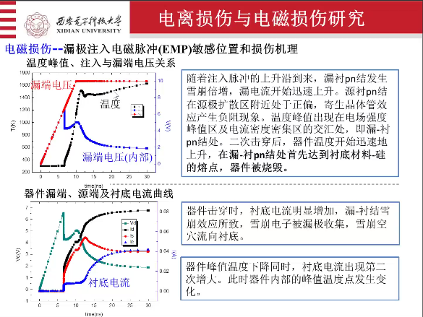

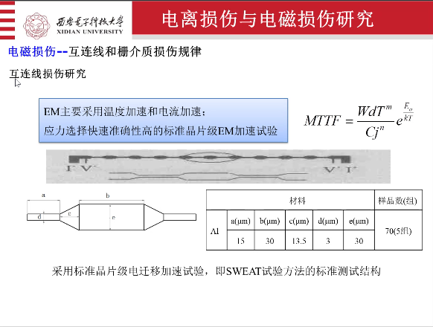

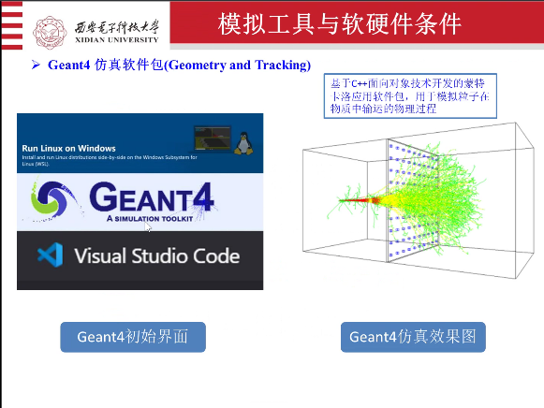

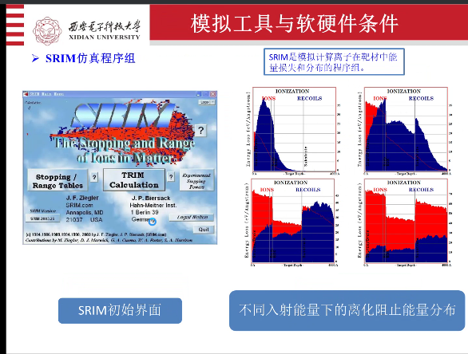

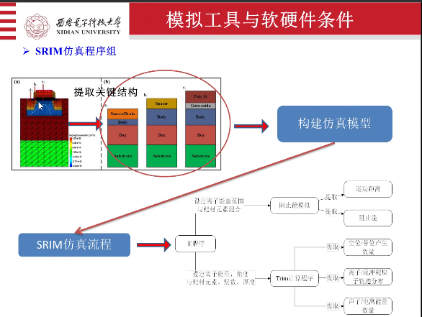

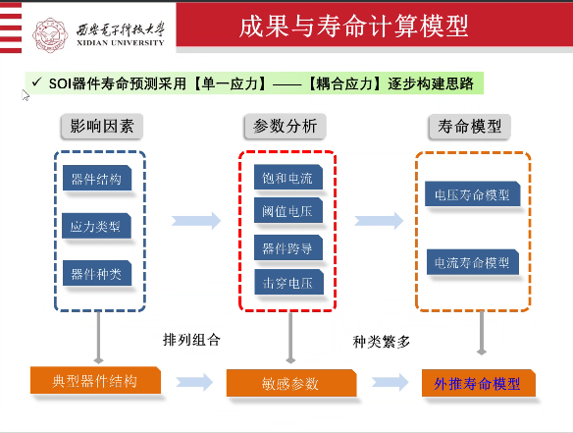

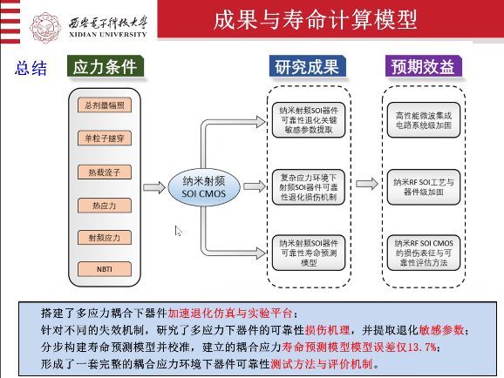

1. Weibull 描点法 verilog-a
2. 画图，询问及提交专利：完成。

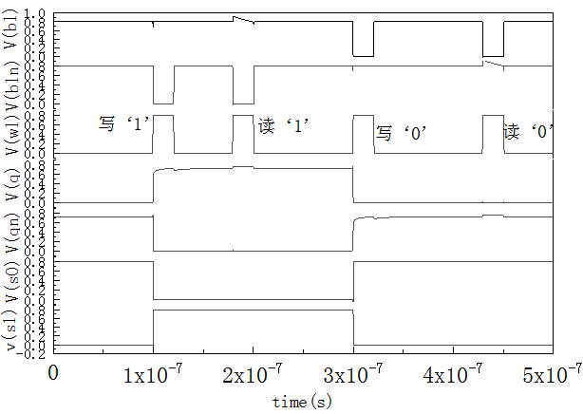

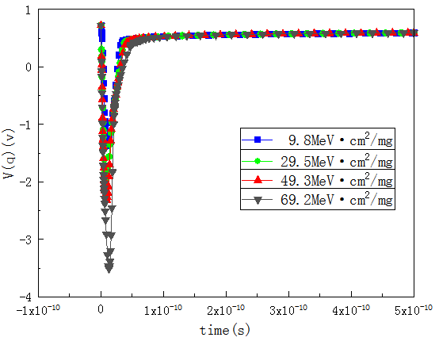

1. 插入PMOS的数据导出及画图：未完成。

2022/4/13（周三）：

1. 实习中期报告表：完成。
2. 插入PMOS的数据导出及画图（14:36--15:29）：经仿真验证，此方案逻辑有误，放弃。
3. 重新仿真验证插入NMOS的每一个节点抵抗能力：已检查，全部可以抵抗。
4. 验证第二种改变读写位置（12T_INST_N1）的抵抗能力：q：0.2；qn：0.7；S1：0.7。 （节点Q的抵抗效果不理想）。
5. 验证改变读写位置的12T_INST_P2：经分析，不行。



1. 两个全PMOS的对比：

 

（未经验证）

1. NMOS专利撰写：(未开始)

2022/4/14（周四 14：56）：

1. NMOS专利撰写（19:25--21:04）：完成。
2. 未来半个月的任务规划：

继续进行电路级加固电路的论文阅读，总结文章内容，进行自己论文的加固结构动态选定及对比结构动态选定；

22nm FDSOI CMOS器件建模，确定各种效应及模型的确定，以及与工艺库器件进行校准；

至少完成蔡钰·批判性思维15讲中的10讲；

撰写24岁的人生总结。

2022/4/15（9:00--）：

1. 专利研究背景修改并发给刘老师审阅，及交给专利代理（9:02-9:25）：已完成。
2. 封校了，先离开学校，并买点吃的回去。
3. 阅读NS和PS10T文献：
4. 验证4月13日提出的全PMOS结构：
5. 开始器件建模分析：

2022/4/17（周日9：49）：

1. 阅读PS和NS10T文献（9：55--11：05）：具有较高的噪声容限，可以在低电压下运行，但只能抵抗部分单粒子翻转。

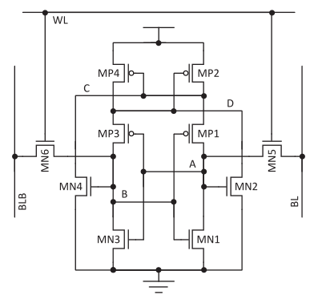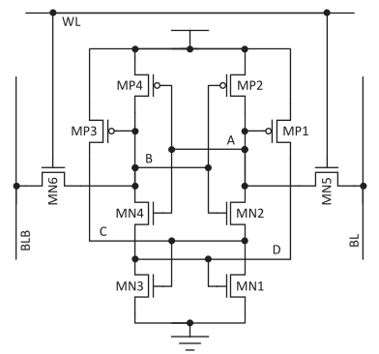

1. 查看并解决开题报告的问题（--11：40）：已完成。
2. PS&NS10T加强文献：

2022/4/20（周三 9:17--）

1. PS&NS10T加强文献（9:24-10:15）：已完成原理阅读。
2. 12T修改尝试（10:54）：尝试失败。
3. 辐射加固的起源与演化：
4. TCAD建模文献阅读（--12:04）：找到一个尺寸，尚不确定。继续查阅论文。

知网22nm文献查阅（12:47--13:25）

午睡（--13:53）

已有文献阅读，确定尺寸及（--17:35 19:20-- 19：37）：

工艺库尺寸数据：栅长27nm、栅宽80nm、（最小）沟长20nm；源/漏长：94nm

源漏宽80nm。此外工艺库版图华含有伪栅。

此外顶硅6nm；box20nm；栅氧化层包括：1nm SiO2、1（1.9）nm HfO2。

栅极高度：45nm(36nm)

衬底厚度：1um

背板层：???

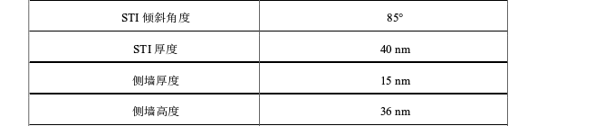

多指结构晶体管（15:33-15:50）：减少栅极寄生电阻。

1. 确定MOS管的掺杂参数（19:37--20:00）：

雷涛：

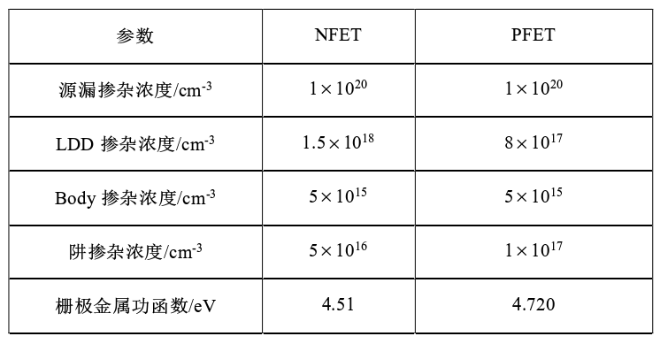

李亦昆：

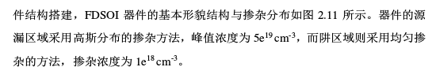

李战东：

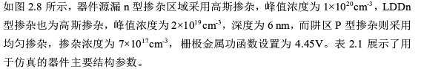

1. 回家（20:02）
2. 画草稿图（21：42--22：30）：还差三个问题待解决。
3. （dummy gate）伪栅的概念：<https://zhuanlan.zhihu.com/p/274492282>

在单元库之间，会有几个 dummy gate，主要用于间隔。Intel 的 14nm 设计中，每个单元的两端都会有 dummy gate，也就是说两个相邻的单元之间，就会有两个 dummy gate。而 Intel 的 10nm 工艺，两个相邻的单元则可以共享一个 dummy gate。

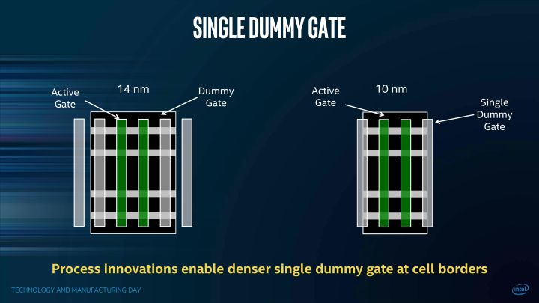

这一点对密度提升一定是有好处的，如上图所示，Intel 宣称能有 20% 的空间节约。从 Intel 在前两年 ISSCC 展示的图片来看，这部分可能并不是真正的 gate，而是个蚀刻比较深的凹槽间隔。早前 TechInsights 就发现三星在 10nm 工艺中也曾经采用这种方法来隔离单元。

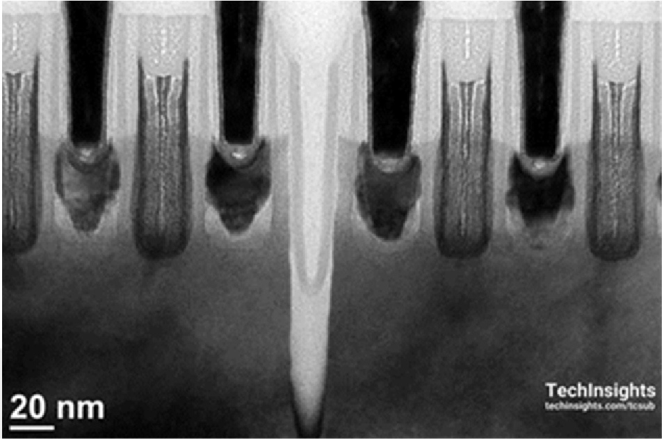

三星 10nm 工艺中的 dummy gate，来源：TechInsights via Solid State Technology[7]

22nm单元库里NMOS的版图：

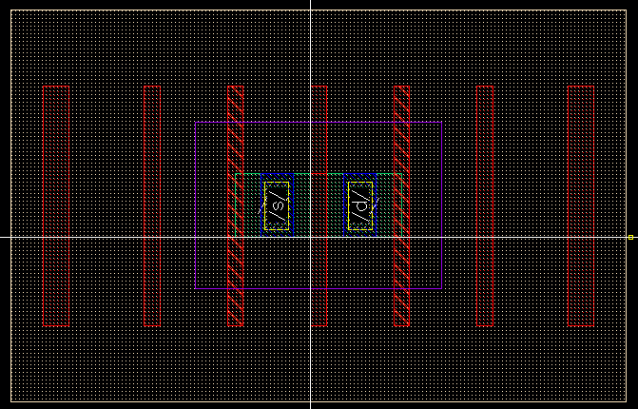

1. 双肼工艺与深肼工艺结构示意图（--23：04）：19年-基于65nm..........,深肼具有抵抗辐照的益处。

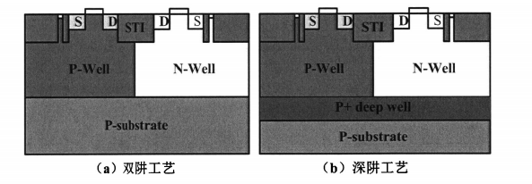

22nm FDSOI深肼工艺：

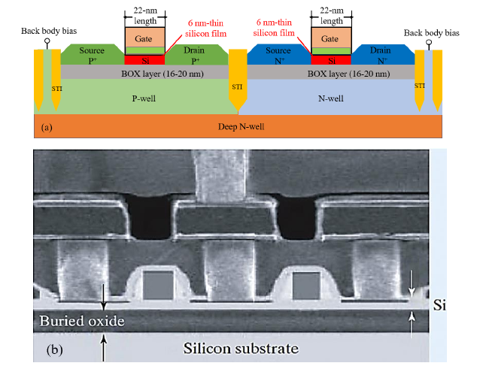

2022/4/21（周四 9:16--）：

1. 阅读一篇SRAM加固文献（--9:42）：先修改专利。
2. 专利修改：增加读写管，依然不行。
3. 专利修改：换成PMOS，可以！（--12:16）
4. 修改后的专利读写分析及抗SEU分析（13:29--15:45）：已完成，逻辑可行。
5. 专利再改进（19:15--20:00）：删掉两个上拉的PMOS管，验证可行。
6. 再修改专利的读写分析及抗SEU分析（--21:00）：分析可行。
7. 回家（21:11）
8. 导出数据，画图：
9. 重新修改之前的专利：
10. 华为海思“芯片亚健康技术”合作研讨会（16:00--18：16）：

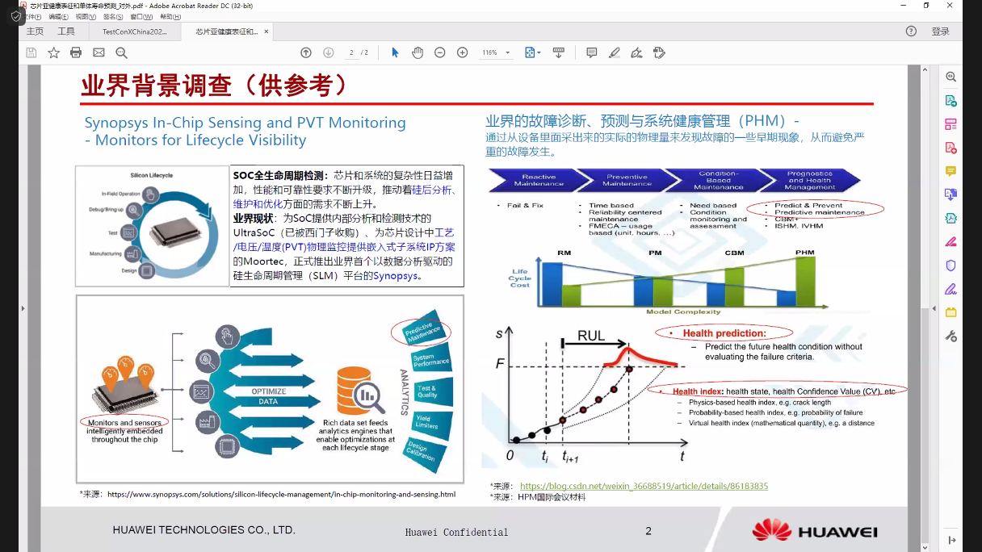

1. 反省：之前封校四天做的一些工作没做记录，及时失败也要做记录！不然现在又要重新探索。

2022/4/22（周五 8:56--）：

1. 把读取管换成PMOS，以及重新编写网表仿真，分析（9:01--15:49）：可行。
2. 弄清楚一个问题：保持状态时读写管是否会造成SEU?（15:49--17:25）
3. 导出数据、画图：
4. 重新写专利稿（23：16--00:40）：完成。
5. 重新联系老师和专利代理交稿：已联系，专利代理。
6. SRAM保持状态时位线的电平状态：已解决，多个cell共用位线，位线的电平是不固定的；倾向于1。

2022/4/23（周六 9:38）：

1. 导出数据，画图（10:33--13:04），修改：完成。
2. 联系老师，交稿给专利代理（13:20）：已发专利代理，暂时未发给老师。
3. 修改东琴摘要的英文版（9:45-10:33）：完成。

就制造业而言，整个供应链上至关重要的一环就是仓储管理活动，它不仅连接着上游供应商原材料的生产供应，还连接着下游客户端的产成品销售[1]。为加快物料的周转率，提升作业效率、降低仓储物流运作成本，必须采用科学的仓储管理办法。仓储管理中最重要的就是仓储布局优化，尽管仓储布局设计的好坏对仓库建造的成本差异不大，但是会影响后期的生产运营效率，而良好的仓储布局能利用最少的物资发挥其最大的价值，提高资源的利用率并使其配置最优化。

随着人们生活水平提高，作为休闲食品行业的龙头企业之一——良品铺子也得以快速发展。由于近几年来良品铺子公司的业务种类和业务量都在持续增长，再加之近两年的疫情，公司更多地将重心从线下门店销售转为线上平台销售，也相应地对仓储布局的要求也越来越高。

本文以良品铺子股份有限公司西南仓为研究对象，通过对西南仓仓储管理的现状进行分析，得出其仓储过程中存在的问题，分别从仓储布局、物流设施设备、仓储人员配置、仓储现场管理几个方面，提出改进建议，从而提高仓储管理的效益，促进企业有效发展。对良品铺子的西南仓或其他仓库未来扩建提供了参考，也为拥有自建仓或合作仓库的其他休闲食品企业提供了借鉴意义。

As far as the manufacturing industry is concerned, a crucial link in the entire supply chain is the warehouse management activity, which not only connects the production and supply of raw materials to upstream suppliers, but also connects the sales of finished products to downstream clients [1]. In order to speed up the turnover rate of materials, improve operational efficiency, and reduce the cost of warehousing and logistics operations, scientific warehousing management methods must be adopted. The most important thing in warehousing management is the optimization of warehousing layout. Although the quality of warehousing layout design has little difference in the cost of warehouse construction, it will affect the efficiency of production and operation in the later stage, and a good warehousing layout can use the least materials to give full play to its maximum. value, improve the utilization of resources and optimize their allocation.

With the improvement of people's living standards, BESTORE, one of the leading enterprises in the snack food industry, has also developed rapidly. Due to the continuous growth of the business types and business volume of BESTORE's subsidiaries in recent years, coupled with the epidemic in the past two years, the company has shifted its focus from offline store sales to online platform sales, and accordingly has also adjusted its warehouse layout accordingly. requirements are getting higher and higher.

This paper takes the Southwest Warehouse of BESTORE Co., Ltd. as the research object, analyzes the current situation of warehouse management in Southwest warehouse, and draws out the problems existing in the warehousing process. In several aspects, suggestions for improvement are put forward, so as to improve the efficiency of warehouse management and promote the effective development of enterprises. It provides a reference for the future expansion of BESTORE's Southwest warehouse or other warehouses, and also provides a reference for other snack food companies with self-built wareh

修改版：

在制造业中，仓储管理活动是整个供应链上至关重要的一环，它同时影响着供应商原材料的生产供应和客户端的产成品销售[1]。采用科学的仓储管理办法可以加快物料的周转率，提升作业效率，降低仓储物流运作成本。仓储管理中最重要的就是仓储布局优化，尽管仓储布局设计的好坏对仓库建造的成本差异不大，但是会影响后期的生产运营效率。良好的仓储布局可以利用最少的物资发挥其最大的价值，提高资源的利用率并使其配置最优化。

随着人们生活水平提高，良品铺子作为休闲食品行业的龙头企业得以快速发展。由于近几年来良品铺子公司的业务种类和业务量都在持续增长，再加之近两年的疫情，公司更多地将重心从线下门店销售转为线上平台销售。主要销售模式的改变也相应地对仓储布局提出了更高的要求。

本文以良品铺子公司的西南仓为研究对象，分析了其仓储管理的现状及存在的问题并提出了相应的改进措施。这些措施主要涉及仓储布局、物流设施设备、仓储人员配置、仓储现场管理等几个方面。提出的措施可以提高仓储管理的效益，促进企业有效发展。本文的研究内容对良品铺子的西南仓或其他仓库未来扩建提供了参考，也为拥有自建仓或合作仓库的其他休闲食品企业提供了借鉴意义。

In the manufacturing industry, warehouse management activities are a vital part of the entire supply chain, which simultaneously affects the production and supply of raw materials for suppliers and the sales of finished products for clients [1]. Adopting scientific warehousing management methods can speed up the turnover rate of materials, improve operational efficiency, and reduce the cost of warehousing and logistics operations. The most important thing in warehouse management is the optimization of warehouse layout. Although the quality of warehouse layout design has little difference in the cost of warehouse construction, it will affect the later production and operation efficiency. A good warehouse layout can maximize its value with the least amount of materials, improve the utilization of resources and optimize its allocation.

With the improvement of people's living standards, BESTORE has developed rapidly as a leading enterprise in the snack food industry. Due to the continuous growth of business types and business volume of BESTORE's subsidiaries in recent years, coupled with the epidemic in the past two years, the company has shifted its focus from offline store sales to online platform sales. The change of the main sales model has correspondingly put forward higher requirements on the warehouse layout.

This paper takes the Southwest warehouse of BESTORE as the research object, analyzes the current situation and existing problems of its warehouse management, and puts forward corresponding improvement measures. These measures mainly involve warehousing layout, logistics facilities and equipment, warehousing staffing, warehousing site management and other aspects. The proposed measures can improve the efficiency of warehouse management and promote the effective development of enterprises. The research content of this paper provides a reference for the future expansion of BESTORE's Southwest warehouse or other warehouses, and also provides reference for other snack food companies with self-built warehouses or cooperative warehouses.

2022/4/25（周一 9:21）：

1. 联系老师在系统上提交修改后的专利：已完成。
2. 开始TCAD画结构：找到一个之前师兄做的3D结构，后面再理解和调整。
3. FDSOI工艺论文阅读（15：27--17：00） ：完成。
4. 反省：需要带着目标阅读，并及时记录、总结和归纳。

2022/4/26(周二):

1. 把几篇22nm的硕士论文系统过一遍，总结其特点：看了其中两篇，其他未完成。

2022/4/27（周三 9:42）

1. 论文看完（--11:04）：基本看完。（自己论文的思路：器件建模、最坏单粒子效应条件、最坏单粒子效应不同LET阈值的数据拟合（为了电路级的仿真、混合级仿真、仿其他器件级逻辑电路））
2. 理解已有3D模型的架构：已查清其坐标系。
3. set-process-up-direction用于确定过程仿真的坐标系。该命令需要一个输入变量：如果为0，上方向为默认的+z方向；为1则为-x方向。
4. CAD中（UCS）: <https://www.cadzxw.com/955.html> <https://wenku.baidu.com/view/f87f3a55aa00b52acec7ca46.html> 默认情况下用户坐标系与世界坐标系重合。

1. 午饭（11:58--12:36）休息（--13:50）
2. Senturus TCAD:（process emulation）中

在统一坐标系 (UCS) 中，3D 模型的底面放置在 yz 平面中（默认 x = 0 处），模型的开放顶面在 –x 方向（因此一条来自 -1,0,0的射线 会击中顶部暴露的表面）。 当遵循此坐标系约定时，工艺仿真操作（例如沉积和蚀刻）在 -x 方向上执行。

在过程仿真的 DF-ISE 坐标系中，xy 平面是基本平面，+z 是向上方向。 Scheme 命令 sde:set-process-up-direction 用于指定在进程仿真期间使用哪个坐标系。 这个功能需要一个输入参数：如果参数为0，则向上方向为+z（默认）。 如果参数为 1，则向上方向更改为 -x。如果使用 Sentaurus Process–Sentaurus Structure Editor 界面进行流程仿真，Sentaurus Process 生成的 Scheme 脚本将包含自动选择正确坐标系 (UCS) 的指令。

1. 弄清楚Senturus tcad 的坐标系：

Sentaurus Structure Editor 本身不假设用于定义几何对象的长度单位。 但是，其他 TCAD Sentaurus 工具（例如 Sentaurus Device）将假定长度单位为 1 μm。 在这种间接意义上，Sentaurus Structure Editor 中有效的默认长度单位是 1 μm。

默认情况下，Sentaurus Structure Editor 使用与全局坐标系关联的“基础”工作平面。 基本工作平面定义为 z = 0 处的 xy 平面。

Z轴由右手定则定义。

默认使用”base”,及xy平面为工作平面。

1. 右手定则：<https://zhidao.baidu.com/question/2144202393079021948.html>
2. 坐标原点定在沟道顶面中心点，坐标系为标准坐标系。
3. 画结构图（--17:41）：进行中，未完成。
4. 画结构图（20：09--20：56）：下午的代码没保存！！！！
5. CMOS工艺：

侧墙的作用：保护沟道。

1. FDSOI工艺：

2022/4/28（周四 9:00）

1. 写出结构代码（--11：:53）：已完成。
2. 不写网格划分是不会生成tdr文件，采用交互式的话可以会自动跳出画的结构。

午饭（12:00--12:50）午休（--13:27）

1. 写出掺杂代码（13:30--15:13）：初步写完。
2. 写出电极接触代码（15:20-- 16:09）初步写完。
3. 写出初步网格划分代码（16:12--17:04）:初步完成。电极接触不能现出来，需要重新修改。
4. 修改电极接触部分代码（17:08--17：54）：未修改成功。

晚饭（18:00--19:05）

1. 继续修改电极接触代码（19:06--20：00）：无进展。

回家（20：12--22：42）

今日工作时间是否达标？（达标；8小时）

今日是否完成任务？（初步完成，画出了MOS的基本结构）

今日是否有未解决的问题？（有，接触电极结构的代码部分仍然存在问题）

2022/4/29(周五 8:48)

1. 电极接触（15:00-15:35）：解决方式；请教师兄。本次没能自己解决的一个原因为对指令代码的不熟悉；另一个原因为没有认真看错误报告。
2. 工艺确定（-12:00）：（自己论文的思路：建模前先介绍器件的工艺流程及其采用的技术原理，然后根据建模前的杰少进行器件建模）
3. 确定22nm工艺源漏是否有外延：有。

（午饭12:00--12:50）

1. 硅化物自对准工艺：为了同时克服源/漏及多晶硅栅的接触电 阻和薄层电阻对器件性能的影响。 自对准工艺后才是contact。

（午睡13:48--14:26）

1. STI结构（16:00--17:00）：无进展（查看了STI结构的命令及解释）。
2. 侧墙内部和下部是否有一层SIO2?:

2022/5/1(周日 9:09)：

1. 放松的方法（--11：:00）：

放松的角度：https://zhuanlan.zhihu.com/p/433610186

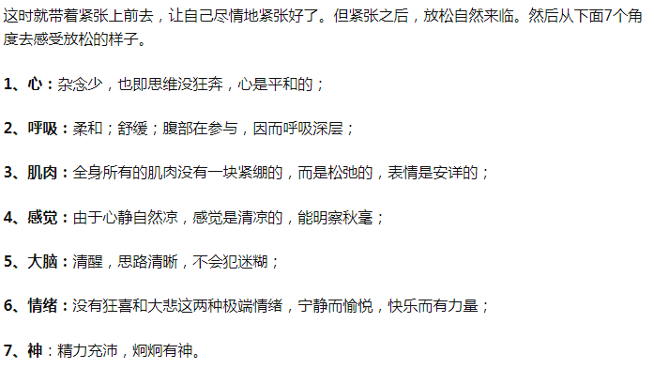

对应角度的放松方法：

呼吸：呼吸放松法。

肌肉：渐进式肌肉放松法。

大脑：情绪、思维、认知。

情绪：比较法；感恩法；直面问题法。《落差》

思维：冥想、运动、睡眠。

认知：彻底放下，需要智慧。

（问题定义-问题的各种表现-各种表现对应的解决方法）

1. Sdevice相关代码：

2022/5/2(周一 13:24):

1. 关于有趣的比喻理解的文档建立（--14:00）：已完成。

睡觉（--14:37）

1. 再次确定关于结构还需要弄清出的问题（14:43--14:55）：

是否以及如何设置STI层？

侧墙内部和下面是否有一层SIO2?来源李站东论文。

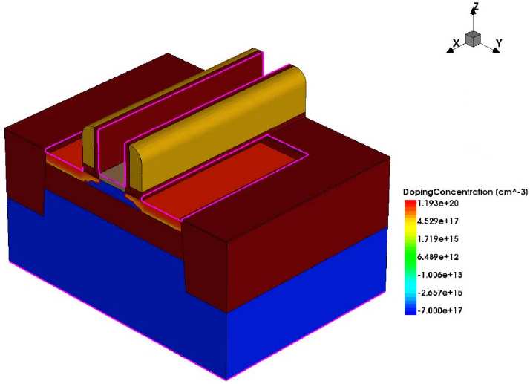

如何去除栅极的金属并设置功函数？

是否要设置混合区（hydrin）?

NMOS/PMOS 沟道材料及掺杂信息？

1. 对器件进行参数化，使其可以配置不同的器件（--15:30；16:29）：已完成；变量定义的引号是定义量的一部分。
2. LDD掺杂（--17:28）：不知道哪里出问题了；不能调节LDD的深度。
3. 关于sdevice中物理模型的确定：
4. 关于sdevice中求解器的设置：

2022/5/3(8:40 周二)

1. 关于“习惯”主题文章的整理（--9:34）：完成大纲部分整理。
2. LDD掺杂的修改（--10:51）：关于昨天不能调节LDD深度的一个原因，沟道厚度太薄，所以深度在Z方向没能体现出变化，但是昨天的factor处的变化就是深度调节起作用的一个可以观察到的现象；然后今天把沟道厚度增加之后，可以更直观的看到深度的调节功能。

修改之后LDD结构仍然出不来，靠近沟道的LDD与源漏掺杂自动对齐了。

1. LDD查看手册并继续修改（--12:15）：问题未解决

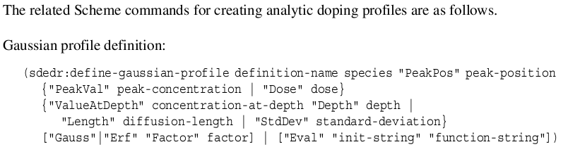

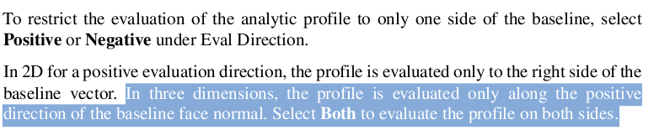

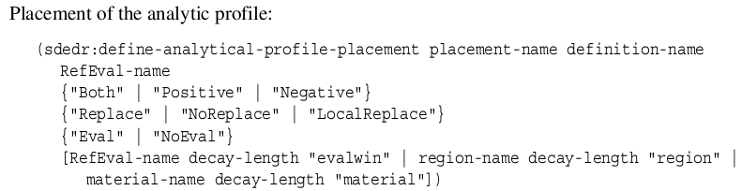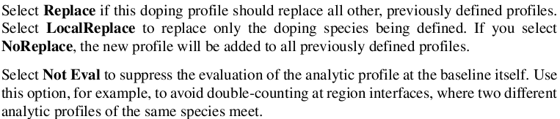

尝试修改factor：未解决。

尝试修改Positive/Negetive/Both: 未解决。

尝试修改源漏长度：未解决。

尝试不共面：未解决。

重新尝试并定义问题：前面的代码会被后面的代码所做的掺杂替换，但是我代码里写的是不替换；是因为由共同区域的原因？

2022/5/4(周三 11:18)

1. 建立“新知”文档，记录对自己有启发的文档（--11:57）：已完成。
2. 了解美国当代小说家及他的《写作这回事》（--12:03）：已完成。
3. LDD结构修改（15：10--15：23）：之前是掺杂的名字弄重复了，故而会出现替换。
4. 添加源漏外延代码层：

2022/5/5(周四 8:30)：

1. 完成结构LDD结构（--8:57）：完成。
2. 源漏端外延代码（--9:38）：已完成。但是源漏RSD与基本的源漏之间存在一条连接线，实际上是直接连在一起的。
3. 关于3DFDSOI的一些模型细节，可以参考TCAD库里基于SPROCES的2D模型。
4. 基于第三点，可以确定工艺细节。解决4月29日第六点问题，答案是没有。
5. 栅极用整体导电（--10:16）：采用视频里学到的方法。

别人代码的一个方法：将栅极的另三面设为contact；

视频里学到的方法：find-body-id + remove选项。

1. 栅极金属功函数的添加（--10:24）：在sdevice里面添加。
2. 源漏极是否要加金属
3. SPROCESS学习资源查找及学习（--12：00）：中文教程https://wenku.baidu.com/view/9e8e25f07c192279168884868762caaedd33baee.html

<https://zhuanlan.zhihu.com/p/482740170> （案例解析）

再就是软件里的参考手册

<https://www.bilibili.com/video/BV1QZ4y1M7ds/?spm_id_from=333.788.video.desc.click>

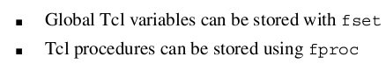

午饭（12:06--12:53）午睡（13:17--14:00）

1. 2D FDSOI模型文件阅读（--15:26）：代码阅读还有一定困难。

确定工艺结构（参考尺寸及掺杂信息）：待定。

确定器件校准的相关代码以及校准参数：待定。

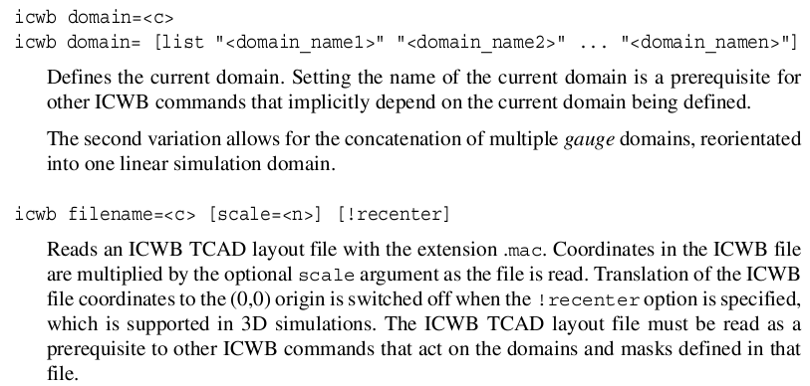

1. 先是氧化物，然后才是HFO2。
2. 模型参数统计（--16:00）：

|  |  |
| --- | --- |
| 器件宽度 Wch | 94nm |
| 沟道高度Hch | 6nm |
| 沟道长度Lch | 20nm |
| 源漏长度Lsd |  |
| 埋氧层厚度 Hbox |  |
| 背板层厚度Hbp |  |
| 衬底厚度Hsub |  |
| 栅氧化层厚度Hgo |  |
| 高K介质层Hhk |  |
| 栅极长度Lgt |  |
| 侧墙长度Lsp |  |
| 源漏外延高度Hrsd |  |
| 衬底掺杂浓度 |  |
| 背板层掺杂浓度 |  |
| 沟道掺杂浓度 |  |
| 源漏LDD掺杂浓度 |  |
| 源漏掺杂浓度 |  |

1. 确定增加隔离和背栅偏置：建成与工艺库一样的模型。

（晚饭，快递，回家17:10--19：00）

1. 编写STI代码（19：00--20：22）：自己的电脑看代码一点也不方便！

2022/5/6(周五 8:24)：

1. 编写STI代码（--10:00）：无进展

利用cuboid建立多面体：不行。

尝试棱柱：棱柱是以xy为底，z为高。

(sdegeo:create-prism centerposition height major-radius minor-radius nsides

region-material region-name)

其中major-radius minor-radius分别指x轴方向，y轴方向的距离。

（--12:16）使用chamfer进行倒角，但是其斜率貌似是固定的

1. 帮张淑慧打印并交开题报告（10:00--10:16）：已完成。

午饭（12:16--12:53）电脑太卡关机，午休（13：19--14:00）

1. 确定STI的结构：SEM图，已完成。
2. 先添加立方体的STI结构（--17:23）：已完成。
3. 源漏被抬高，去其他地方并没有没抬高。

晚饭散步（17:38--19:00）电脑卡顿，重启。

1. 背栅的电极（20:00--21:10）：背栅的电极代码不报错，但是结构上也不显示电极。
2. STI的斜边代码：

2022/5/7(周六 8:22)

1. 寻找背栅电极不显示的原因，解决问题（--11:51）：已解决。

阅读参考手册：

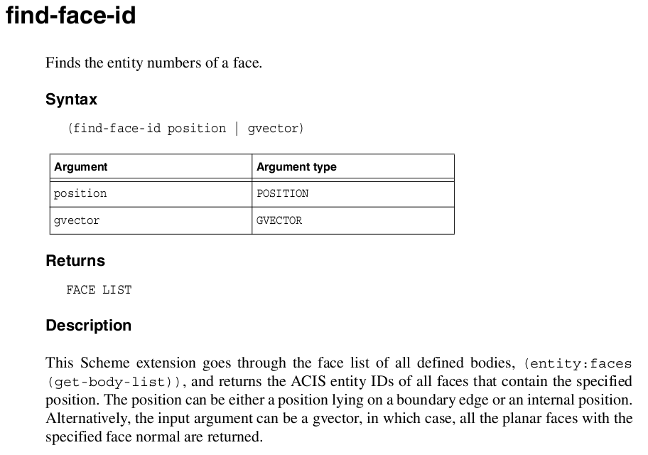

此 Scheme 扩展遍历所有已定义实体的面列表 (entity:faces(get-body-list))，并返回包含指定位置的所有面的 ACIS 实体 ID。 该位置可以是位于边界边缘的位置或内部位置。

或者，输入参数可以是 gvector，在这种情况下，将返回具有指定面法线的所有平面。

尝试解决方法：给hydrid窗口增加一个rectangle，然后再添加电极基础。未成功，添加rectangle后无法调用mesh，会报错。

尝试插入vertex：插入后不会报错，只依旧不会显示contact.

新建cuboid：依然不行。

寻找可参考代码：

网络搜寻：

向师兄请教：自己建的结构跟师兄基本一样，除了还未处理的STI部分。

尝试混合区突出部分：依然不显示。

尝试重新写背栅接触部分的代码：出来了！！！！

对比重写的与之前的代码的差异：之前代码多了一层未写完的减法！

（- A B）:该减法运算如果缺少参数B，但是sde并没有报错。

下次遇到这种不报错，也不对情况，首先认认真真多检查几遍代码。是在觉得没问题，那尝试重写一遍

午饭，回家换洗衣服（12:02--14:30）

1. 给STI结构添加斜边（--17:30）：进行中

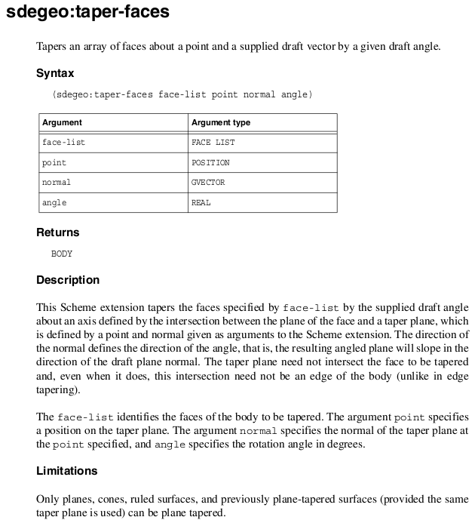

晚饭、散步（17:30--19:00）

1. 继续修改STI结构（--20:00）：已掌握其结构的代码及原理。MOS结构已经出来，还可以微调使其好看一点。

回家（20:30）

2022/5/8（周日 8:50）

1. 调整和优化结构代码（--11:00）：（依旧以沟道顶面中心为坐标原点）

对现有代码进行备份：完成。

不选择大改（先写P肼，然后STI，然后一点点加结构上去），做一个待选项。

修改源漏极与STI的结构线问题：元漏极边缘定义在STI中间点。

验证是否可以使用多个布尔替换规则定义：验证可以。

修改背栅连接，去掉背栅区的单独entity定义：已完成。

沟道处的LDD掺杂调整：已完成，还不太满意。

确定是否采用深肼工艺：工艺库是深肼工艺，但是否构建深肼影响不大（来自师兄）。

1. 对于hybird区域的深入理解：

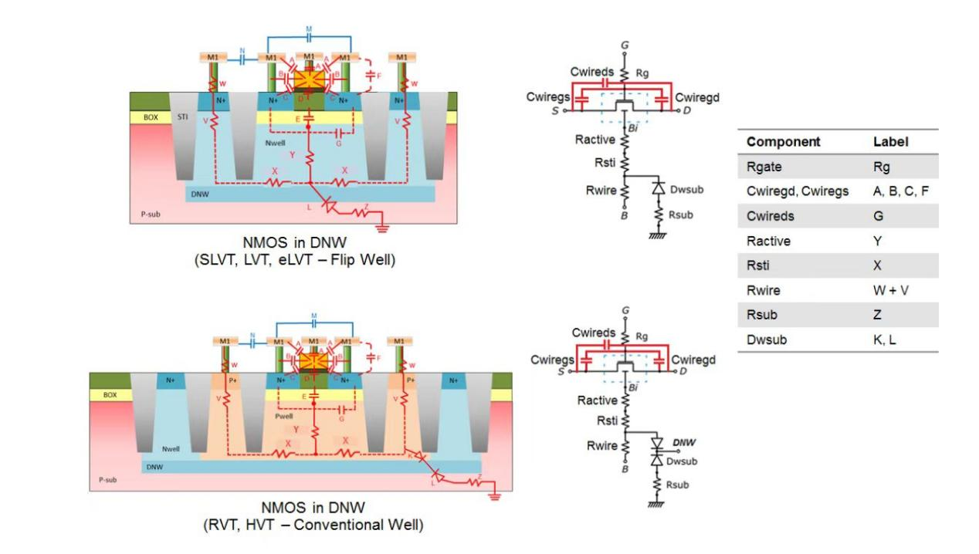

Hybird区域可以根据需求掺杂成更重类型，并以此来做背栅或者体硅器件。

1. 22nm 工艺库手册浏览（--12:00）：基本上是工艺要求，版图要求，以及ESD相关。

2022/5/9（周一 8:37）

今日主要目标节点：仿出器件的特性曲线，进行校准

1. 器件各参数确定：

|  |  |
| --- | --- |
| 器件宽度 Wch | 94nm |
| 沟道高度Hch | 6nm |
| 沟道长度Lch | 20nm |
| 源漏长度Lsd | 94nm |
| 源漏外延高度Hrsd | 14nm |
| 埋氧层厚度 Hbox | 20nm |
| 背板层厚度Hbp | 20nm |
| 衬底厚度Hsub | 90nm |
| 栅氧化层厚度Hgo | 1nm |
| 高K介质层Hhk | 1nm |
| 栅极长度Lgt | 27nm |
| 侧墙长度Lsp | 10nm |
| STI长度 | 40nm |
| STI深度 | (- (- (* -1 Hch) Hbox) (* 0.25 Hbp)) |
| 衬底掺杂浓度 |  |
| 背板层掺杂浓度 |  |
| 沟道掺杂浓度 |  |
| 源漏LDD掺杂浓度 |  |
| 源漏掺杂浓度 |  |

1. 给东琴弄签名，发邮件（--10:08）
2. 掺杂参数化修改，方便适应N/PMOS:已完成。现以NMOS为主。
3. 确定沟道是否掺杂：暂时是设定为沟道不掺杂。

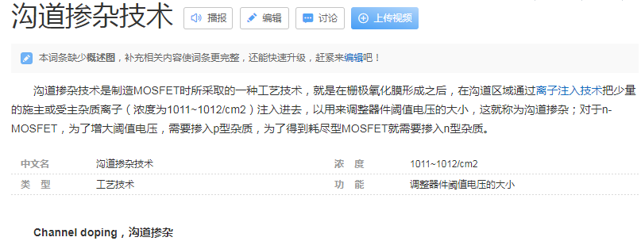

1. STI深度参数化（--11:31）：已完成。
2. 修改沟道cuboid,使TDR上看不到结构线（--12:12）：光修改沟道不行，源漏结构依然存在结构线，把这三个融合为一个结构，通过掺杂来区分沟道和源漏区，可行。

午饭（12：12--12:59）购物（12：59--13:24）午睡（13:24--14:18）

1. 修改网格部分代码（--15:00）：已完成。
2. Sdevice代码:

物理模型：

全部：fermi 模型

硅材料：

量子效应：

当前 MOSFET 的一些特性（氧化物厚度和沟道宽度）已达到量子力学长度尺度。 因此，电子和空穴的波动性不能再被忽视。 MOSFET中最基本的量化效应是阈值电压的偏移和栅极电容的降低；此外还有量子隧穿效应。

密度梯度模型：

eQuantumPotential and hQuantumPotential 打开相关方程。

-eQuantumPotential and -hQuantumPotential 关闭相关方程。

除了在physics部分申明外，还需要在solve部分被求解。

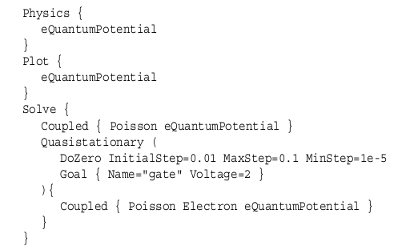

eQuantumPotential (AutoOrientation)：根据最近界面的方向切换不停地参数集。

能带模型：（最基本的属性）

带隙是导带最低能量与价带最高能量之差。 电子亲和力是导带中最低能量与真空能级之间的差值。

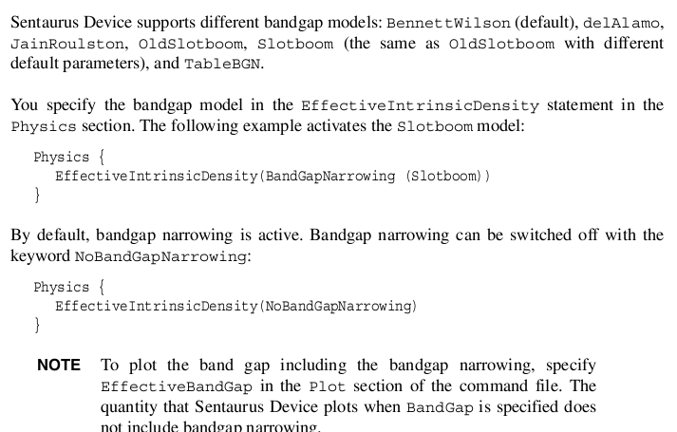

Slotboom模型：

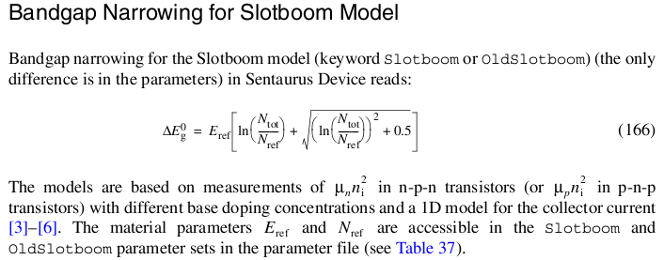

多能谷结构：

应力引起的硅能带结构的变化和低带隙材料的性质要求你考虑几个谷能中导带和价带载流子浓度对准费米能级的正确依赖性。

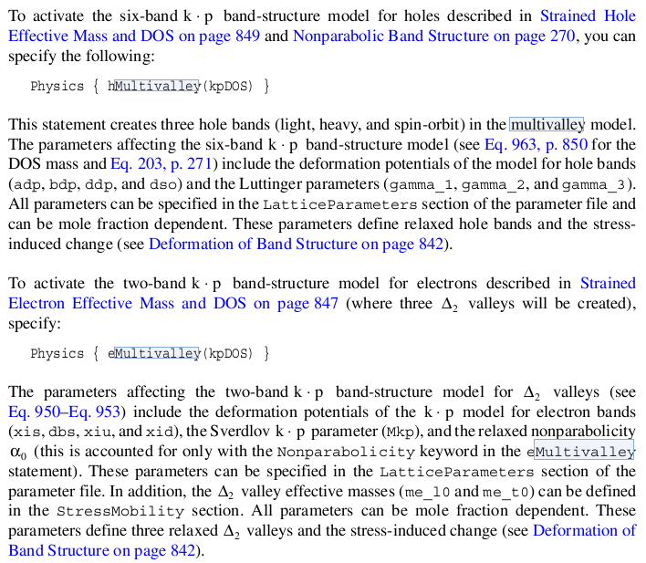

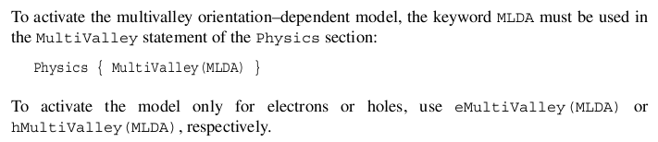

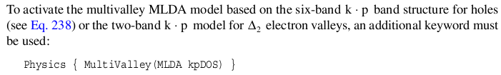

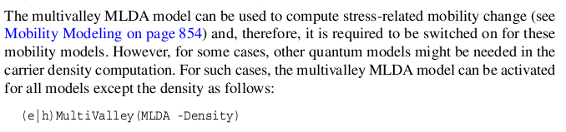

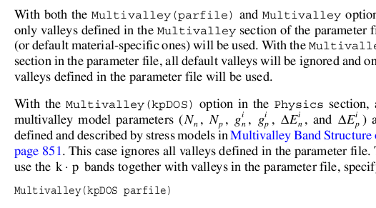

迁移率模型：掺杂的模型，载流子会与杂志一起进行散射，造成迁移率退化。

迁移率模型声明

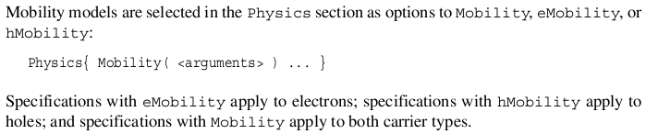

迁移率界面退化模型：

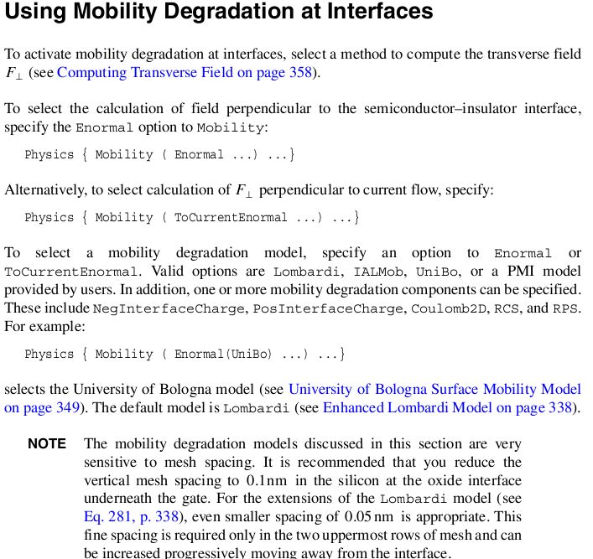

迁移率在界面处的退化模型对网格很敏感，需要调小界面处的网格间距。

IALMob（Inversion and Accumulation Layer Mobility Mode）模型：

IALMob模型的实现基于飞利浦统一移动模型的修改版本和增强的 Lombardi 模型，但它是完全独立的，所有参数与该模型相关联的指定独立于这些模型。 该模型有来自库仑杂质散射、声子散射和表面粗糙度散射的贡献。库仑杂质散射项具有 2D 和 3D 贡献。 二维贡献是主要是由于发生在界面附近的影响，而 3D 贡献主要是由于发生在本体中的影响。

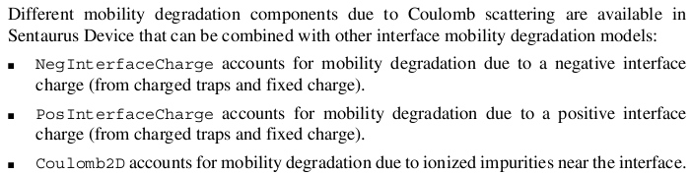

薄层迁移率

薄层迁移模型适用于硅层只有几纳米厚的器件。 在此类设备中，几何量化导致迁移率无法用正常的场相关界面模型表示，界面迁移率退化中描述的那些，但它明确取决于层厚度。它与 Lombardi 模型或 IALMob 模型结合使用。

将薄层迁移模型与Lombardi 模型结合使用，建议也使用 Philips Unified迁移率模型。飞利浦统一移动模型必须与薄层迁移模型分开激活。

薄层迁移率 μ 由厚度波动散射、表面声子散射、体内声子散射和法向场的额外贡献组成。

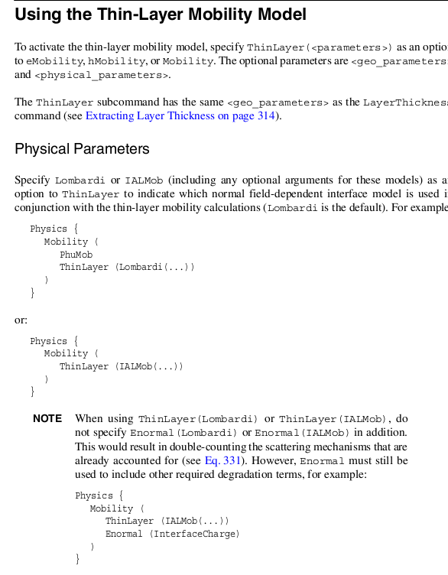

高场饱和模型

在高电场中，载流子漂移速度不再与电场成正比，相反，速度饱和到有限速度 Vsat 。

The actual mobility model is selected by flags to eHighFieldSaturation or

hHighFieldSaturation. The default is the Canali model.

晚饭、散步（18:00--19:27）

掺杂半导体迁移率：

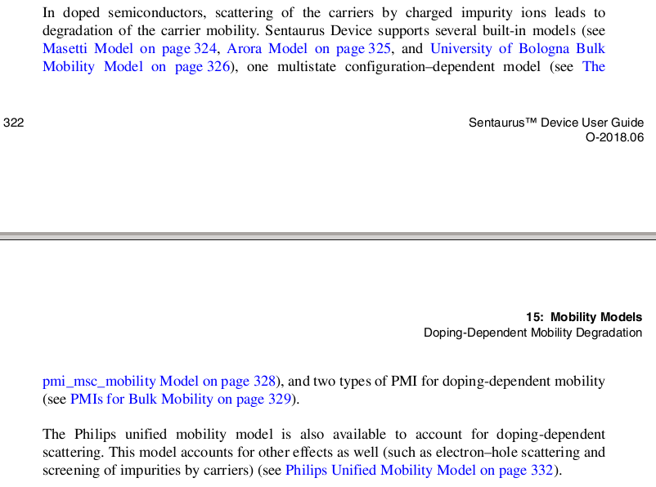

对于非常短的通道器件，已发现有时需要对低场迁移率做出额外贡献以匹配测量的器件特性。 为此，提供了弹道迁移率模型（参见第 329 页的低场弹道迁移率模型），除了本节中描述的掺杂相关迁移率模型之一之外，还可以指定该模型。

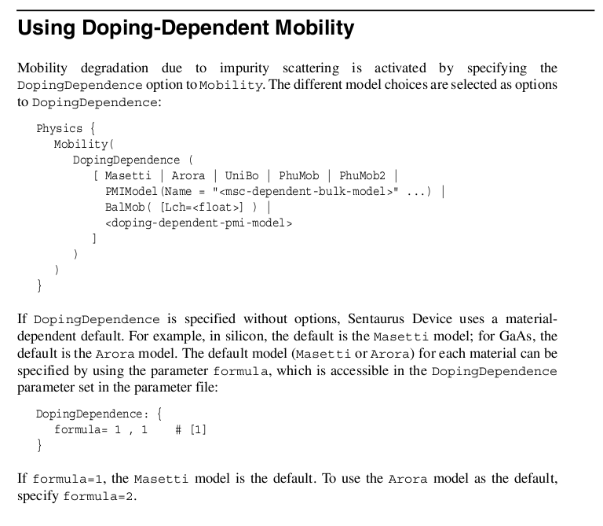

机械应力

应力工程是确保 CMOS 器件高性能的关键。

机械应力会影响功函数、带隙、有效质量、载流子迁移率和泄漏电流。

由于不同的工艺温度和材料特性，许多工艺过程都会产生应力。 此外，可以添加（例如硅层到 SiGe 块体上）以提高器件性能。

半导体微结构的机械变形导致能带结构和载流子迁移率的变化。

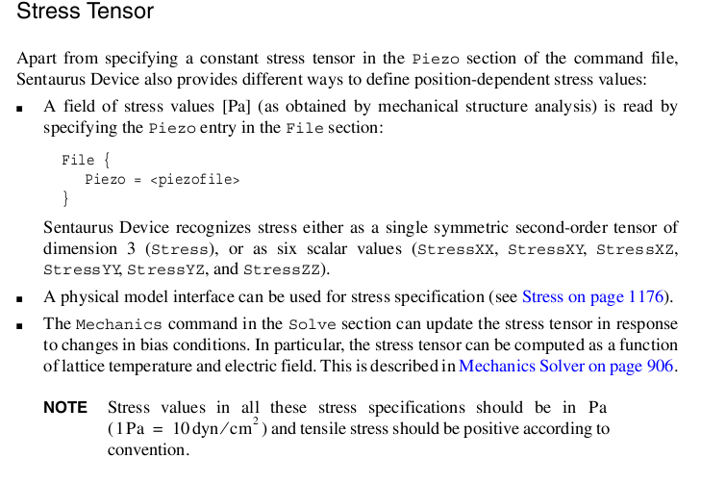

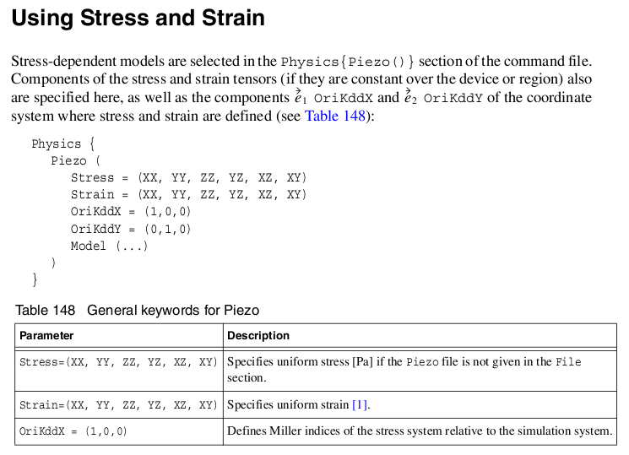

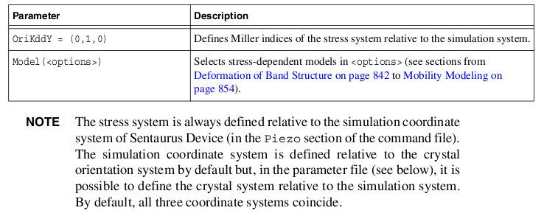

形变势能

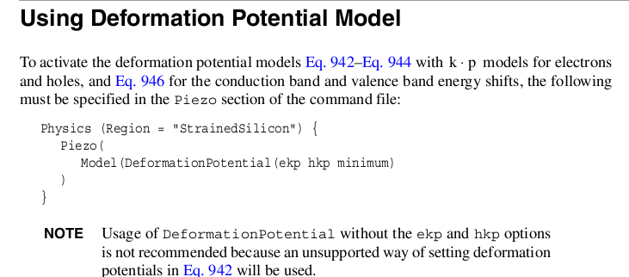

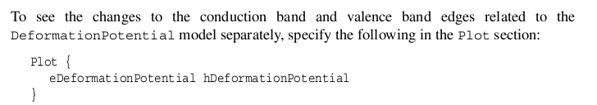

应力下的有效质量和状态密度

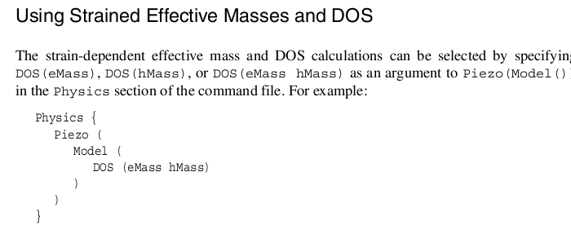

DOS(hMass)非常消耗电脑CPU，可用下面简化。 （isothermal:等温的）

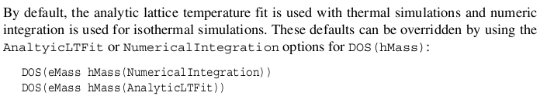

应力条件下迁移率模型：

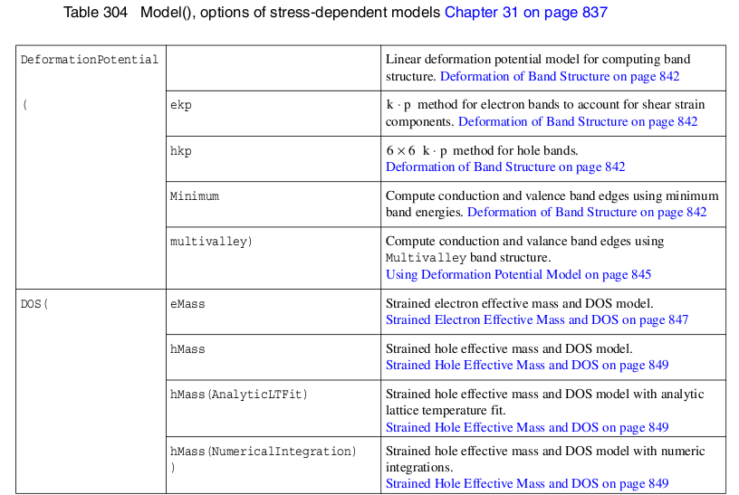

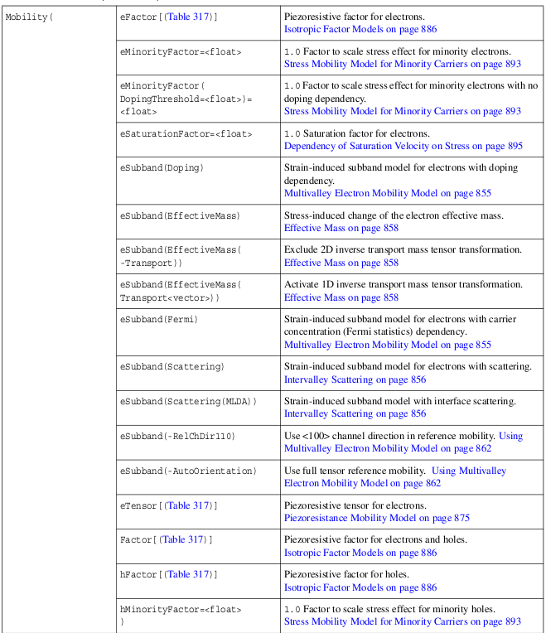

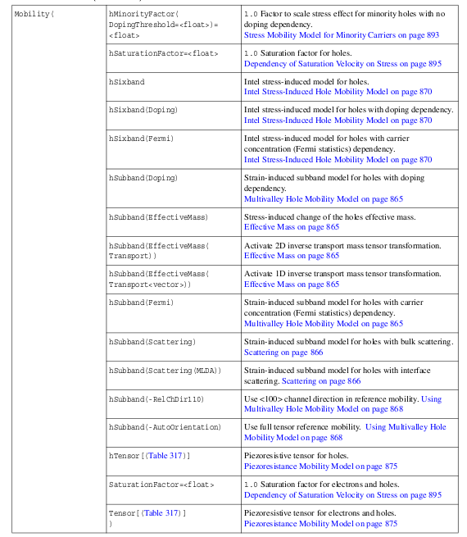

产生复合：

生成-复合过程在导带和价带之间交换载流子。

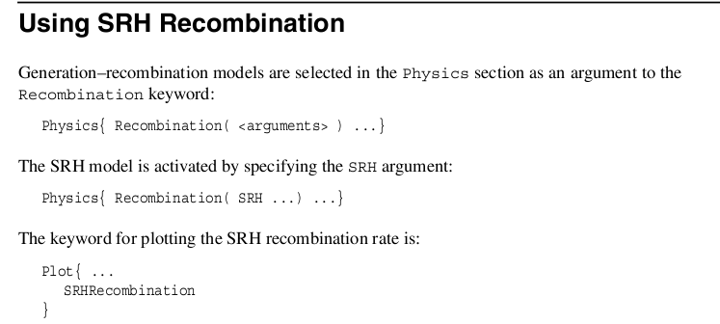

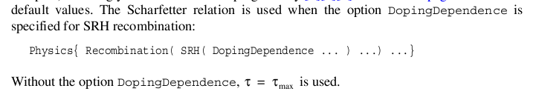

俄歇复合（）

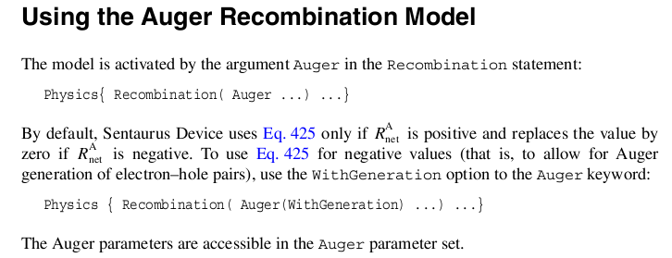

雪崩产生电子空穴对（碰撞电离）

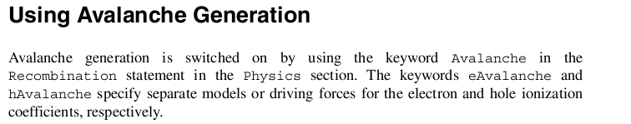

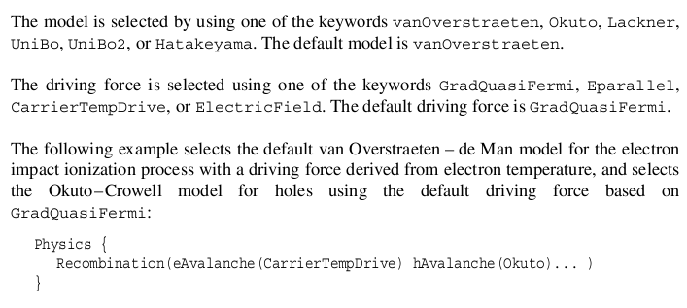

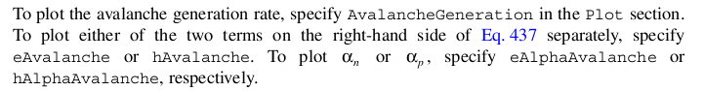

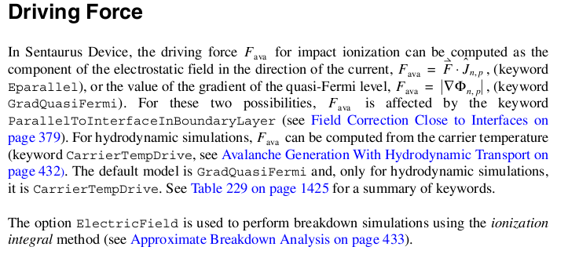

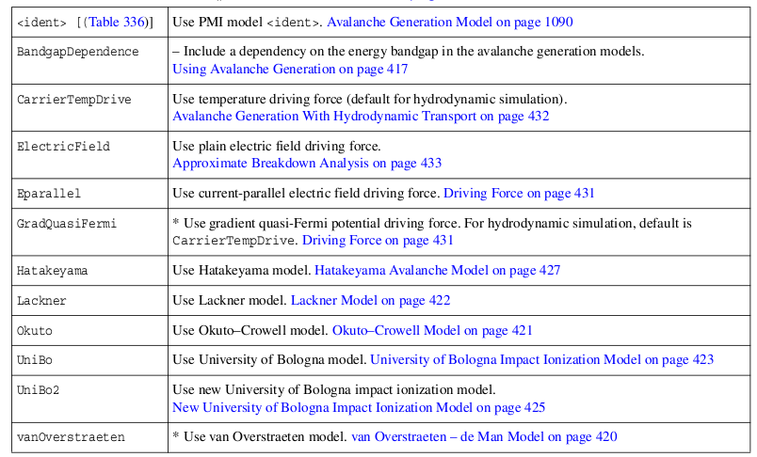

1. SIGe在sde中的写法：SiliconGermanium。
2. 迁移率中的Enormal：要选择垂直于半导体-绝缘体界面的场计算，需要在Mobility中申明Enormal。
3. 影响阈值电压的因素，以及导电电阻的因素：

回家（21:06）

2022/5/10(周二 8:25)

今日目标节点：仿出转移曲线和特性曲线

1. 应力和应变概念的理解（9:02）：已完成。
2. 压阻效应（piezoresistive effects）：是指当[半导体](https://baike.baidu.com/item/%E5%8D%8A%E5%AF%BC%E4%BD%93/385669" \t "https://baike.baidu.com/item/%E5%8E%8B%E9%98%BB%E6%95%88%E5%BA%94/_blank)受到应力作用时，由于应力引起能带的变化，能谷的能量移动，使其[电阻率](https://baike.baidu.com/item/%E7%94%B5%E9%98%BB%E7%8E%87/786893" \t "https://baike.baidu.com/item/%E5%8E%8B%E9%98%BB%E6%95%88%E5%BA%94/_blank)发生变化的现象。<https://baike.baidu.com/item/%E5%8E%8B%E9%98%BB%E6%95%88%E5%BA%94/309646?fr=aladdin>
3. 密勒指数（Miller indices）：晶面指数。<https://baike.baidu.com/item/%E5%AF%86%E5%8B%92%E6%8C%87%E6%95%B0/3385323?fr=aladdin>
4. K·P模型：<https://zhuanlan.zhihu.com/p/61383396>

休息六分钟（10:13--10:19）

WPS同步文档超限制，换成坚果云尝试（11:20-12:00）

午饭（12:02--12:46）

午睡（13:08--13:55）

1. 继续查阅相关物理模型（--15:05）：暂时告一段落。密度梯度模型、量子效应模型、能带模型、迁移率模型、多能谷模型、产生-复合模型、应力模型。（具体内容记录在昨天的记录里）
2. Sde代码中关于SiGe的改写（--14:14）：已完成。
3. 其他论文采用物理模型阅读（--16:00）：已完成。
4. 编写sdevice代码：完成物理模型部分。
5. Sdevice仿真相关：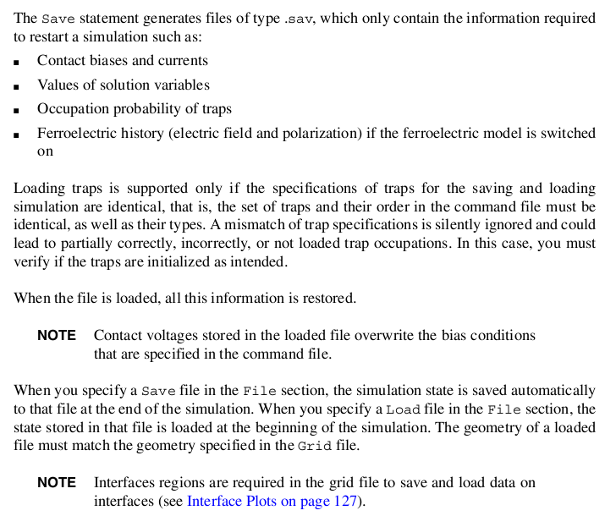

晚饭（17:32--19:11）

1. 继续sdevice solve部分（--20:06）：
2. 提取阈值相关的代码：
3. Sdevice中无法打开参数文件：edit input--parameter--保存--再仿真就行。

回家（21:00）

2022/5/11（周三 8：29）

今日目标节点：仿出特性曲线和转移曲线

1. 修改sdeviece代码：用时35分钟，跑通，之后再看结果。

（--8:58）因为少加了电压扫描到线性区的保存，因此在load时报错。

1. 决定是否细化专业领域（--12:00）：

回家、快递、购物（--14:50）

1. Sdevice数学和求解：

Couple申明： 基于牛顿迭代算法。

迭代次数的选择、迭代参数以及三种求解器

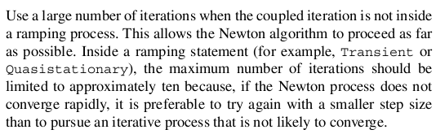

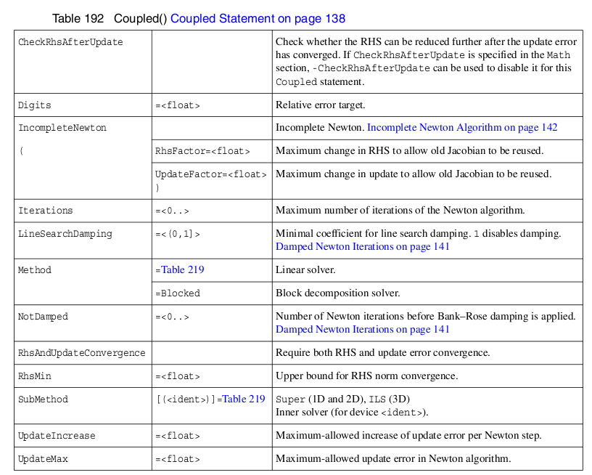

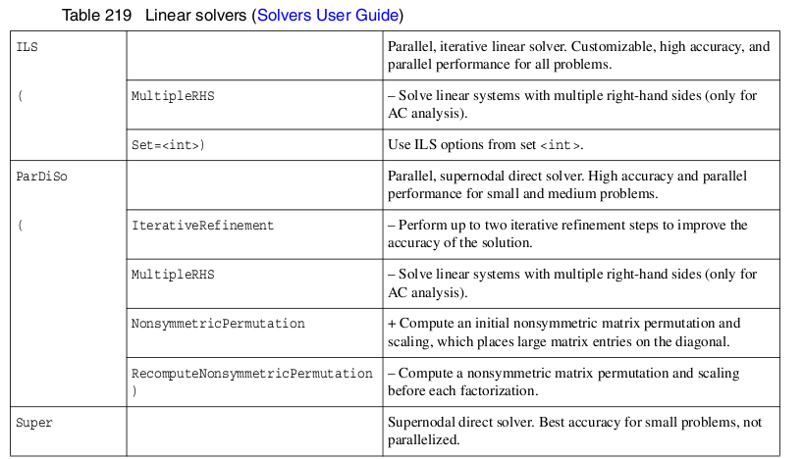

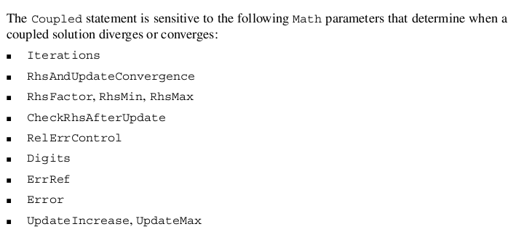

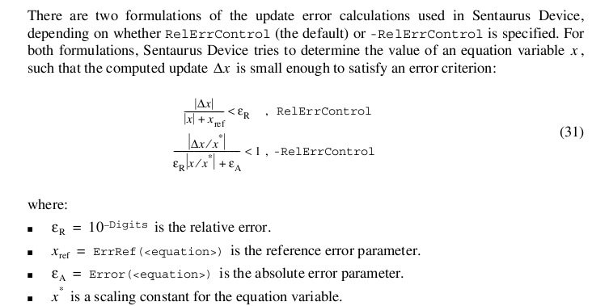

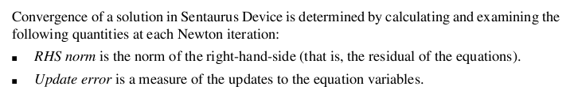

迭代的收敛性主要由RHS范数和Update error 决定。默认情况下，如果 RHS 范数 <RhsMin 或Update error <1，则认为解决方案已收敛。 如果指定了 RhsAndUpdateConvergence，则必须同时满足这两个条件。

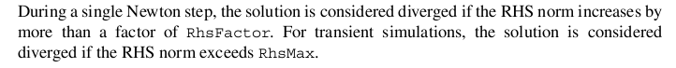

在单个牛顿步骤中，如果 RHS 范数增加超过 RhsFactor 的一个因子，则认为解是发散的。 对于瞬态仿真，考虑解决方案如果 RHS 范数超过 RhsMax，则发散。



阻尼牛顿法：对牛顿法的一个优化。

Line search damping默认关闭。 当 LineSearchDamping 的值设置为小于 1 时，它被激活。 该值确定了可以抑制正常牛顿更新 Δx 的最小因子。 阻尼方法在每个牛顿步中自动确定实际阻尼系数。 如果实际因子低于 LineSearchDamping 指定的最小值，则认为线搜索阻尼失败，并在随后的牛顿迭代中禁用。

Bank–Rose 阻尼是一种根据 RHS 变化的方式自动调整更新大小的方法 [1]。 当采用较大的偏置步长时，有时可以使用它来提高收敛性。

当迭代次数超过 Math 部分中 NotDamped 指定的值（默认值为 1000）时，Bank-Rose 阻尼将被激活。

LineSearchDamping 和 NotDamped 在全局 Math 部分中通过 Coupled 语句的参数进行设置。 前一个规范设置了后者的默认值。

1. 各向异性（anisotropic）：

机械应力会影响各向异性迁移率。各向异性可能还会影响产生-复合模型。

Sentaurus Device 为 Poisson、连续性和热力学方程以及密度梯度模型的离散化提供了不同的各向异性近似

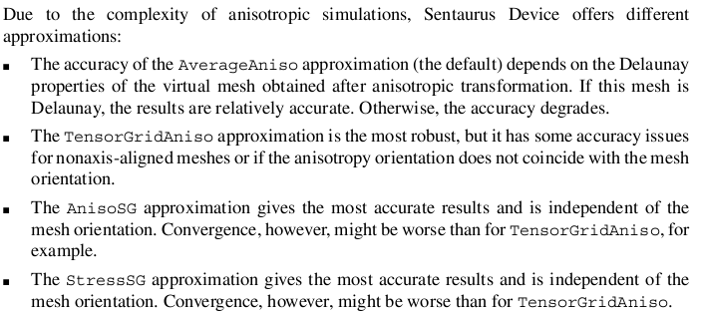

AverageAniso为默认情况。

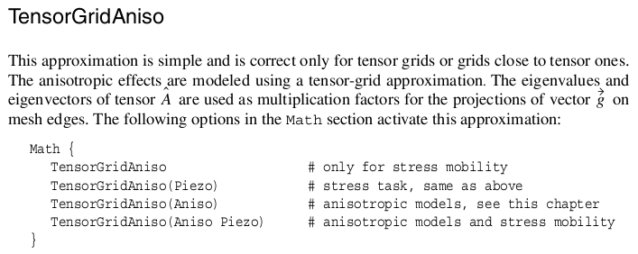

1. 应力的补充：

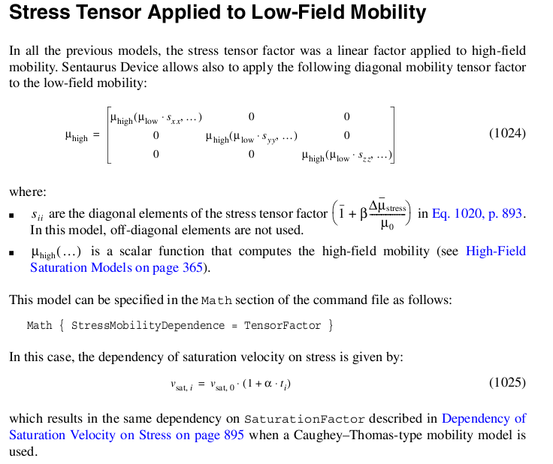

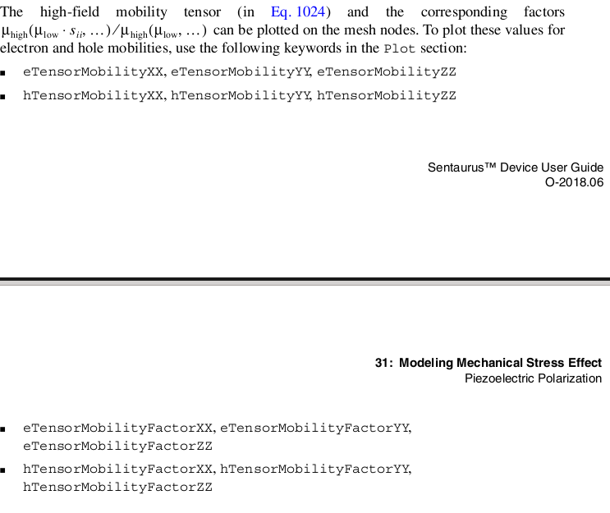

1. 高场饱和与底场迁移率中应力张量的应用：

晚饭（17:25--18:13）

1. 校准方案确定：

在校准和拟合中引入误差函数，来表征校准和拟合效果。

导出工艺库仿真数据和TCAD仿真数据，然后放在同一坐标系内进行比较。

1. Sdevice中加入应力模型：已完成，仿真中。
2. 接下来还需要做的工作梳理：

物理模型和数学计算方法的进一步理解

代码的参数化修改，目标是同时适配NMOS和PMOS

对器件进行校准

对器件的单粒子效应进行仿真

确定器件的单粒子的最坏情况

仿真最坏情况下不同LET的瞬态电流

对最坏情况下不同LET的瞬态电流进行拟合

（进行混合级仿真，或者全部用器件仿真）

优化或者搭建新的加固电路

完成SRAM电路的特性参数评价方案确认，并搭建对应的评价平台

专利&论文

找工作准备（6月初开始，在八月结束完成一个数字小项目）

交表、回家（20:35）

2022/5/12(周四 8:28)

今日目标：sdevice代码参数化修改，转移特性曲线校准

1. Sdevice代码参数化修改（--12:00）：已完成，重新仿真中。
2. 调整sde结构和掺杂进行校准：
3. 参数提取（Extracting parameters）（--10:50）：利用TCL提取，或者利用Extraction语句提取，还可在INSPECT中利用TCL代码来提取参数和阈值。

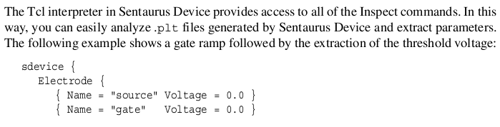

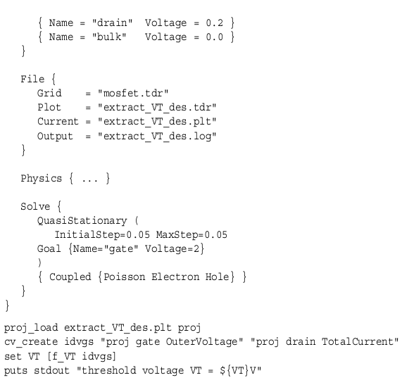

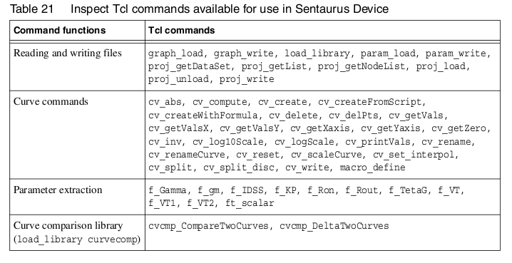

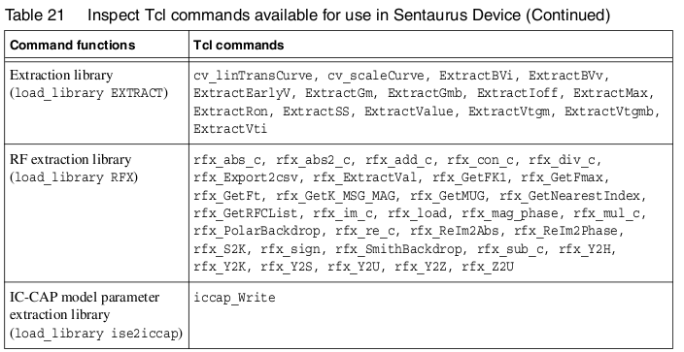

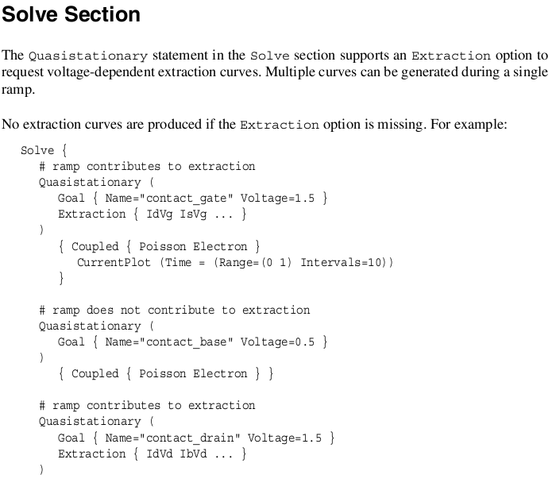

1. 仿真数据保存：

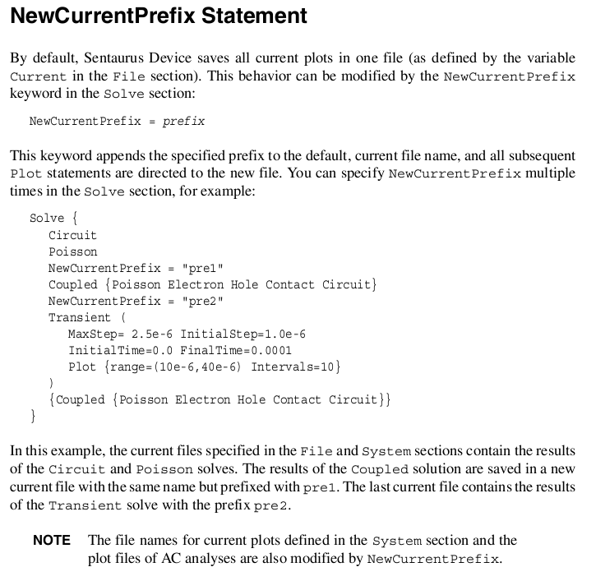

此命令后的数据都保存到新文件，新文件名是在File和System部分中文件名再加上前 缀。

交表，午饭、寄快递（12:00--15:41）

1. 给东琴下载论文，修改图片（--16:37）：已完成。
2. Scharfetter：

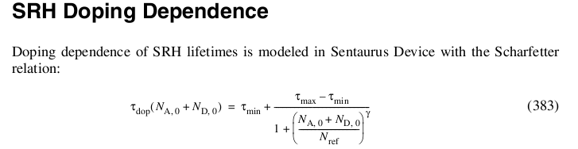

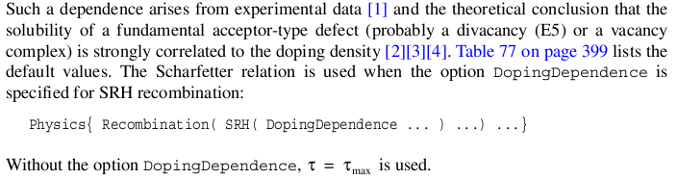

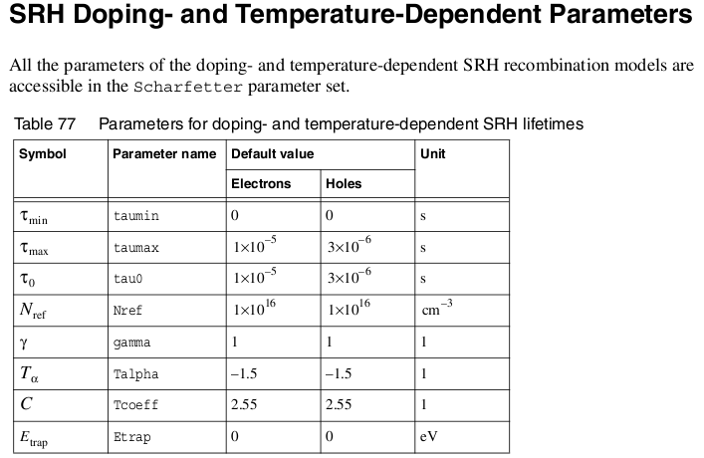

1. （--17:10）：

非硅仿真：对于非硅仿真，Sentaurus Device 对于未在材料中定义模型的材料默认使用硅材料的参数。这对非关键模型很有用，但可能会导致混淆，例如，如果未定义半导体带隙，而 Sentaurus Device 使用了硅带隙。 因此，Sentaurus Device 有一个关键模型列表，如果未定义这些模型，则会停止模拟并显示错误消息。

如果是定义在默认参数文件的材料里，则模型定义在材料中；或者模型定义在用户定义的参数文件里。

材料中要检查的关键模型：

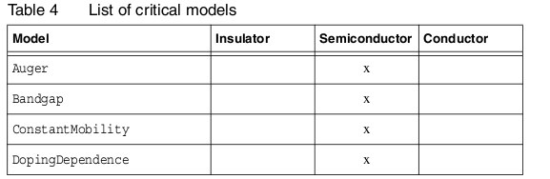

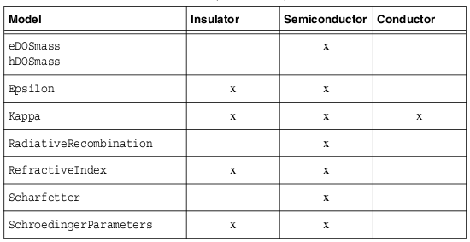

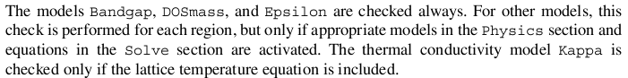

晚饭（17:30--18:00）

1. 参数文件.par(--18:35)：粗略了解。
2. 修改MOS结构及掺杂浓度：

目前的现象是：饱和下导通电流低于工艺库中的电流。

措施：核对及修改掺杂浓度。

回家（19:00） 今日缺两小时，周日补四个小时。

2022/5/13（周五 8:47）

1. 初步校准调整：此次调整采用雷涛论文里的掺杂数据。

|  |  |
| --- | --- |
| 器件宽度 Wch | 94nm |
| 沟道高度Hch | 6nm |
| 沟道长度Lch | 20nm |
| 源漏长度Lsd | 94nm |
| 源漏外延高度Hrsd | 14nm |
| 埋氧层厚度 Hbox | 20nm |
| 背板层厚度Hbp | 20nm |
| 衬底厚度Hsub | 90nm |
| 栅氧化层厚度Hgo | 1nm |
| 高K介质层Hhk | 1nm |
| 栅极长度Lgt | 27nm |
| 侧墙长度Lsp | 10nm |
| STI长度 | 40nm |
| STI深度 | (- (- (* -1 Hch) Hbox) (* 0.25 Hbp)) |
| 衬底掺杂浓度 | 1.2e15 |
| 背板层掺杂浓度 | 5e16 |
| 沟道掺杂浓度 | 5e17 |
| 源漏LDD掺杂浓度 | 5e18 |
| 源漏掺杂浓度 | 5e20 |

1. 器件阈值的提取：阈值电压提取的前提是校准后的转移特性曲线。

主要包括最大跨导法和恒定电流法（恒定电流值为厂商大量实践与测试总结出的特征 值）。

Inspect中的一些命令：这些命令都可用于sdevice中。

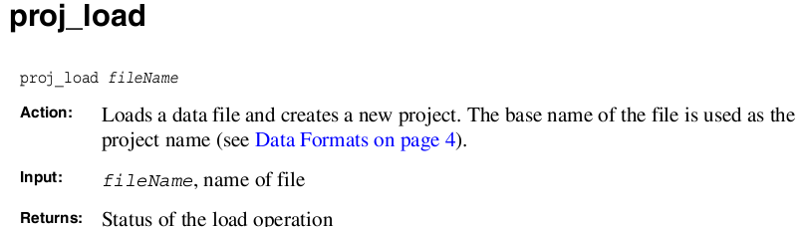

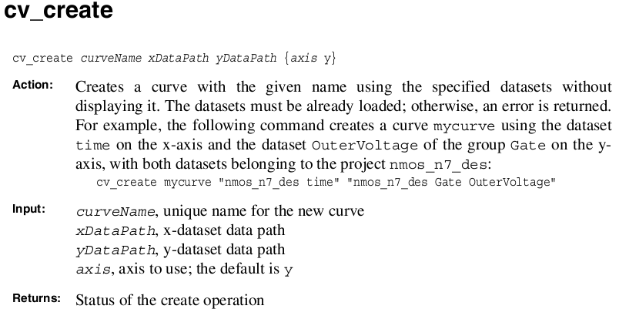

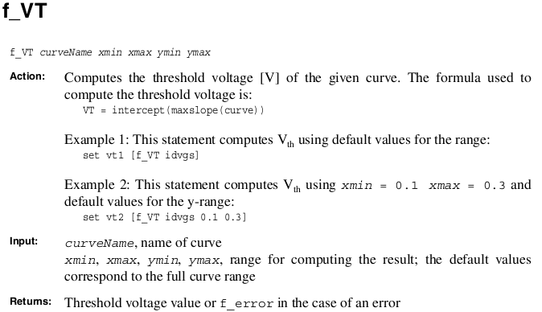

测量方法为斜率最大处的截距。在器件的转移特性曲线跨导最大值处的点，做漏极电流的切线，切线在x轴上的截距即是阈值电压（最大跨导法）

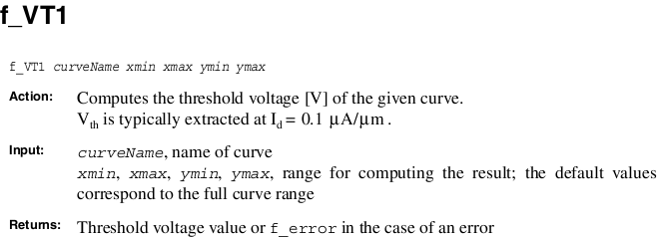

测量方法为漏极电流为0.1uA时。（恒定电流法，不过此处无法修改电流值）

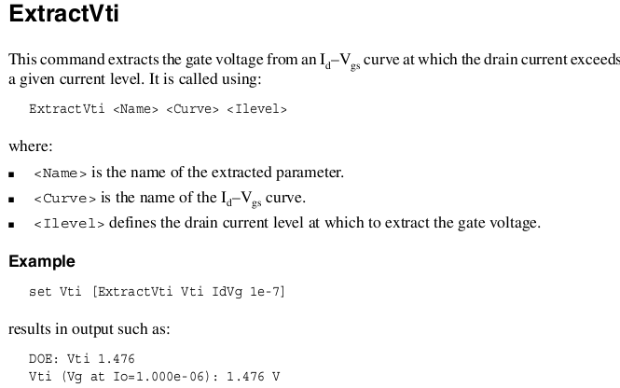

测量方法为恒定电流法，电流值可修改。

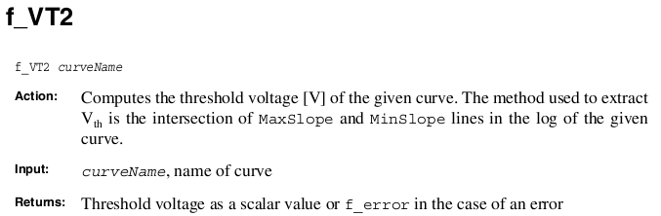

测量方法为最大斜率和最小斜率的交点。

Inspect中提取阈值：

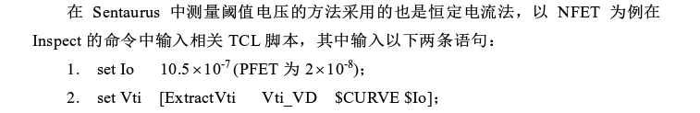

工艺库恒定电流的参数值为：

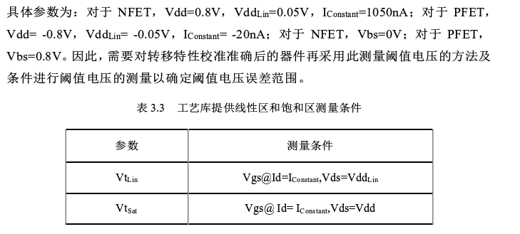

Sdevice中提取阈值：（此处采用的最大跨导法）

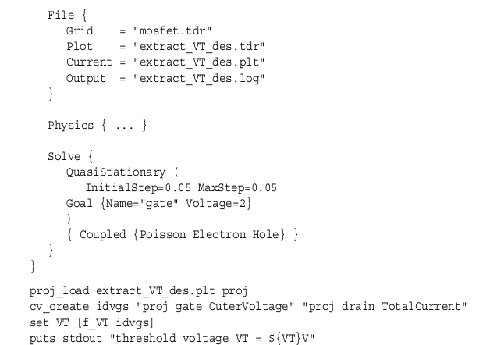

1. 器件阈值的影响因素：

<https://www.eefocus.com/e/509126>

<https://zhuanlan.zhihu.com/p/414566552>

（针对体硅MOS）主要是衬底掺杂浓度、功函数差、栅氧化层电容。

对于FDSOI，改变沟道掺杂浓度则会影响阈值。

午饭、午睡（12:13--14:08）

1. 栅极长度与沟道长度的差异对器件特性造成的影响：
2. 询问师兄所采用的物理模型：
3. 党员转正相关事宜询问：完成。
4. 仿真耗时因素：

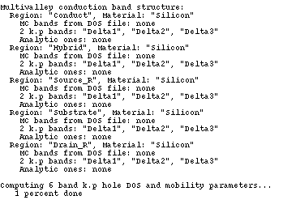

6 band k.p的计算。

网格的划分。

回家（19:00）

2022/5/14（周六 8:47）

今日目标：校准NMOS转移特性曲线及传输曲线。

1. 询问师兄所采用的物理模型：
2. 查看昨日的仿真结果：仿真结果只有电流最大值只有2e-5，与工艺库7e-5差距较大。
3. 功函数：费米面到真空能级的能量差。
4. MOS功函数差：

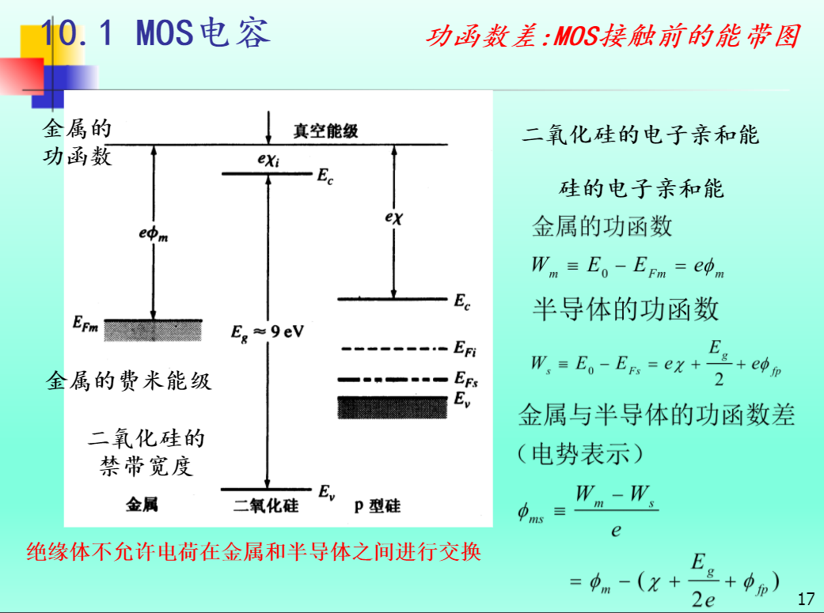

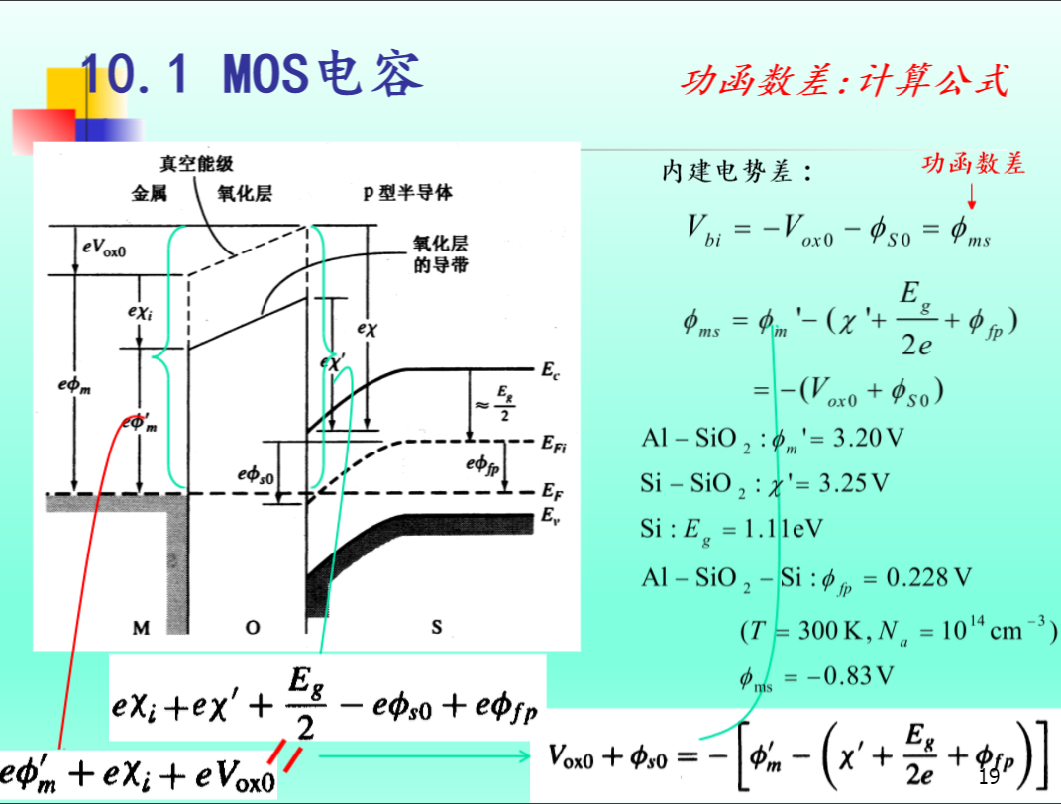

1. FDSOI的阈值印象因素：

Body的掺杂：

栅氧化层的厚度：

源漏掺杂：

源漏高度：

Hybrid区域掺杂浓度：

2022/5/16（周一 8:30）

1. 功函数对于阈值电压低的影响、是否能调整（-）：金属功函数越小，阈值电压越小。
2. 完全采用雷涛的数据，后面再调整（--10:00）：阈值电压基本符合，但导通电流只有工艺库的一半。
3. 校准修改：

功函数：对阈值电压影响显著，对导通电流也影响显著。

沟道宽度：影响导通电流，达不到工艺库的尺寸和电流要求。

沟道掺杂：影响阈值电压和导通电流，但是还是达不到工艺库的电流。

1. 沟道掺杂的类型和量级：
2. 专利询问（10:00）：已完成询问，还在改稿中。完成修改。
3. 转正申请书（--22:00；00:00）：完成电子版。完成手写版本。

2022/5/17（周二 8:40）

1. 存在主义与虚无主义（--9:20）：

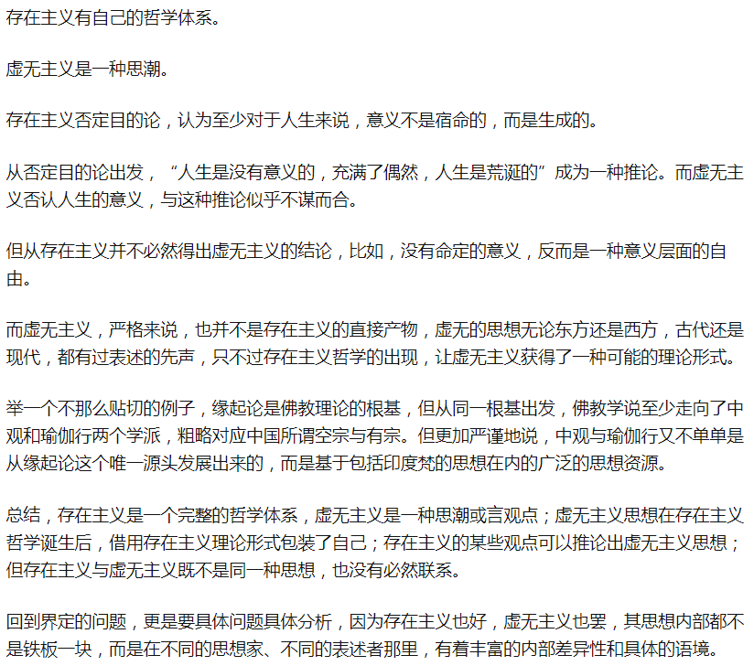

1. 仿真结果查看：竟然仿了10个小时，之前都不到三十分钟。阈值电压差不多，电流还是没有工艺库的大，也即跨导没有工艺库的大。（此次仿真主要改动：源漏高度加高了一点；迁移率模型中给薄层代码家里注释；参数文件中将硅100改成了硅）

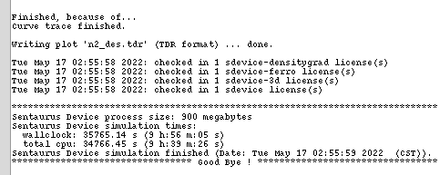

1. 验证工艺库（--10:18）：饱和区转移特性曲线电流确实达到70uA级别。
2. NMOS线性区转移特性曲线（--10:33）：服务器中已完成仿真 和数据导出。
3. 手册中参数文件的查看（--11:07）：没看出啥来。
4. 看到一句有趣的话：走出你的肖申克。

午饭（11:35--15:10）

1. 请教师兄：调参数仿真看趋势。
2. 新思路：改功函数，在调整掺杂信息，看趋势。
3. 重新仿真一步一步调整：

背栅掺杂：在16和17之间，对阈值影响挺大的。对跨导貌似没什么影响。

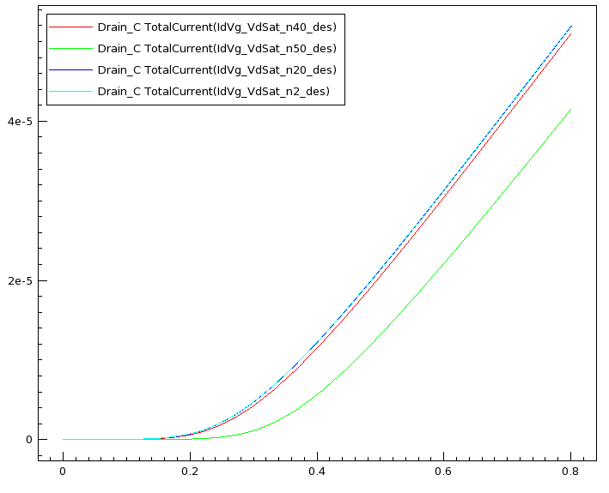

沟道掺杂：会改变阈值，16 、17之间的差距比较大。

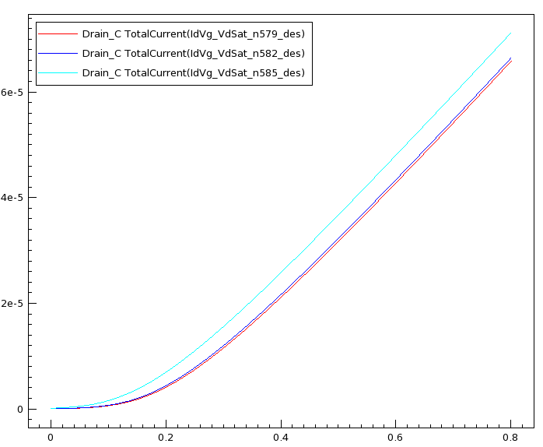

源漏掺杂：源漏掺杂会改变阈值，也会改变斜率，即会改变跨导。（1e20 5e20 1e21）

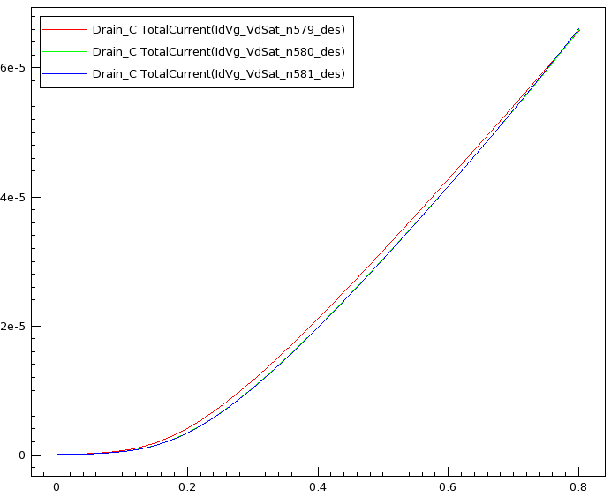

功函数：改变功函数，明显改变阈值及电流大小，基本不改变跨导。

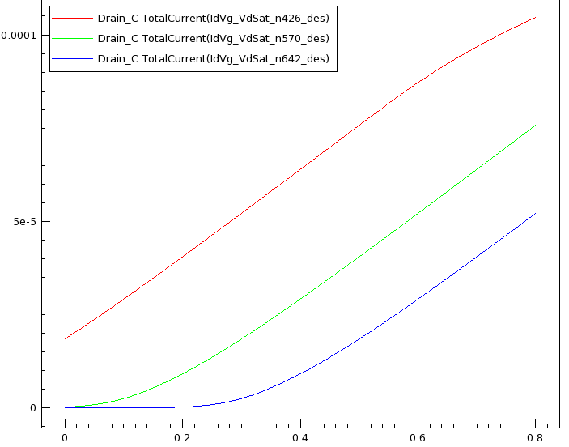

改变这些参数只改变阈值，并不改变跨导，斜率都一样。

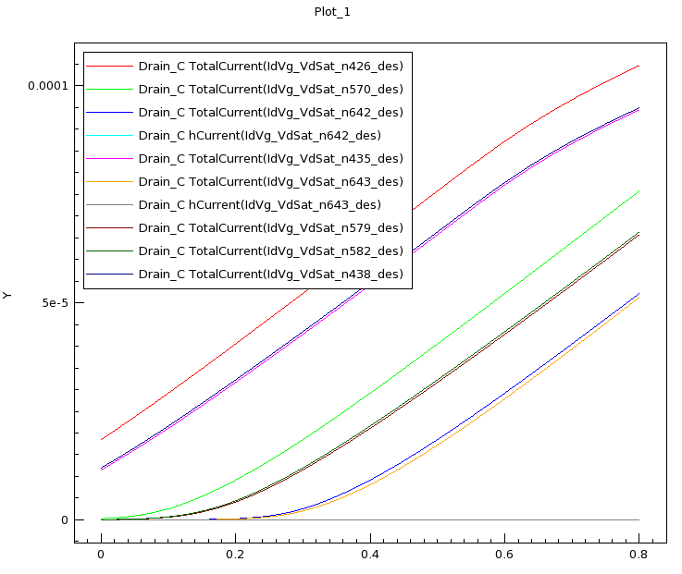

1. 去实验室用探针测单管曲线（20:30---22:00）
2. 写思想汇报（--00:00）：未开始、未完成。

回家（0:03）

2022/5/18（周三 9:23）

1. 继续完成昨天第九点，把主要变量全覆盖，再看结果（-19:04）：四个因素对阈值和跨导影响因素已经仿出来。源漏浓度对斜率影响较大。
2. 仿真栅长对阈值及跨导的影响（--）：栅长越长，阈值越大，对跨导没影响。

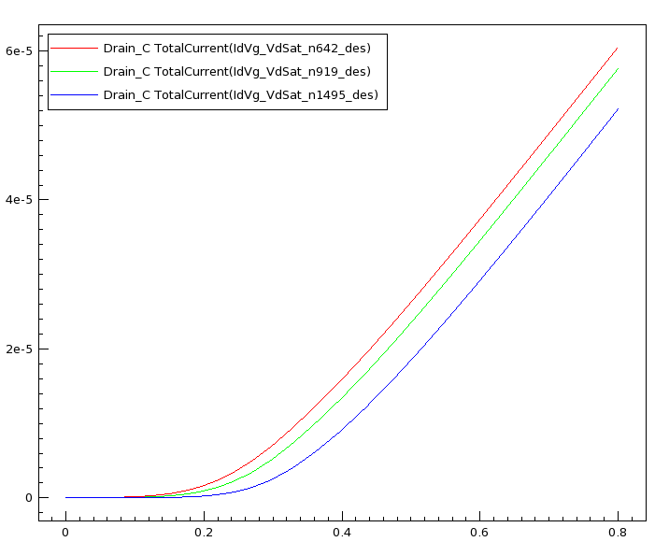

1. 仿真源漏厚度对电流及跨导的影响：厚度越大，阈值越小，但是也没有改变跨导。

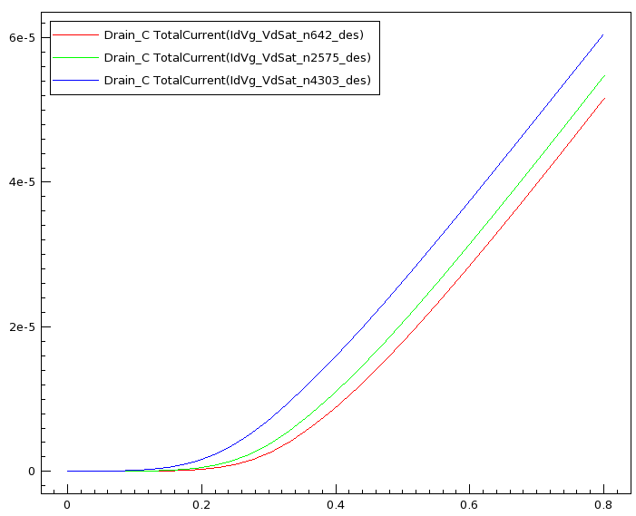

1. 负微分电容MOS（10:44）：利用铁电材料作为栅氧层制备具有负微分电容效应晶体管。由于热激发模型中载流子波尔兹曼分布的限制，晶体管的最小亚阈值摆幅最低不会低于60mV/dec，因此晶体管的工作电压不能再随着器件尺寸缩小而持续缩小，导致器件功耗无法降低，甚至会导致器件的烧毁。负电容器件利用铁电介质层的电极化效应，能将介质层与半导体的界面电场强度放大，增加栅极对沟道的控制能力，使亚阈值摆幅低于理论最小值，从而可以减小工作电压，降低功耗。然而，仅使用铁电材料作为介质层容易使器件的稳定性收到影响，研究表明将负电容与常规电容串联构成栅电容是负电容器件稳定工作的重要条件，同时可以使电容回滞非常小。最后，报告指出将负电容器件结构与高迁移率材料结合，将会持续提高晶体管的效率和降低能耗，是未来集成电路的有效优化方案。
2. 完成一篇思想汇报（-11:50，17:25）：已完成

回家，仿真在跑。（21:12）

2022/5/19（周四 9:15）

1. 查看昨天的仿真结果（--9:27）：见昨天的第三点。
2. 分析自己定义结构沟道与栅长的关系（--9:50）：栅长与沟道尺寸各自定义，无绝对联系。
3. 栅极除了功函数，高度是否对电流有影响（-11:50）：相同功函数下，高度无影响。

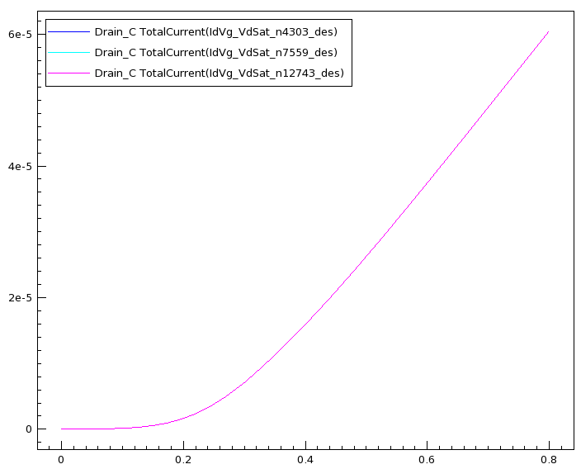

上午仿真有错误，改的hsp,没改hgt,但是hsp是没用到的，故结构一样。

重新进行仿真：

1. Linux不同的工作空间：类似于Windows多接一个显示器。
2. 将沟道长度改成从22nm改成20nm:之前的就是20nm!
3. 校准工作重新开始：

复现雷涛的论文，与他一致的就不改，改与他不一致的参数来进行校准。

1. 将党员转正准备工作弄完：完成填报文件，还需要些补齐思想汇报。

2022/5/20（周五 8:47）

1. 查看昨天 第三点内容（9:20）：从上到下分别是20 30 40 nm

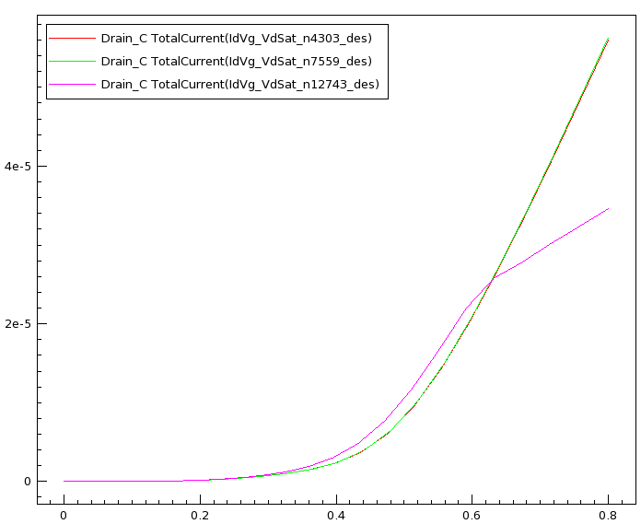

1. 继续昨天第六点工作（-10:30）：

雄关漫道真如铁，而今迈步从头越！

想办法提高仿真的效率，采用多台电脑仿真。

先仿最初的数据，然后列好计划再来按计划执行。

本次最初数据设置（--12:58）：

---器件结构数据（um）----

沟道宽度：80e-3

源漏宽度：80e-3（版图确认）

-----

衬底高度：66e-3

衬底至STI底高度：24e-3

BOX层高度：20e-3（手册确认）

沟道高度：6e-3（手册确认）

源漏凸起高度3e-3

栅氧SiO2高度：1e-3

栅氧HfO2高度：1e-3

侧墙/栅极高度：33e-3

STI高度：60e-3

#肼深：76e-3

-----

STI长度：

背栅/源漏长度：94e-3（版图确认）

沟道长度：20e-3（版图确认）

栅极长度：27nm （版图确认20nm）(性质列表为27nm)

侧墙长度：9nm

---器件掺杂数据---

衬底掺杂：1.2e15 （0.9--1.5e15，手册确认）（n+ 基础上做的RVT NMOS 版图确认）

混合区掺杂：5e16

沟道（body）掺杂浓度：5e15

源漏轻掺杂（LDD）：1.5e18

源漏重掺杂：1e20

栅极功函数：4.51

结果：

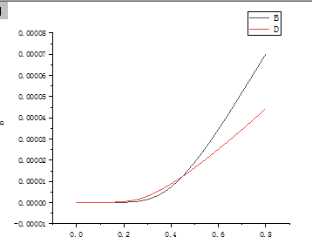

1. 《忆秦娥·娄山关》（--9:48）：

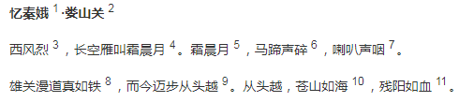

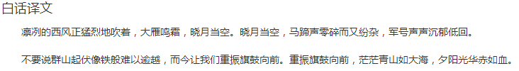

午饭（13:00--18:00 ，在家）

1. 改变网格，尝试加快速度（20:38）。速度加快至十分钟。

2022/5/21（周六 11:06）：

1. 今日任务：器件校准、转正答辩、补齐转正所有资料。
2. 昨天仿真结果（--11:25）：阈值有点大，斜率也稍微大了一点。

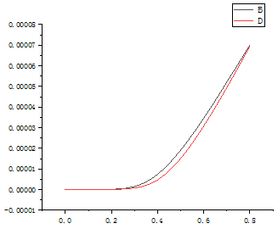

1. 再次仿真（--11:54）：降低衬底掺杂以降低阈值电压，同时也降低了源漏掺杂浓度降低斜率和阈值。hy5e15 sd1e20 wf4.0 。

阈值电压有点大。

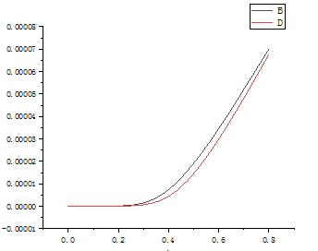

1. 再次仿真（--12:18）：源漏掺杂变为5e20。

阈值大，且斜率大。

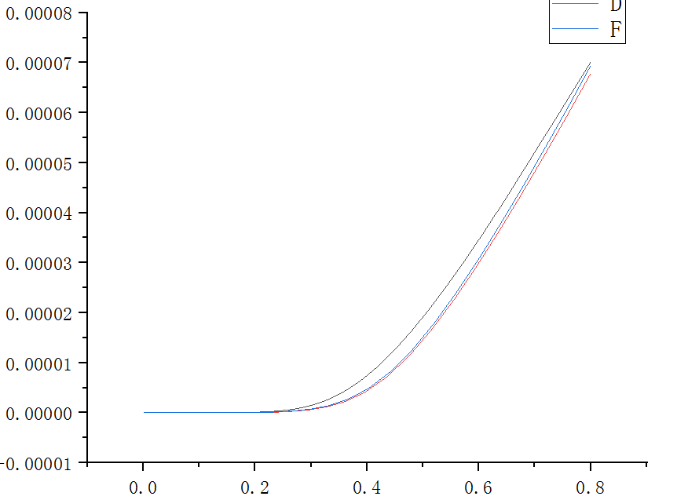

1. 再次仿真，sd1e20 hy5e15wf40（--12:54）：减少源漏掺杂，降低斜率，减少背栅掺杂，降低阈值。（此次仿真应该将hy5e15变成hy1e15的，错改成沟道的了）

（先确定斜率，然后再来调阈值，这样会好调很多）

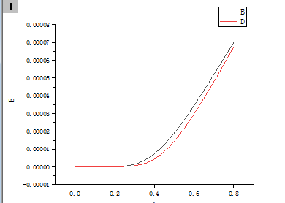

1. 再次仿真，继续第五点，sd1e20 hy1e15wf40（14:02）：斜率变化不大。

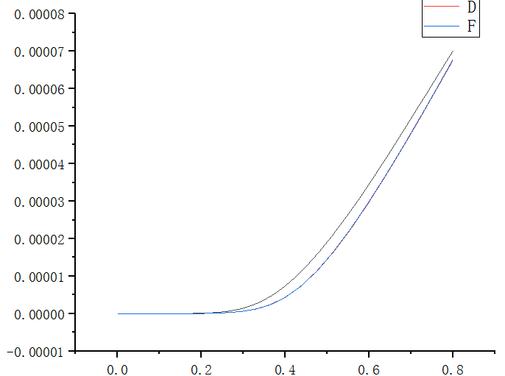

1. 背栅掺杂对阈值电压的影响（--13:44）：改变了一个量级，变化不大。

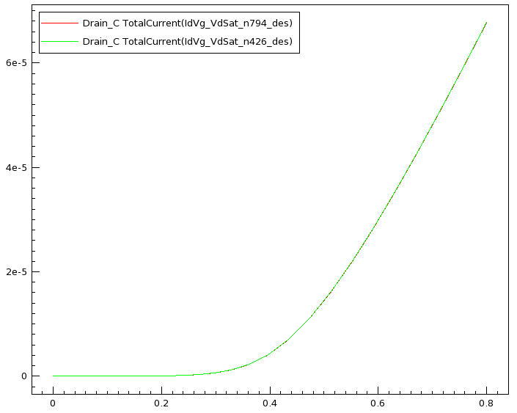

1. 再次仿真，sd8e19 hy5e15wf40（14:44）：降低源漏浓度，以减少斜率：斜率还是大了点。

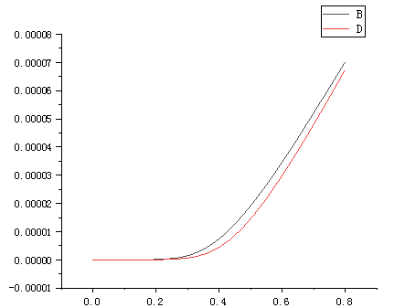

1. 再次仿真，sd1e19 hy5e15wf40（--15:06）：继续减小斜率。

斜率到达0.6V后变小，不理解是什么原因。

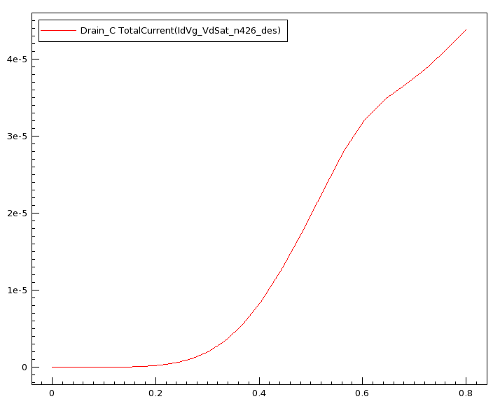

1. 再次仿真，sd5e19 hy5e15wf40（15:30）：差不多，斜率还有一点点大，先不管了。

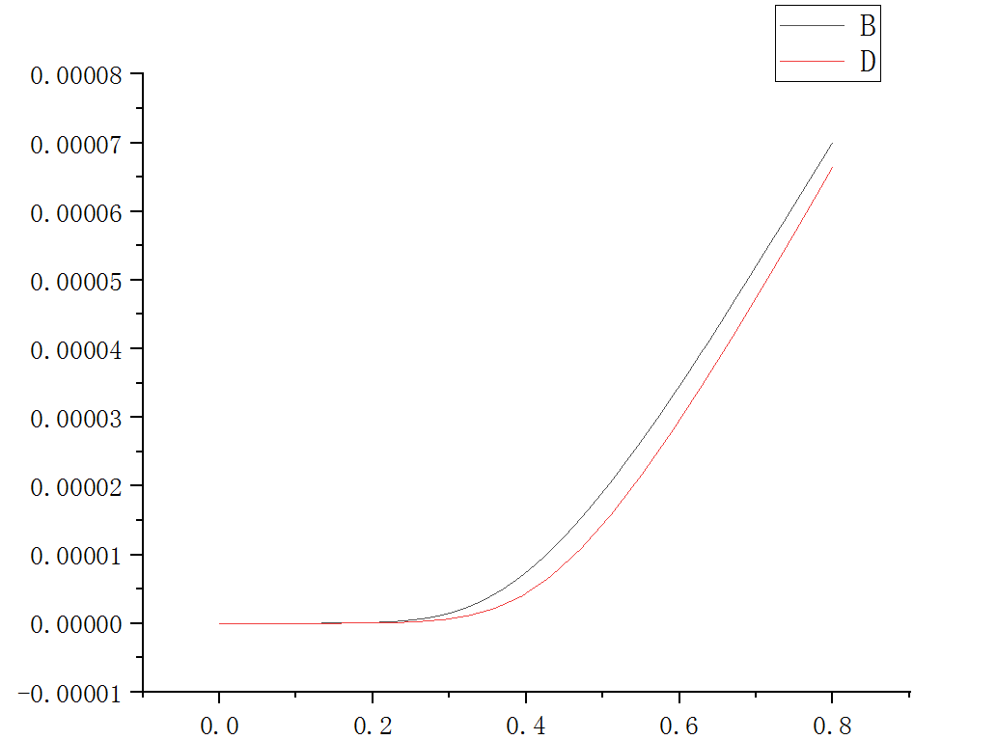

1. 继续仿真，sd5e19 hy5e15wf3.8（--16:26）：减小功函数，减小阈值电压。

斜率大了一点点，阈值大了一点点（此前几处的背栅掺杂可能为1e15，记错了）

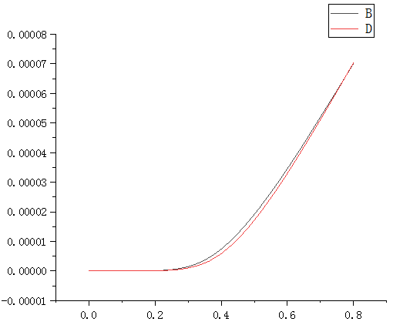

1. 继续仿真sd4e19 hy1e15wf3.7（--17:00）：减小源漏掺杂，减小斜率；减少功函数，减少阈值。（16:58发现参数改错了，4.37写成3.75了，重新仿）

仿真结果：斜率大了一丢丢，阈值大了一丢丢。

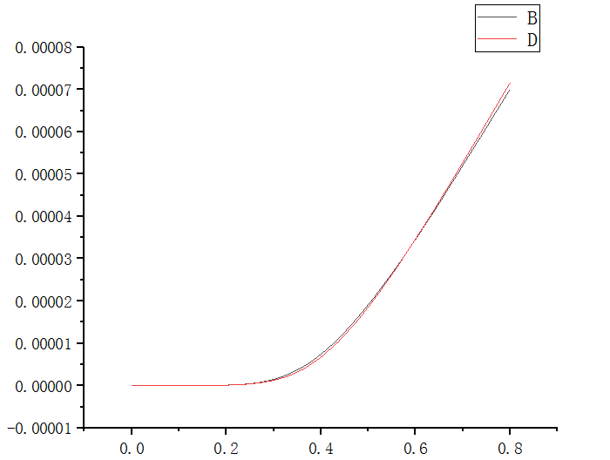

1. 从转正申请书中修改转正发言稿（--13:27）：已完成。
2. 询问是否需要其他党员的评价（--14:02）：已联系评价的的党员同志。

2022/5/22（周日 19:30）

校准NMOS曲线，总共经经历了12天。

1. 党员转正资料的准备（--20:40）：已完成，待寄出。
2. 查看昨天的仿真结果（--21:00）：见昨天的第12点。
3. 继续仿真，sd3e19 hy3e15wf3.7（--22:00）：减少源漏掺杂，减少斜率；增大背栅浓度，减少阈值。

基本上完全重合！！！阈值只大了一点点点。

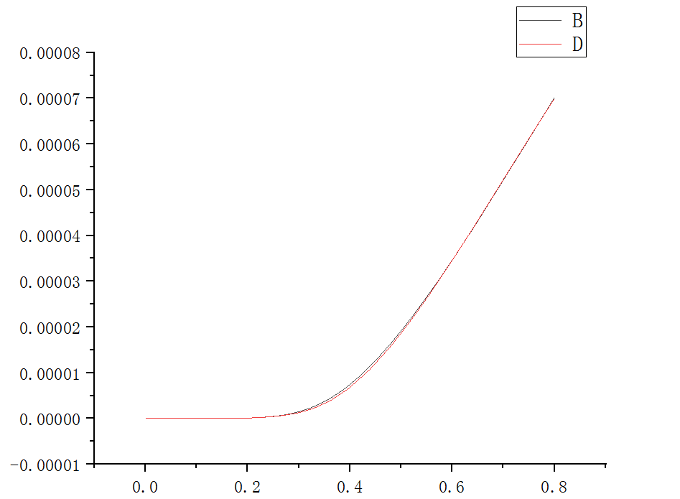

1. 求职初步规划（--22:07）：及其简略的初步。
2. 陪东琴做的事情：

去小雁塔、大雁塔、碑林、城墙钟鼓楼、博物馆。

吃啥呢？？？油泼面，牛肉饼，*糕。

回家（23:00）

2022/5/23（周一 9:28）

今日任务：仿真PMOS，寄快递，接东琴

1. 仿真PMOS（--10:25）：以仿完，没仿PMOS工艺库器件，需要先仿库里的器件
2. 寄快递（--10:20）：已完成。
3. 校准NMOS线性区转移特性曲线：器件线性区转移电流过大！
4. 仿真库里的PMOS器件：

2022/5/23------2022/5/29 和东琴待在一起

2022/5/29（周日 15:50）

今日目标：仿真NMOS器件线性区的影响因素，填写预备党员转正登记表

1. 确定当前线性区与库里器件线性区的差距（--16:08）：

阈值差不多，斜率太大。

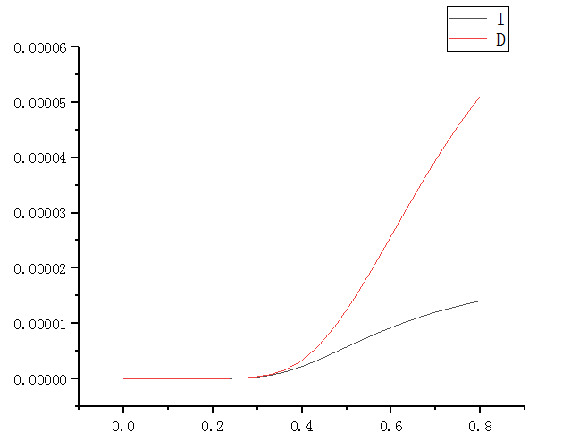

1. 检查线性区的仿真代码是否存在问题（--16:28）：未发现代码有什么问题。
2. 确定所有能确定的结构信息（--19:41）：手册，及版图。
3. 影响线性区转移曲线因素列举（未确定参数）：

结构：

衬底厚度：

背栅厚度：

STI的结构参数：

栅极高度：

侧墙相关参数：

源漏凸起高度：

掺杂：

背栅掺杂浓度（有版图可得其类型为N型）：

源漏轻掺杂浓度，深度，factor：

源漏掺杂浓度，深度，factor：

2022/5/30（周一 8:43）

记录和安排要详细，每件事情都要有始有终！

之前做的仿真其实也应查看线性区电流，但当时没有注意。现在仿真应同时关注线性区和饱和区。

今日目标：完成预备党员转正登记表，完成仿真对参数对Id_Vg的影响。

1. 确定能确定的，以及不能确定的参数（--16:00）：
2. 仿真参数对线性区&饱和区电流的影响（8:50--12:00）：

源漏掺杂浓度（--10:47）：832为3e18 760为3e19 914为 3e20

结论为对斜率影响挺大，对阈值影响不大。浓度越大，线性区&饱和区 斜率越大。

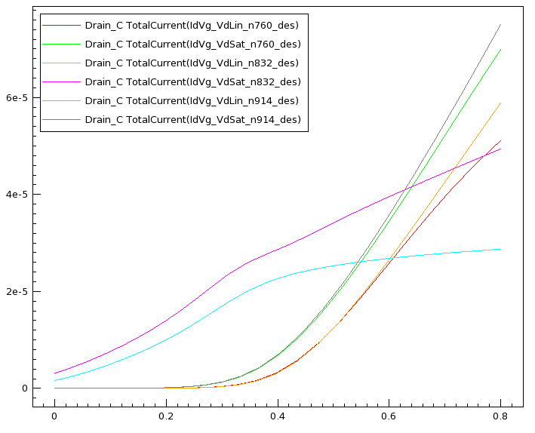

功函数（10:50-14:00）：功函数越大，阈值越大，对斜率没什么影响。

分别对应功函数为4.37 4.4 4.5

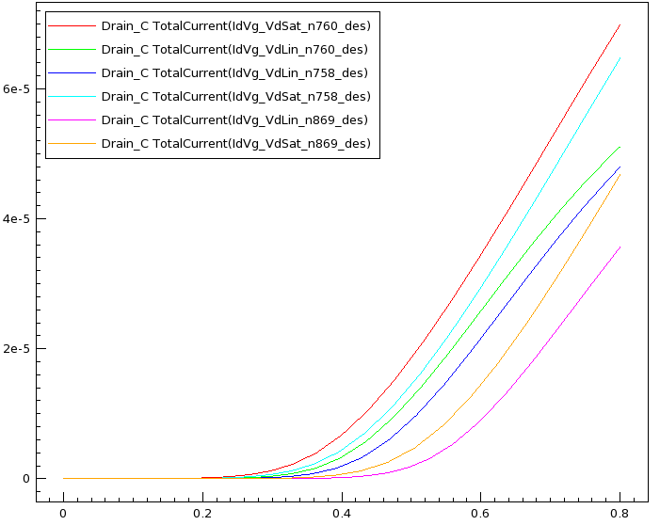

源漏凸起厚度：从上到下分别为3、6\10nm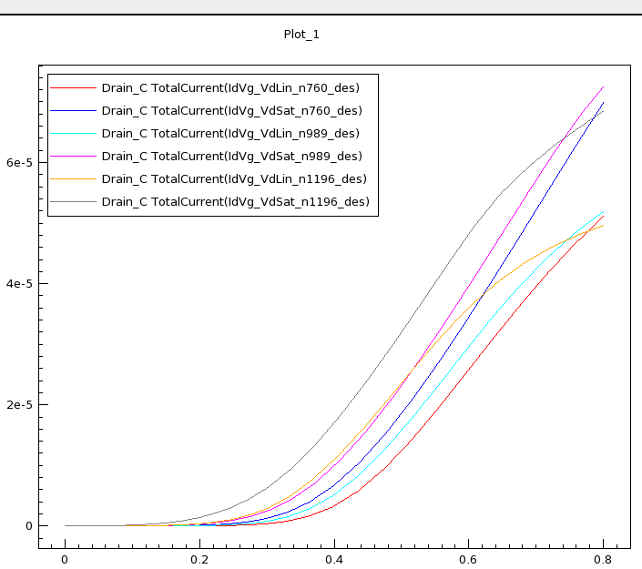

对线性区和饱和区的影响是同步的越厚阈值越小。

1. xtp传输文件显示传输传输状态失败（--9:27）：

这是因为传输到虚拟机（服务器）的文件夹（目的地文件夹）的权限不够。

解决方法：修改权限 chmod 777 目的地文件夹

1. 在服务器上跑部分仿真（--14:17）：

背栅掺杂类型：仿出来对阈值和斜率都没影响？？？！！！（背栅不同类型）

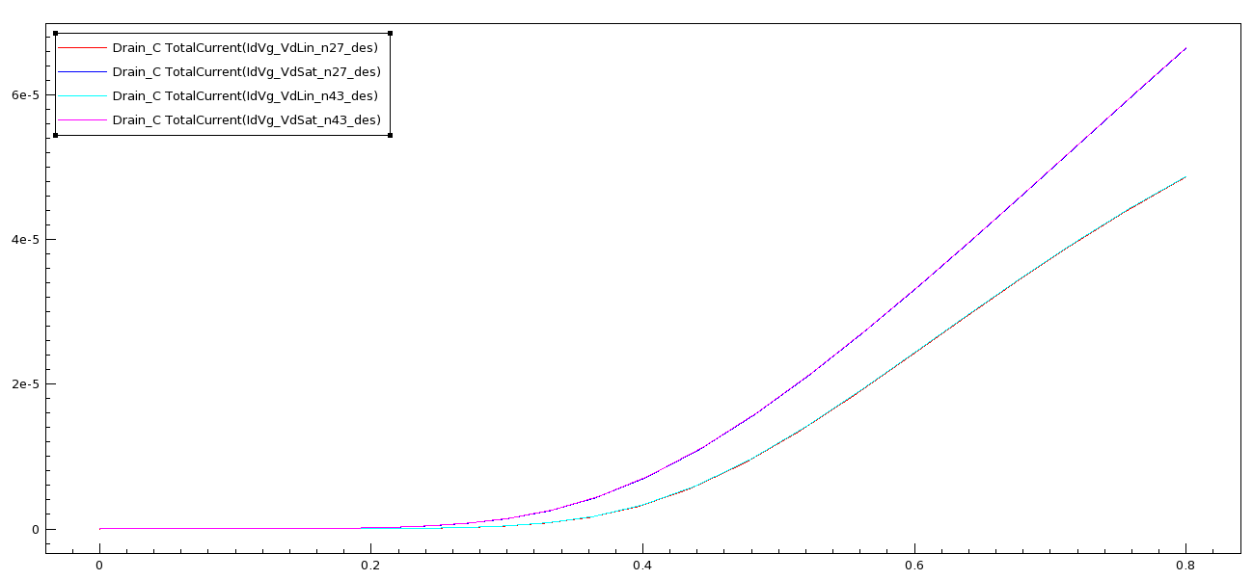

栅氧化层厚度：

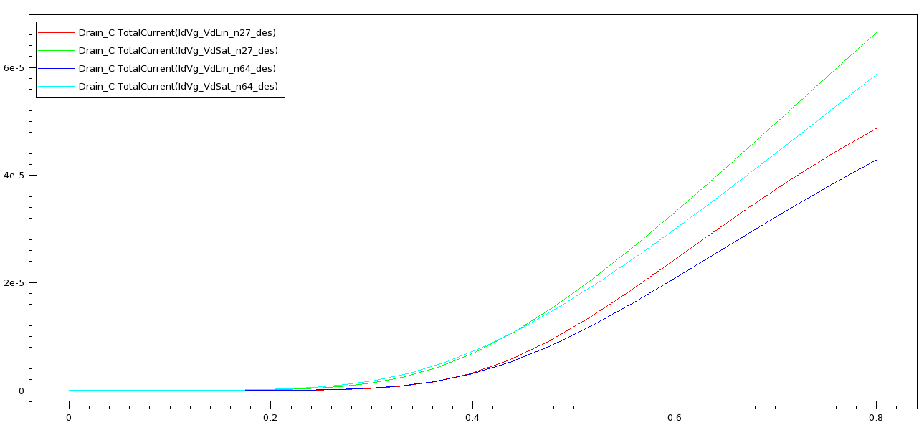

栅氧化层对阈值影响不大，对斜率影响较大。

1. 查看《中国共产党共产党发展党员细则》（--11:21）

党组织通过听取本人汇报、个别谈心、集中培训等方式对预备党员进行教育和考察。每季度要讨论一次。

回家（11:56--13:50）

仿真阈值影响变化大的地方是否对线性区也影响大。

晚饭（17:30--18:50）

今日目标完成情况：

登记表初步完成，明日让书记检查后签字笔写。

完成部分参数对曲线，对器件影响的仿真。

得到已经校准的器件（咨询刘咨询师姐），线性区依然没有完全校准。

回家（22:19）

2022/5/31（周二 8:38）

今日目标：寄出登记表；完成器件校准；联系数据拟合。

避免重复造轮子！多向别人请教！

未行动之前不要对自己说不！

1. 阅读颜聪校准后的器件代码（--11:00）：有个大概了解。
2. 联系颜聪（--11:05）：已联系，约定下午四点见面交流。
3. 完成登记表确认（--11:54）：已确认

午饭、午睡（12:02--13:35）

1. 写登记表并寄出（--14:13）：已完成。
2. 颜聪版数据确认：完成。
3. 和颜聪及刘咨询师姐讨论（--17:10）

晚饭（17:40--19:21)

1. 修改自己的模型向课题组的模型靠拢（--20:00）：

饱和区重合可能有多中情况，查看那种线性区更符合。

2022/6/2---2022/6/5:颓废 沮丧

2022/6/6（周一 9:40）

最后一天校准器件NMOS！

仿真自己的器件：

仿真课题组的器件：

1. 询问张浩师兄：器件无法校准（实验室没人校准过）
2. 对比不同的拟合方法（论文的一部分）
3. 不同器件的仿真（论文的一部分）
4. 阅读梁研师姐论文
5. 源漏 掺杂注意事项：之前线性区电流过大则是因为沟道长度的问题，之前有效沟道长度其实不够20nm .

沟道长度维持在20nm

源漏界面处的浓度与LDD浓度的关系

沟道出的浓度该有LDD维持

1. 修改仿真代码与师兄姐一致。
2. 源漏抬起确认：

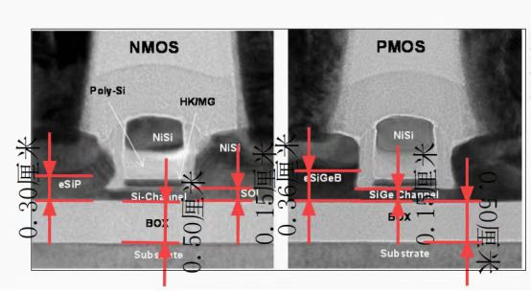

1. 师兄姐代码修改：将源漏凸起从10nm改为6nm。

师兄姐的结构降低源漏高度，源漏电流反而增大了，与自己结构的仿真不同，自己的

是与厚度在一定范围内成正比。

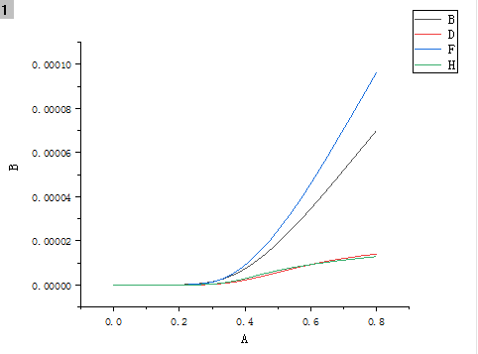

再次仿真，降低源漏掺杂浓度以降低斜率源漏从6e19变为1e19：

线性区饱和区的电流都偏小。

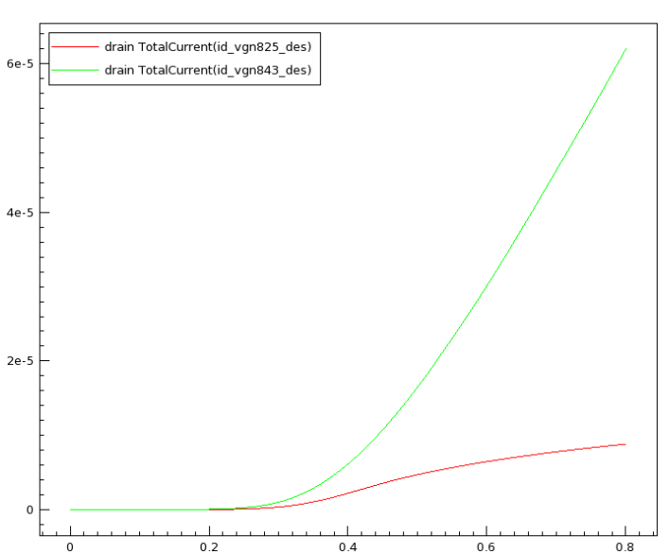

再次仿真，增大源漏浓度以增大电流，改为3e19：

电流大了。

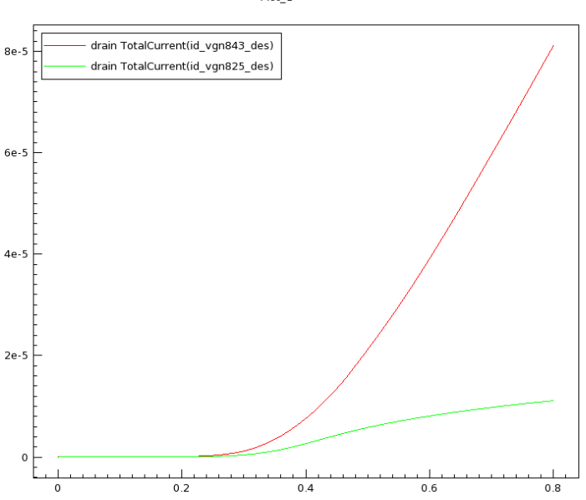

再次仿真，减小源漏掺杂，减少电流2e19：还是偏大

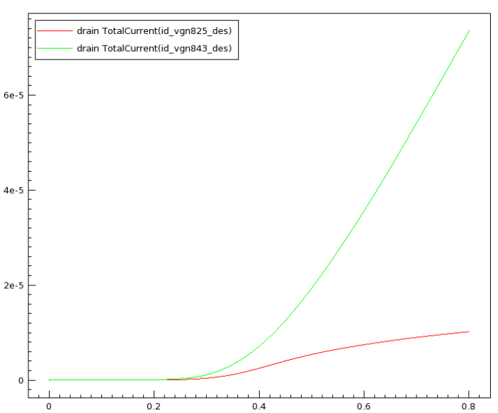

再次仿真，减小源漏掺杂，减少电流1.5e19：阈值大了一点。

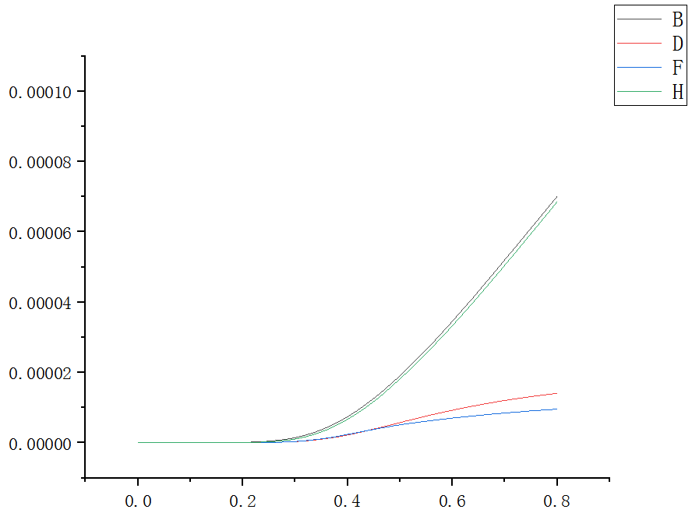

再次仿真，减小源漏掺杂，减少电流1.5e19，功函数有4.53改为4.52：饱和区已校准，线性区校不准，先就这样。

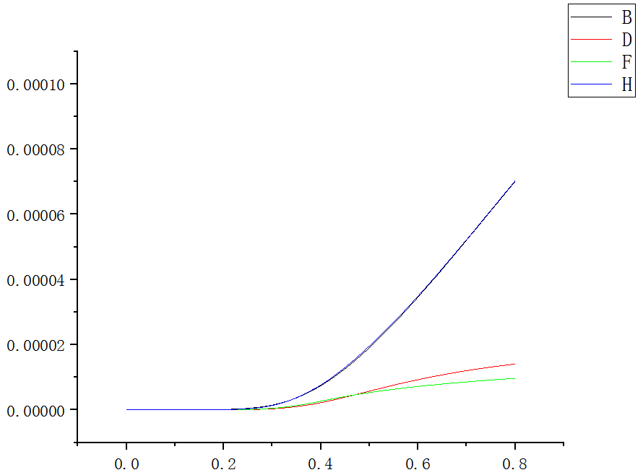

1. 问候老哥

今日复盘：

完成了师兄姐的模型的源漏凸起修改后的重新校准，可以勉强直接使用。

完成了自己代码的修改，出现了仿真不收敛，需要再学习一下tcad计算原理。

梁研师姐的论文没有看

回家（23:40）

2022/6/7（周二 9:00）

今日计划：校准师兄姐的PMOS器件；NMOS器件的传输特性仿真及校准；查找不收敛

解决方案；梁研师姐论文。

1. SRAM设计讨论-腾讯会议（9:04--10:38）：总剂量结合单粒子仿真。

高阈值，对单粒子效应有好处。

1. 单粒子加固电路对总剂量效应的影响（有益效果）（论文的一部分）
2. 恢复时间，临界电荷。
3. 查看源漏凸起的论文，查看N/PMOS源漏凸起：

李亦琨的论文：

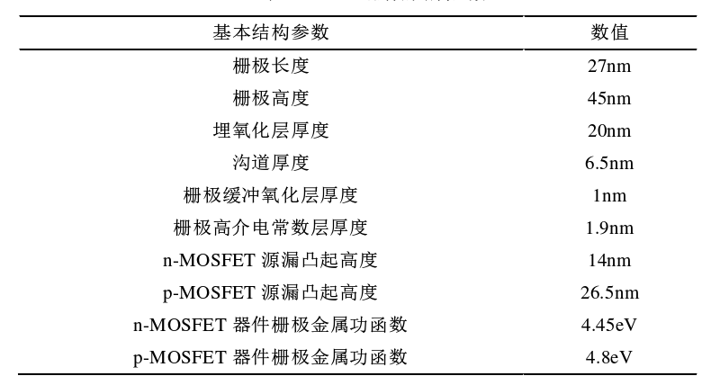

1. 计算PMOS源漏高度：14.5nm
2. 校准修改源漏抬起后的PMOS器件：

阈值偏大，斜率有点点大

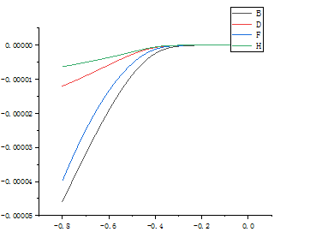

再次仿真，减小源漏掺杂浓度1.92e19改为1.8e19，功函数4.76改为4.74：阈值差距更大了。

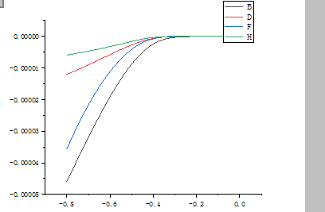

再次仿真，功函数4.74改为4.8：斜率大了，阈值可以在小一点点（写错啦，应该是斜率小了，得重新仿）

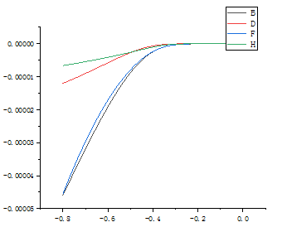

再次仿真功函数改为4.82，源漏改为1.78e19：斜率大了，阈值效率

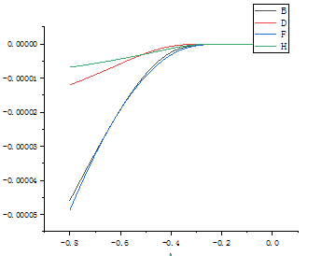

再次仿真，功函数4.74改为4.8，源漏改为1.78e19：斜率小了。

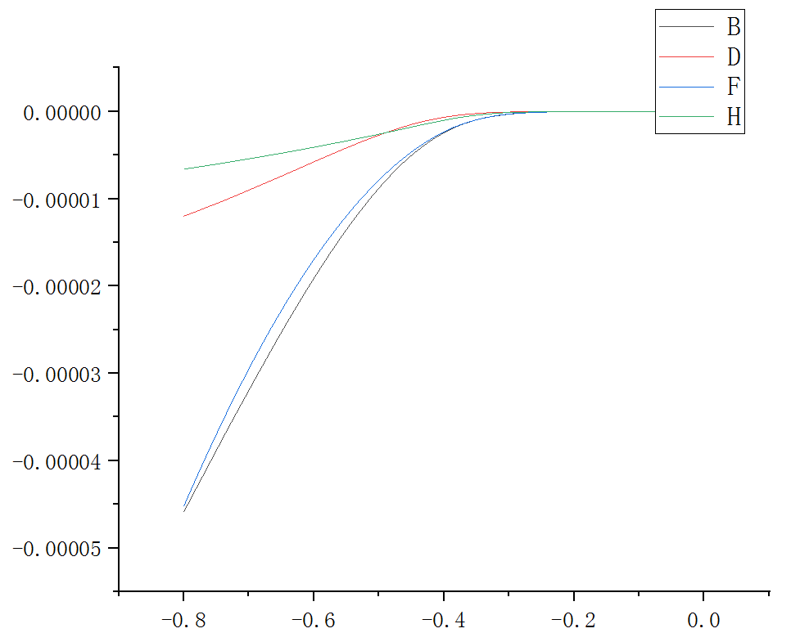

再次仿真，源漏改为1.94e19

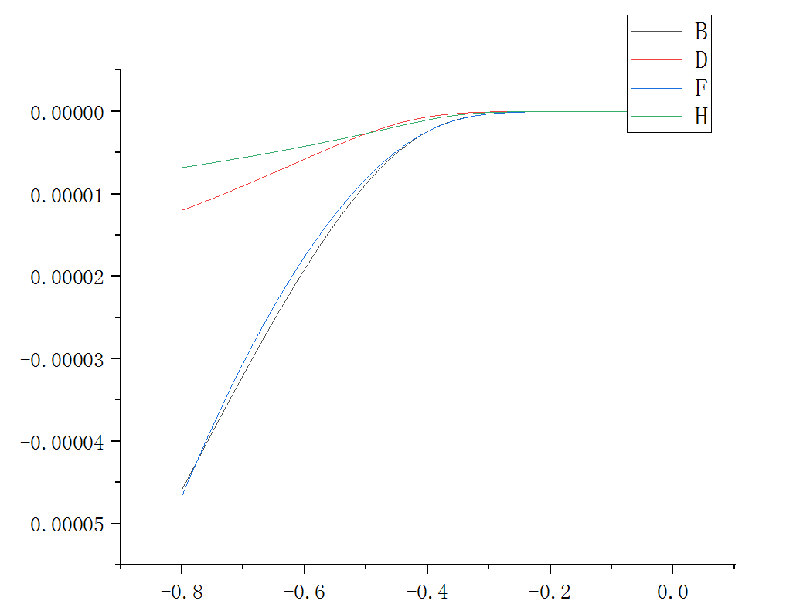

1. 与周育论电话讨论尺寸相关问题（11:10--11:25）

午饭、午休（12:00--13:35）

1. 仿真工艺库里的PMOS器件（13:35--15:00）：完成PMOS器件的传输曲线，转移特性曲线。
2. 整理读写尺寸的计算：
3. 申请西电邮箱：当前用户状态不允许激活。

今日小结：

完成PMOS校准。

完成读写尺寸描述。

未完成不收敛情况查询。

未完成梁研论文阅读。

回家（23:30）

完成收敛性视频查询。（00:30--2:40）

论文对senturus的介绍可以物理模型，计算机理，求解器等从而达到与之前师兄师姐的差异化。#论文#

虽然是单粒子加固电路，但是也可以提对总剂量效应的有利方面。#论文#

2022/6/8（周三 9:00）

今日目标：理解实现单粒子仿真，阅读梁研论文

1. 和38所开会（9:30--10:00）
2. 不同粒子对器件/电路造成的影响#论文#
3. 虚拟机开启要获取所有权：

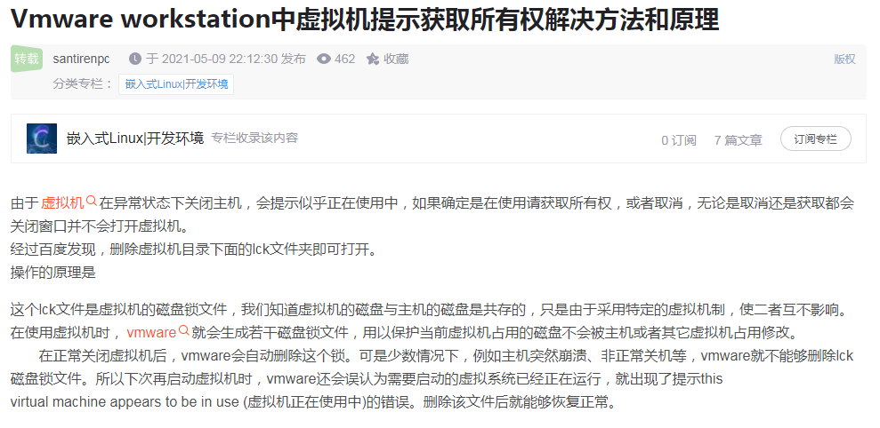

1. 单粒子仿真（-11:38）：相关视频。
2. 单粒子仿真：
3. 取消对器件的切面，选中切面，直接点删除。或者直接将切面后的图像最小化（切面依然在），切面图应该还在，但不知道怎么复原了。

今日小结：

实现了单粒子仿真

梁研论文还没阅读。

回家（20:15）

2022/6/9(周四 10:14)

今日目标：看完梁研师姐论文；确定仿真变量；实现各种情况下的单粒子仿真，并寻找最坏条件。

1. 器件应该确定哪些参数：
2. 单粒子仿真变量的确定：位置，角度，宽度，深度，开泰，关态。
3. 修改源漏区域的网格，修改其入设深度，查看其能否穿越BOX层：

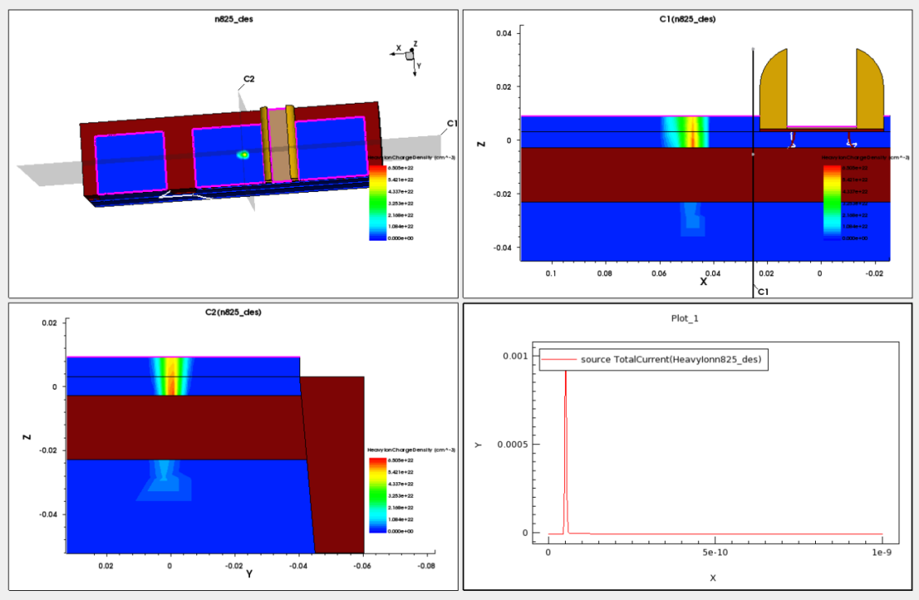

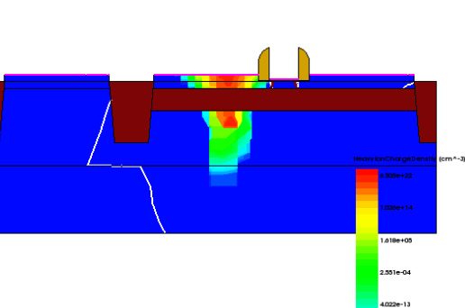

以log查看是可以穿过的。

再次修改，增加深度和LET值，查看是否能穿透BOX层，在well区碰撞电离：

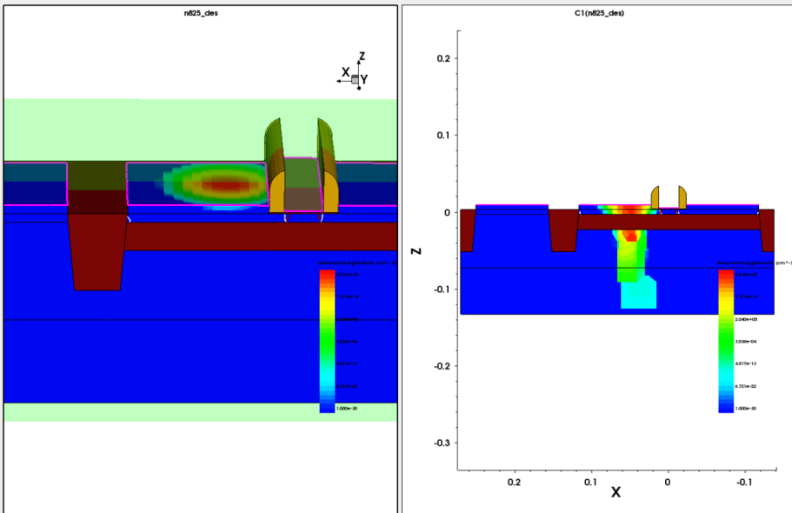

1. 漏斗效应：

2022/6/10（周五 8:40）

今日任务：完成单粒子各种情形仿真。

1. 查看昨天各种不同角度的仿真：调整角度代码正确。

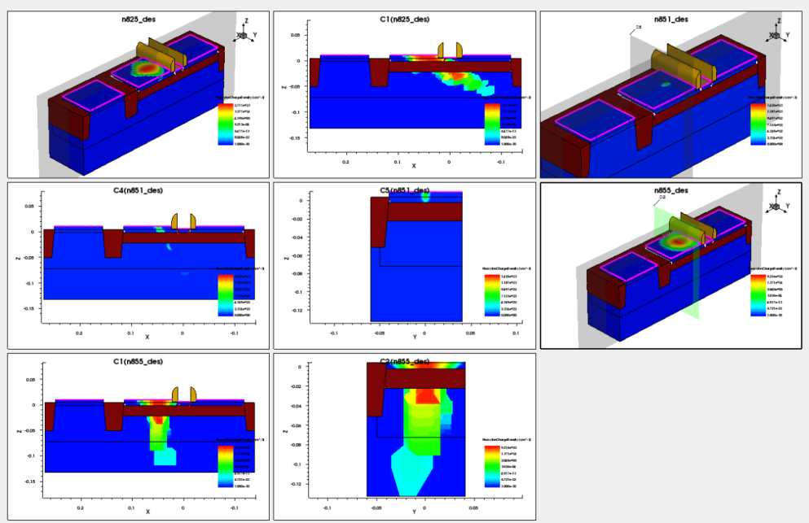

1. 查看漏斗效应（10:25）：可以与调整宽度成漏斗形做对比。

可以先就采用单高斯模型，不调整粒子径迹宽度的影响。

《航天器空间环境》 杨晓宁

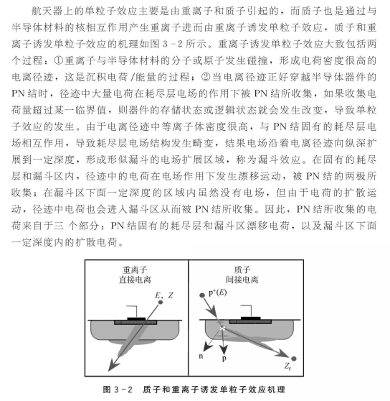

FDSOI是否可以BOX层对漏斗效应的减弱（免疫）？因此双指数模型会带有偏差。

的

1. 查看不同角度的电流：角度越大，电流越大。需要进一步验证是否与穿越的区域有关。

此处还需要调整数据点，中间的点太少了。

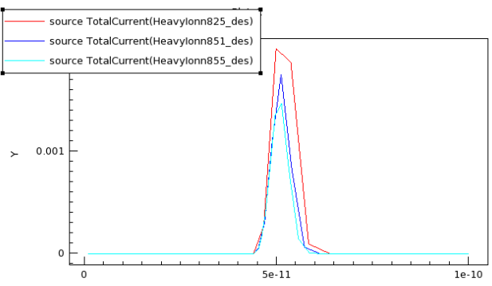

1. 确定单粒子入射时间：能量沉积过程的时间尺度在飞秒（e-15）到皮秒（e-12）的范围内。二次电离形成电离经济的过程是在皮秒（e-12）范围内完成的。

梁研设置的时间：入射时间2.5e-11 ；初始步长：1e-11；最小步长：1e-13；结束时间：

6e-11。

1. 入射深度相关：需要仿真，验证其作用。
2. 特征距离：能量越高，分布半径越大。按推理来说，能量越高，半径越大，电流越大。苑靖爽的论文里，半径越大，电流越小。推测是没有考虑半径和能量的关系，而只是增大了特征距离。 第二张图片也可能是半径越大，电流越小的原因。

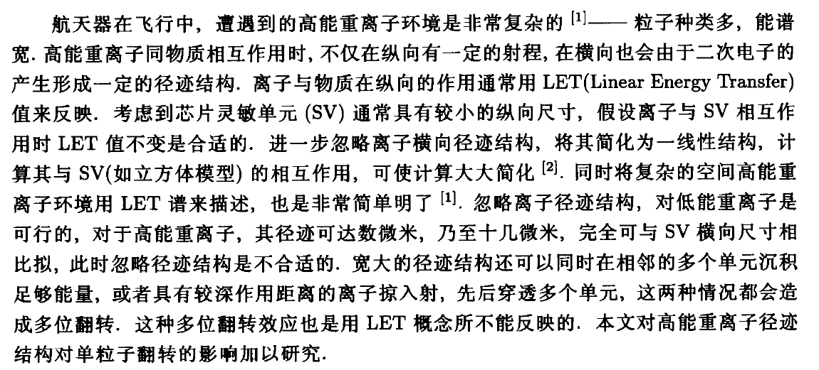

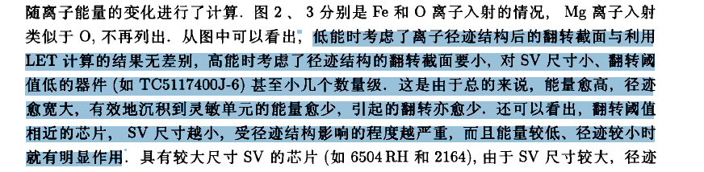

1. 入射位置的选择：

沟道中央（0，0，3）；

源极中央（，0，12）；

漏极中央（）；

源漏靠近LDD区域（）；

漏极靠近LDD区域（）；

1. 确定器件状态：

NMOS：

|  |  |  |  |  |
| --- | --- | --- | --- | --- |
| 器件状态 | 栅极电压 | 源极电压 | 漏极电压 | 衬底电压 |
| 关态 | 0V | 0V | 0.8V | 0V |
| 开态 | 0.8V | 0V | 0V | 0V |

PMOS

|  |  |  |  |  |
| --- | --- | --- | --- | --- |
| 器件状态 | 栅极电压 | 源极电压 | 漏极电压 | 衬底电压 |
| 关态 | 0.8V | 0.8V | 0V | 0.8V |
| 开态 | 0V | 0.8V | 0.8V | 0.8V |

今日小结：

没有完成各种情况的小结，晚饭聚餐及看人生第二次纪录片。

回家（22:40）

2022/6/11(周六 10:10)

今日目标：完成NMOS，PMOS的单粒子情况仿真

上午看NBA、下午师兄师姐毕业聚餐，没学习。

周日也没学习。。

2022/6/13(周一 9:18)

今日目标：

完成NMOS、PMOS的单粒子仿真（--12:00）

完成混合级仿真的视频学习（--17:00）

完成部分SRAM性能

1. NMOS仿真：

器件状态--位置-角度--深度（最坏情况下不同的深度）-特征距离

（--10:10）完成以上变量的参数化配置，初步进行90度的仿真。

看不出来效果，怀疑是特征距离太大，有0.1改为0.01.

有40个tdr出现，需要排查原因，不应该只是一个吗？

Plot导致，但是为什么只有四十个。

还需要将Z坐标设置变量

不同位置确实不同，不过此处数据不算最终数据。

可以将结束时间改为6e-11。

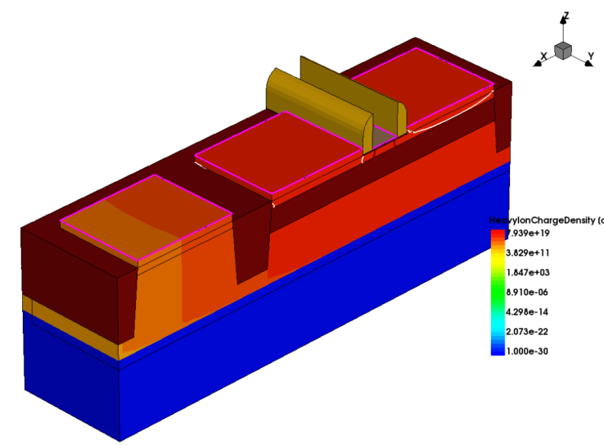

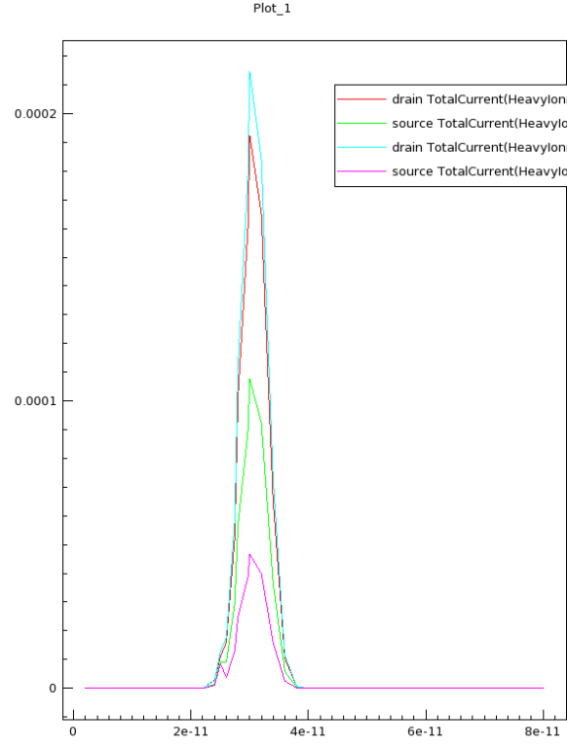

特征尺寸改小之后：

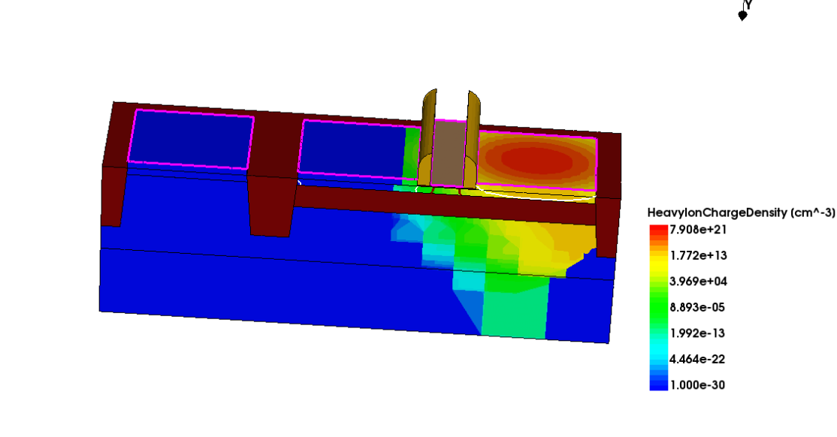

不同位置的单粒子仿真， 此处出现靠近漏端LDD的电流不是最大的，不清楚原因。

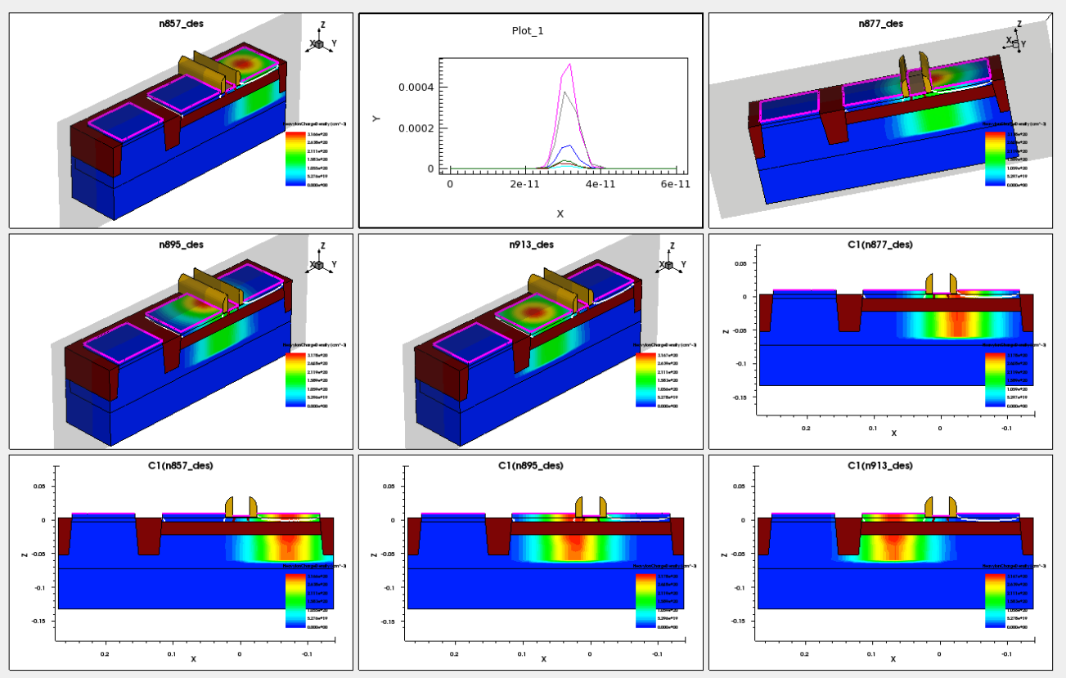

1. PMOS仿真：

PMOS单粒子仿真的代码修改（--10:30）：

午饭（12:02）修改微信好友备注，午睡（--14:06）

1. 有无NMOS/PMOS器件实测曲线？
2. 混合模式仿真视频1（16:30-18:15）：用过tcad器件搭电路。
3. 添加exitonfail 选项

晚饭（18:29）散步（--20:00）

1. 混合模式仿真视频2（20:00--20:36）：修改spice参数。

回家（23:10）

2022/6/14(周二 13:30)

1. 查看昨晚的仿真：

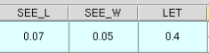

仿真的点少了，曲线不够平滑，需要增加数据点。

垂直入射漏极LDD位置依然不是最敏感区域。

整体值也比较大，考虑可能不是特征尺寸的影响。

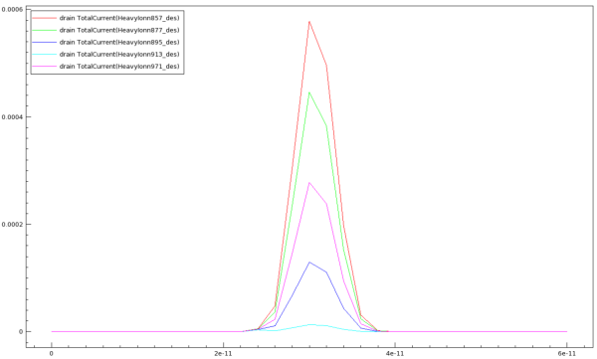

漏区中央不同角度：基本上越倾斜，电流越大，30度有点出入，怀疑是点不够的原因。

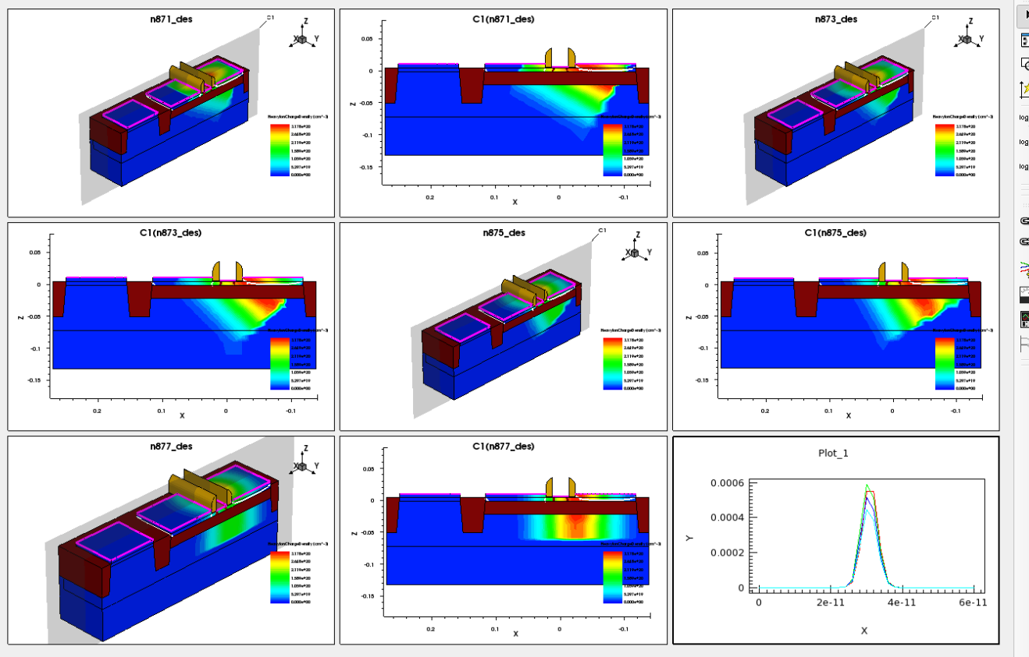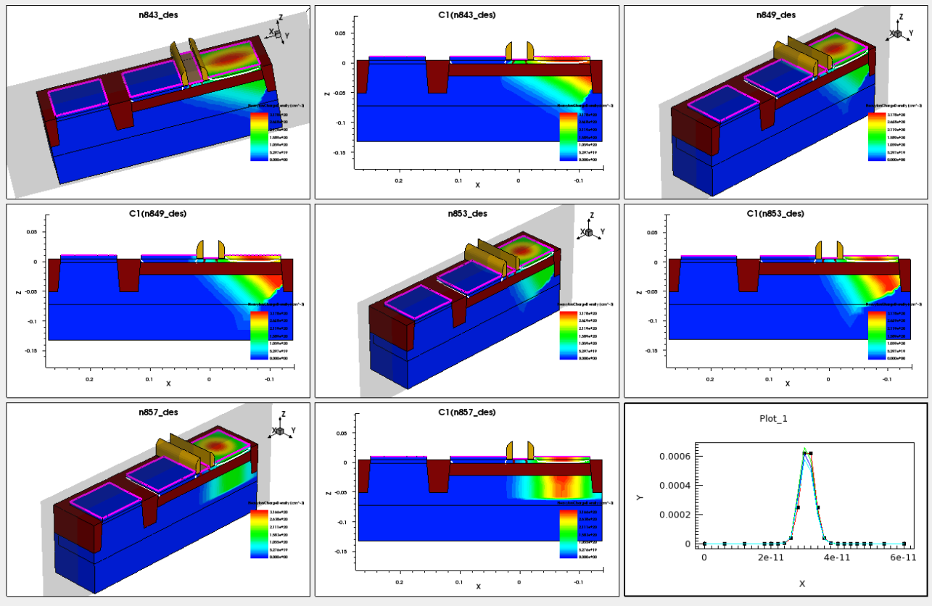

漏极靠近LDD不同角度：跟漏极中央情况相同。

源极靠近LDD:与其他位置类似。

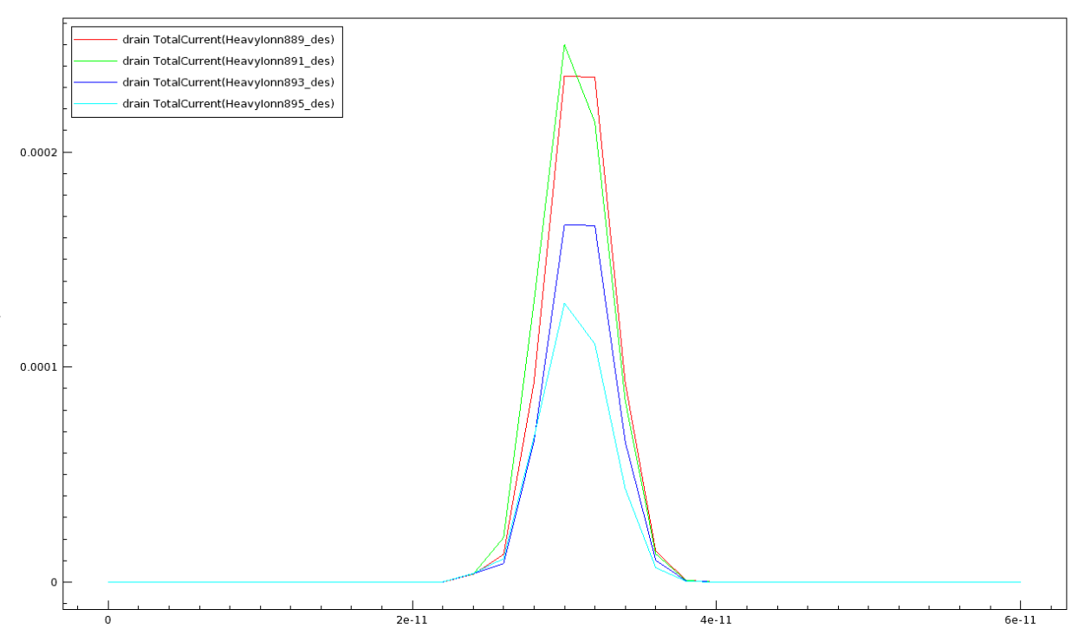

1. 入射特征尺寸与脉冲电流的关系（--14:50）：

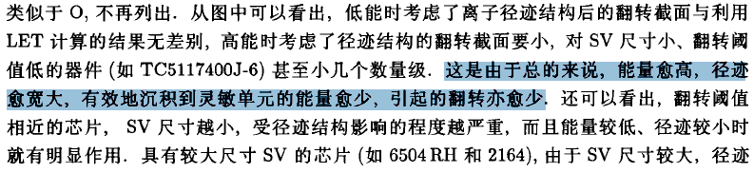

1. 调整参数继续仿真：

本次调整：将保存数据点增加至60个；特征宽度调小至0.03：仿漏区中央进行查看。

1. 太空辐射的主要粒子及其能量和粒子径迹：单粒子效应主要有重离子引发，因此仿真主要为重离子模型。
2. 学习单粒子电流脉冲的函数拟合：

Weibull分布函数（23:25）：

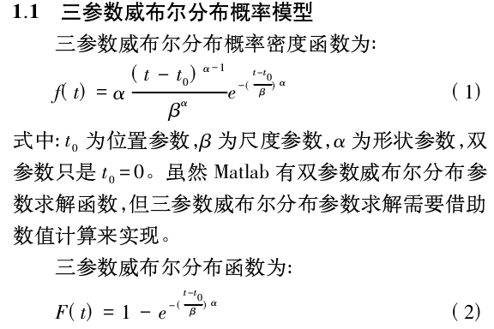

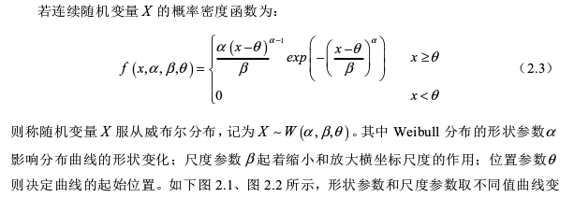

1. 下载安装MATLAB软件（16:27--20:00）
2. 仿真器件（23:39）

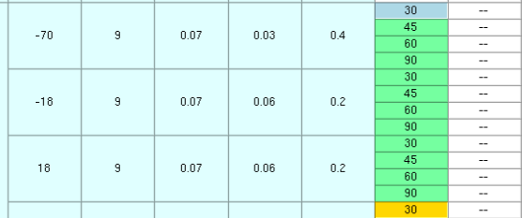

回家（23:40）

2022/6/15(周三 9:04)

今日目标，学会数据拟合。

1. 查看昨天仿真：

重离子入射前有一个电流的减小？

这是什么原因造成的？

发现最初也有部分回撤现象，当时没太注意

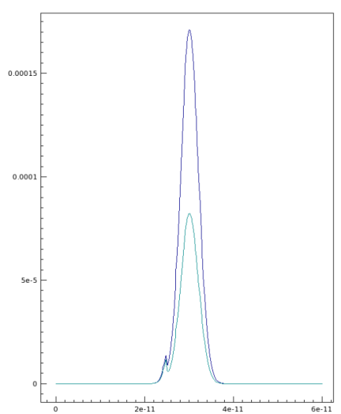

1. 重新仿真：

修改密度数据点收集代码，查看是否调整电流下降处的曲线。

调整所有数据，仿真90，查看位置。

修改前：

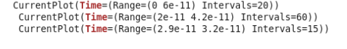

修改后：

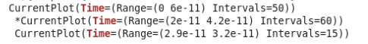

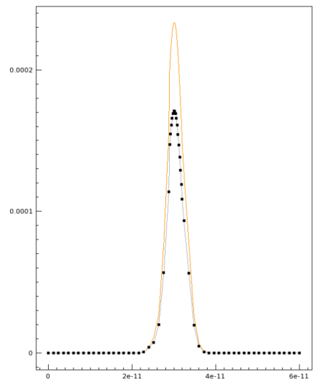

数据点还是不太合理，且漏极LDD区域电流依然没有大于漏极中央；

验证角度偏移的是否跨越漏区和沟道的，是否大于漏极中央。入射位置x位置加上负号。

1. Weibull函数拟合及双指数函数拟合：weibull拟合已完成。
2. Matlab向量最大值最小值：

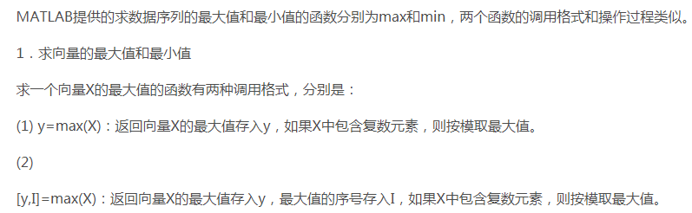

1. Matlab对曲线积分：

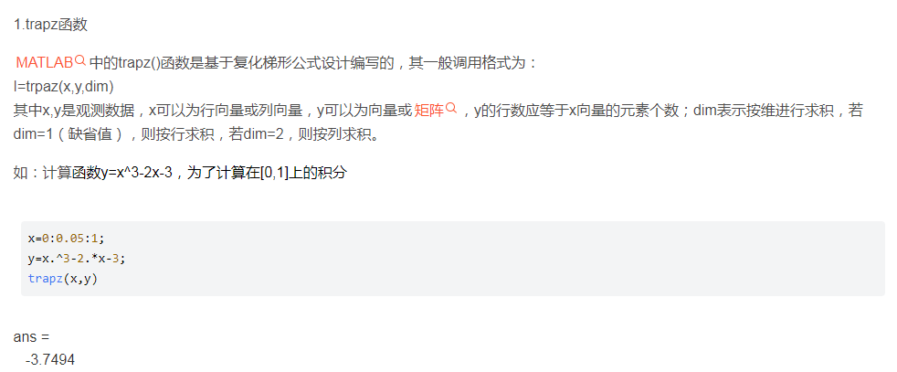

1. MATLAB”\”（左除）、"/"（右除）以及"./"（右点除）、".\"（左点除）:

<https://blog.csdn.net/weixin_46570668/article/details/111593459>

1. Legend :图例

已会weibull拟合（17:20）

拍照，聚餐（--20:20）

1. MATLAB中@的用法：

<https://blog.csdn.net/weixin_38009585/article/details/81016997>

1. MATLAB的符号变量syms:

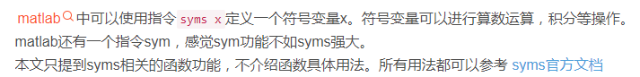

1. MATLAB内置函数solve，vpasolve等：

<https://www.cnblogs.com/gentle-min-601/p/9672221.html>

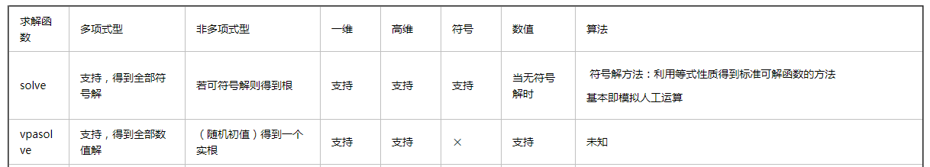

2022/6/16(周四 8:30)

今日目标：

弄清楚双指数拟合；

弄清楚ipwl电流源拟合方法；

调整数据点，以及探讨为什么漏极中央才是电流最大的。

1. 阅读双指数拟合（--10:00）：没太看懂师弟的代码

MATLAB矩阵元素的引用格式：见书。

双指数电流源分段公式：



1. 帮老师跑腿一个师兄延毕的文件（--10:40）
2. 阅读单粒子效应机理（--11:30）
3. 寄生双极放大效应：

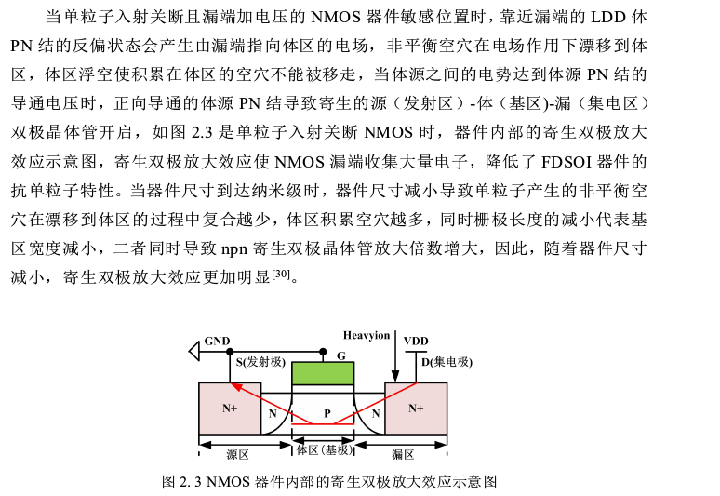

1. 为什么不是最大？

有没有可能是电场和双击放大效应之间的博弈。可以增大LET值仿真，再看是不是不 有变化：不是，还是漏端的电流最大。

1. 一个离子在半导体材料中能够达到的最大LET值近似等于其原子序数的大小。
2. 入射深度：有效入射深度。
3. 入射径迹结构：带点离子径迹结构的长度可以认为是小于或等于离子射程长度。
4. 铁离子是银河宇宙射线诱发单粒子效应的主要起因之一

第一二三个目标都没完成。

2022/6/17(周五 14:00 )

今日目标:

调整数据点，并保存数据（--18:00）；

联系梁研师姐讨论ipwl电流源（--21:00）；

1. 看NBA总决赛（9:00--12:00）勇士总冠军
2. 创建一个工作时的歌单（--14:23）：已创建并寻找部分歌单，慢慢丰富。
3. 调整数据点，重新仿真（--15:03）：数据点可以。
4. 寻找师姐论文中关于离子能量的描述（16:05）：参考文献为英文书籍。
5. LET值对照表（--16:35）：

MeV·cm2/mg：离子在单位传输材料中单位距离上损失的平均能量。

pC/um：单位距离上的沉积电荷量

|  |  |
| --- | --- |
| pC/um | MeV·cm2/mg |
| 1 | 98 |
| 0.02 | 1.96 |
| 0.04 | 3.92 |
| 0.06 | 5.88 |
| 0.08 | 7.84 |
| 0.1 | 9.8 |
| 0.2 | 19.6 |
| 0.3 | 29.4 |
| 0.4 | 39.2 |
| 0.5 | 49 |
| 0.6 | 58.8 |
| 0.7 | 68.6 |
| 0.8 | 78.4 |
| 0.9 | 88.2 |
| 1.02 | 100 |

1. 数字人民币及领消费券（--16:44）：

没找到数字人民币入口。消费券已被领完。

1. 工作相关（15:54）：

集成电路岗位分析&数字芯片笔试面试要点：<https://www.zhihu.com/zvideo/1482703709491113984>

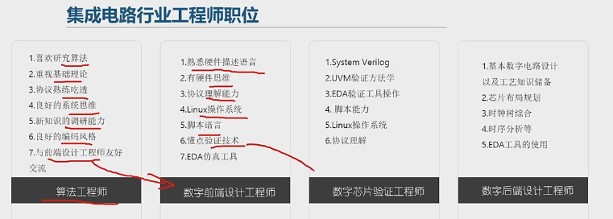

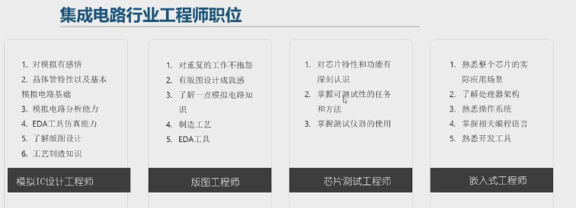

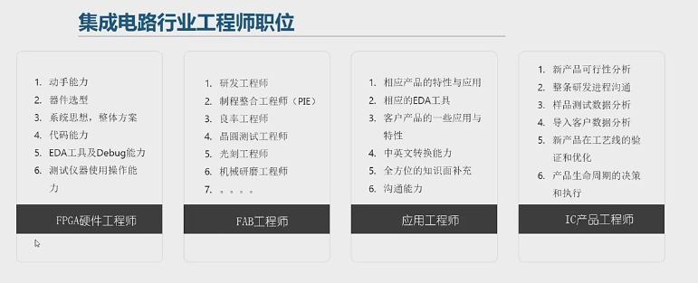

有意向：数字IC设计 ；数字IC验证；FPGA工程师；数字后端设计工程师。

现在自己的基础：数字IC验证工程师

客观条件：验证要的人多，验证通用性更强

记录三个月小结（2022/6/18周六 13:30）

1. 今天是写这个文档的第三个月整，过往三个月，有收获，也还有不足。
2. 在过往三个月，我绝大多数时间内都记录了自己每天大概的情况，有些记录后面需要查找方便。
3. 自己及这份文档目前主要存在三个问题：第一，每天的时间记录不够完整，无法准确统计自己的有效工作时间；第二，每天的目标及复盘没能坚持，这导致有些日子就这样偷偷溜走，而项目却没有丝毫向前推进，自己也浑浑噩噩度过一天。第三，自己的心态一直存在一些问题，不断地压抑和爆发，不断地救赎与放纵，希望能够调理好。
4. 接下来的日子的目标：每天都过得清晰，决不能让时间不清不楚地流逝；管理好目标，每个工作时间段都要复盘，看有什么进展 。

2022/6/18(周六 13:50)

今日目标：

完成仿真内容与梁研、刘孜煦、苑靖爽等结果对比（--16:00）；

完成请教梁研师姐IPWL电流源（--22:00）；

完成CSDN上那个验证项目的决定（--23:00）。

1. 器件仿真结果分析（14:00--15:30）：数据点还需要再修改。

位置（--14:15）：漏端最敏感位置不一样，漏端中央为最大值。

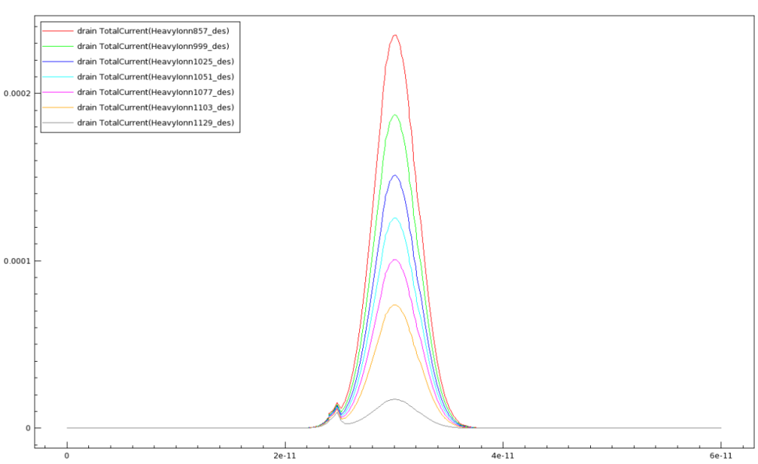

角度（--14:35）：

漏端中央：对称角度，数据相同。

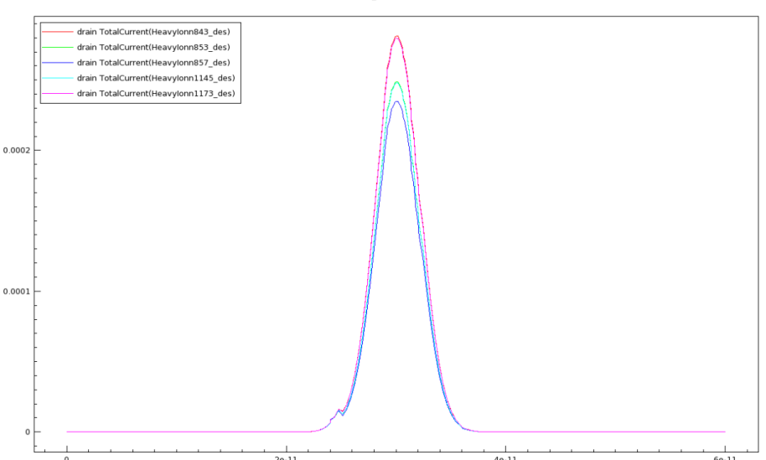

漏端靠近LDD处：情况比较复杂，150度为最坏情况，30度次之，120度次之， 再60度次之，最好为90度。最坏情况最大值可以在途中看出。第二张图分别为 30度和150夹角。最坏2.55e-4

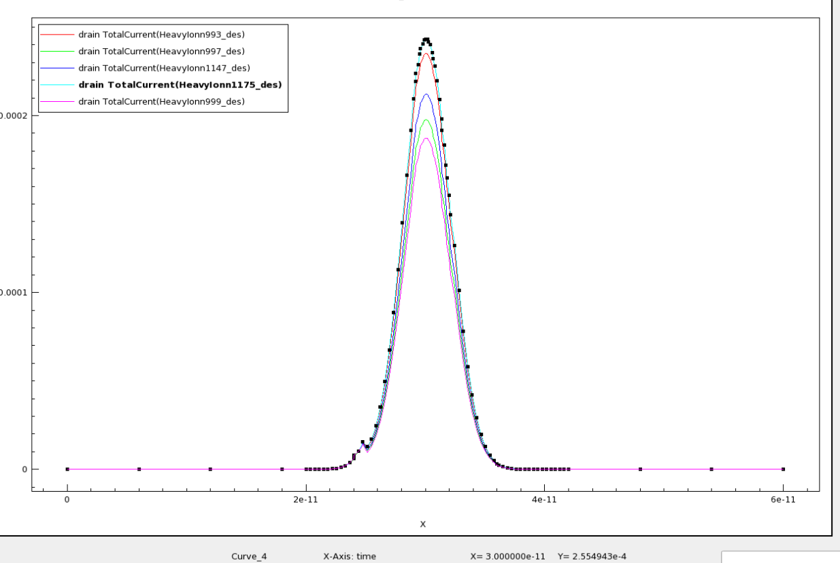

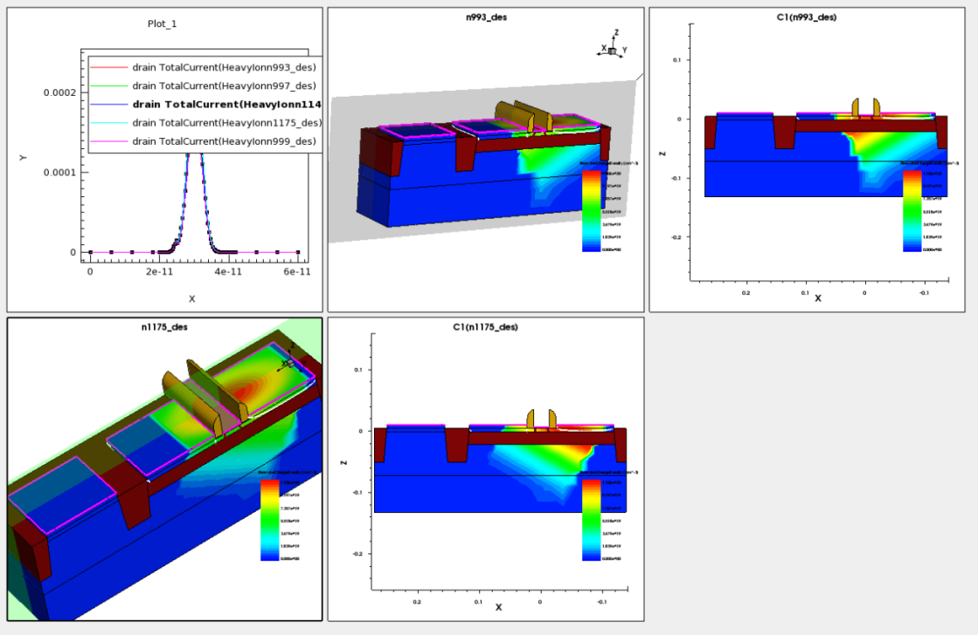

漏体PN结：偏角越大，脉冲电流值越大，同时，入射径迹朝向漏端的，电流越 大。最大值为2.1e-4。

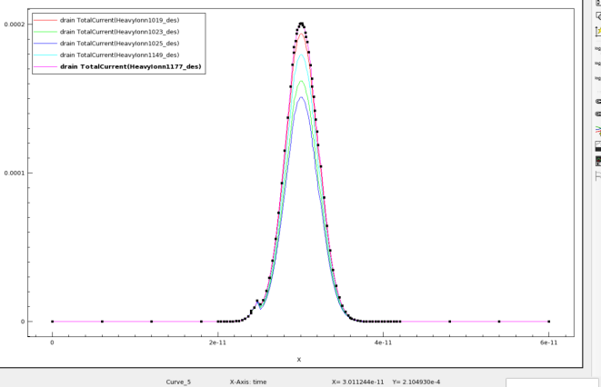

沟道中央：规律同漏体PN结。最大值1.8e-4。

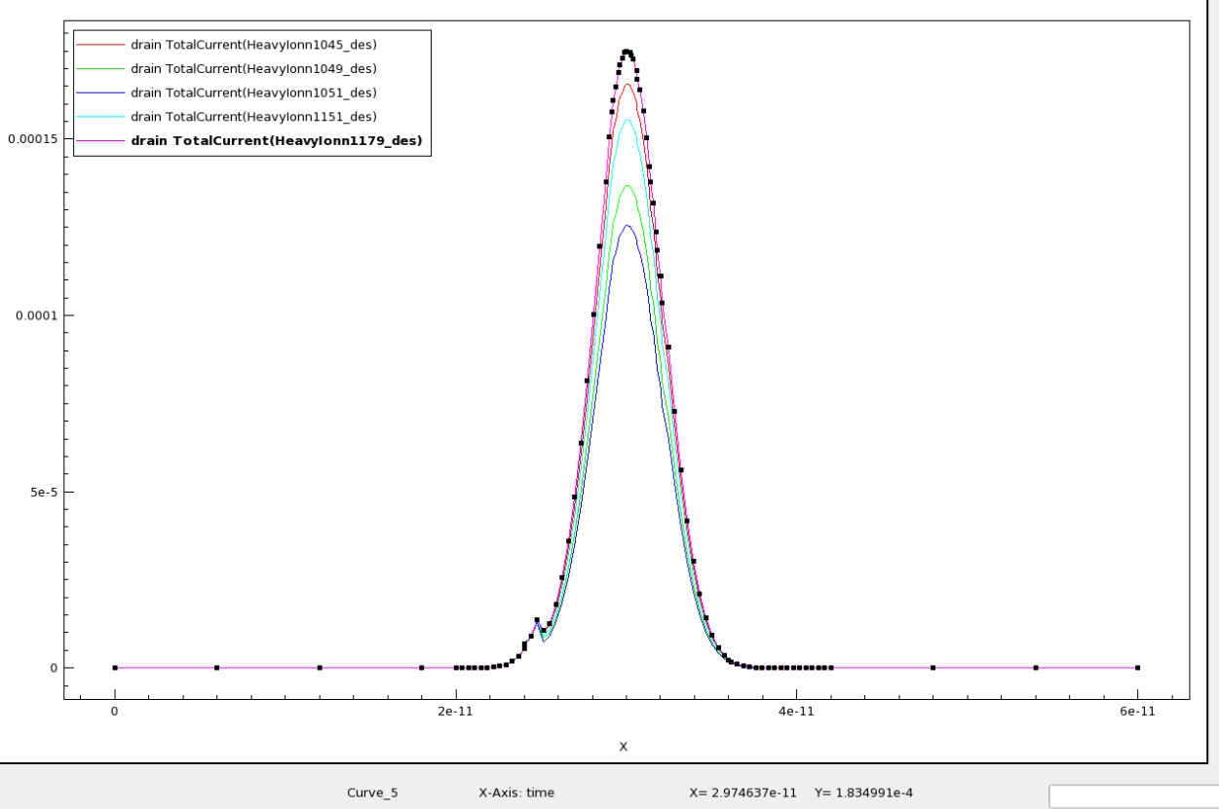

源体结：规律同漏体PN结。最大值1.55e-4

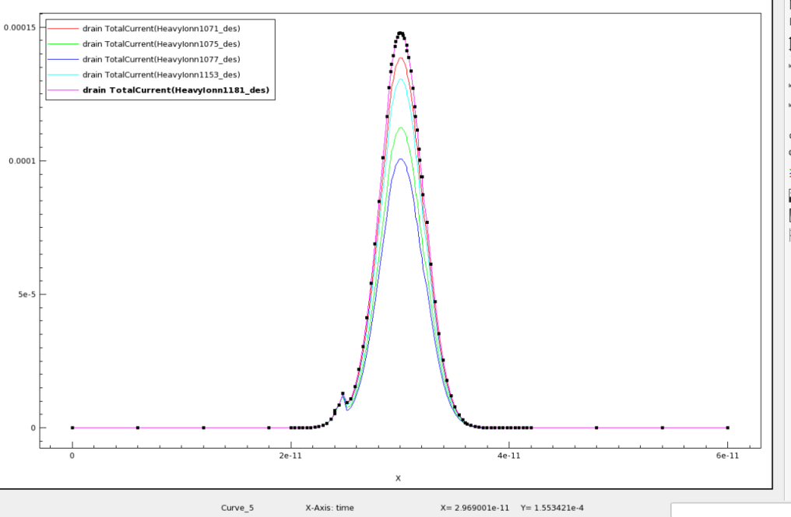

源端LDD：规律同漏体PN结。最大值1.18e-4

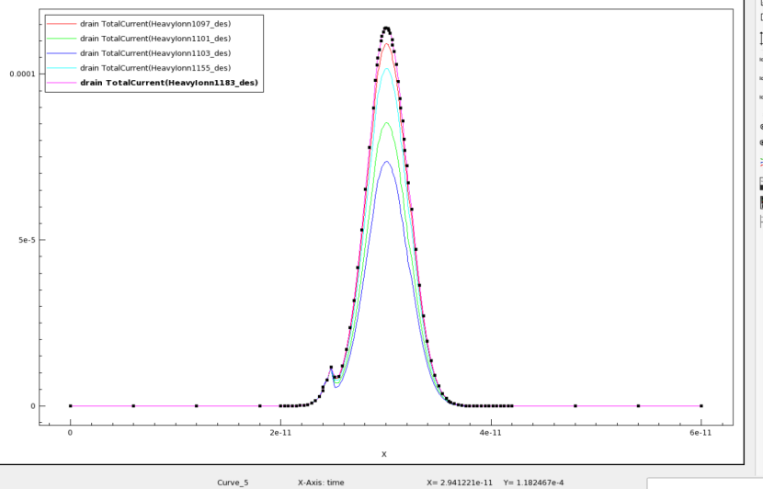

源端中央：120度的脉冲电流最大，接下来是30度，60度，150度，90度。此处波形有问题，且规律不太符合。最大值3e-5。

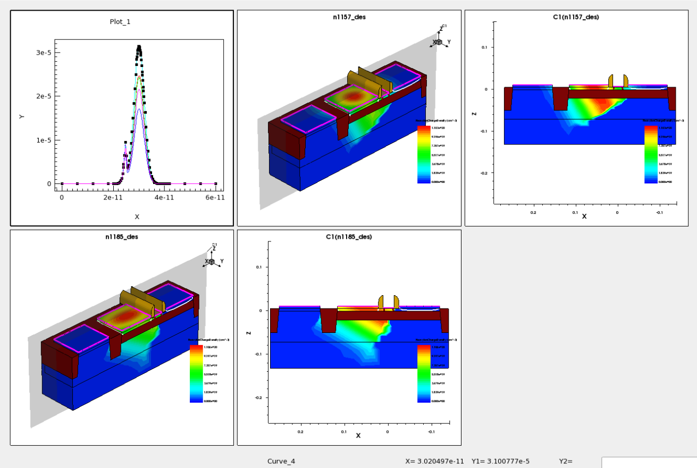

1. 仿真结果对比：

位置：跟梁研、刘孜询不同，她的在最敏感位置在漏端靠近LDD处。刘秀清在LDD处， 不过她的没有漏端靠近LDD这一位置。苑靖爽在漏体PN结处。

角度：跟梁研一致，粒子径迹靠近靠近漏端，电流越大。不过有差别的是，在漏端中 央，倾斜度渎相同，电流脉冲是一样的。倾斜度不是单一变量，与位置相关。

1. 重新仿真漏端靠近LDD区域（--16:20）：修改为-23.5依然是漏端最大。
2. 重新仿真漏端靠近LDD区域（--16:40）：修改为-24依然是漏端最大。
3. 有没有可能与特征尺寸有关，将特征尺寸减小，然后查看最敏感位置。
4. 验证相关阅读（21:00--22:23）

晚饭（17:48）

今日小结：完成1，3任务。没有执行2 任务。

回家（22:24）

2022/6/20（周一 8:43）

今日目标：

安装验证相关软件；

询问师兄师姐仿真相关问题；

联系梁研师姐ipwl电流源。

1. 安装验证相关软件（--14:38）：

查找相关资源（--9:41）：直接下载镜像虚拟机，里面有相关软件。

镜像虚拟机及EDA工具资源：<https://www.bilibili.com/read/cv15907129>

资源下载,解压(--12:00)

资源安装（14:00--14:38）

软件安装基本完成，没有装QUESTSIM。

午饭午休（12:00--14:00）

1. 寻找AHB_SRAMC源代码(--15:29)：

<https://www.jianshu.com/p/6ec47c963a50>

<https://download.csdn.net/download/u011041096/85077175?spm=1001.2014.3001.5501>

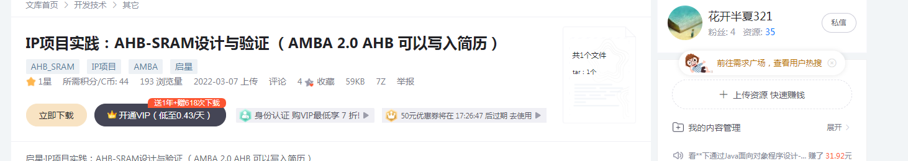

1. 下载AHB_SRAMC PPT(--15:42):完成。
2. 查看AHB_SRAMC相关课程：

AHB_SRAMC01（--16:15）：已完成，本节介绍基础内容。

AHB_SRAMC02（--18:12）：已完成，介绍了AHB_SRAMC设计的接口，SRAM代码。

AHB_SRAMC03（20:42--21:20）：看了部分视频，看不下去了。

晚饭，散步（18:30--20:00）

1. March算法： <https://blog.csdn.net/ronnie_hu/article/details/75734813>
2. Ipwl电流源：添加梁研师姐微信（--20:35）；师姐同意（21:23）；请教完成（21:59）。

今日小结:

完成了AHB_SRAMCD的教学资源，软件资源，源代码等准备工作。并学习了该控制器的部分设计代码。接下来需要进一步理解设计代码，并学习验证工作。

联系了梁研师姐，请教了并解决了电流源问题。（此事情拖延了好几天）。

今天没有进行器件仿真相关的工作。

回家（22:14）

2022/6/21(周二 8:55)

今日目标：

弄懂AHB_SRAMC所有设计代码；

看完AHB_SRAMC所有的视频；

理清一下求职安排，包括投简历面试以及基础知识巩固。

1. 继续看视频：

AHB_SRAMC03（--9:52）：MBIST算法。

AHB_SRAMC04（--10:22）：验证的介绍，vtb的介绍（AMBAVIP中）。

AHB_SRAMC05（--11:33）：SV验证；if，ahb ,packet,generator;

1. Verilog中parameter用法： <https://wenku.baidu.com/view/8d804ee14328915f804d2b160b4e767f5acf808f.html>
2. Makefile基础：<https://blog.csdn.net/weixin_38055514/article/details/124490788>

<https://wenku.baidu.com/view/8a42d02700d8ce2f0066f5335a8102d276a261a1.html>

午饭 午休（12:00--14:00）

1. Gvim设置SV语言高亮（14:00--16:00）：没弄好！！
2. Gvim设置SV语言高亮（16:00-16:50）：弄好啦！

<https://blog.csdn.net/llxxyy507/article/details/89554025>

1. AHB_SRAMC06（17:23--17:56）：剩余部分代码简单讲解，以及跑仿真。

晚饭散步（18:00---19:50）

1. 设计代码理解：

AHB_slave_if（20:00--22:11）：

作用：根据AHB总线传来的读写控制信息（地址，大小，总线状态）来完成对SRAM 的读写操作。涉及AHB读写和SRAM读写的交互。

AHB总线控制信息 ：

Hwrite:0读1写。

Htrans: IDLE BUSY NONSEQ SEQ

Haddr: Haddr[15]为BANK选择信号， Haddr[1:0]为存储块选择信号， Haddr[14:2]为地址选择选择信号。

SRAM相关信息：

0写1读。

写操作时地址和数据是在同一拍发送的。

功能：

读操作：地址有效（bank &存储块&地址）&读有效 进行读操作。组合逻辑读。

写操作：直接全部连接，地址有效则自动写进去？写不经过片选控制？

今日小结：

过了一遍所有的AHB_SRAMC讲解视频；

设计代码只看了AHB总线接口模块；

求职规划还没有做。

今日主要耗时在添加SV高亮上。

回家（22:20）

2022/6/22(周三 8:50)

今日目标：

弄懂AHB_SRAMC所有设计代码。

梳理AHB_SRAMC的TB。

1. SRAM模型RA1SH（9:26）:

同步单端口RAM；

单周期输出，没有输出保持功能，

不可以流水线操作。

1. N/A：<https://baike.baidu.com/item/n%2Fa/2650219?fr=aladdin> 表示不适用。
2. MBIST：故障类型及March-C算法；具体参见论文。
3. Mbist代码（ --12:00）：
4. Gvim匹配相同的单词并高亮：

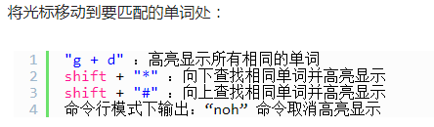

1. Verilog中{}的用法： 复制&拼接 <https://blog.csdn.net/kebu12345678/article/details/115080853>

午饭（12:00--14:09）

1. MBIST(--16:00)：
2. 寻找其他验证资源：找到E课网，路科验证，以及树芯计划的非视频资料。

回家（19:00）

2022/6/23（周四 9:40）

今日目标：

SRAMC项目深入了解。

基础知识准备方式规划。

1. SRAMC设计视频1-5（12:14）：设计的介绍。

午饭（12:14--13:00）

1. SRAMC设计视频（--14:40）：

设计6：SRAM spec及SRAM 生成。

设计7：MBIST概念。

设计8：MBIST波形和代码。

1. VCS的使用：<https://blog.csdn.net/StephenX9760/article/details/119864360>
2. Makefile换行符“\”: <https://blog.csdn.net/weixin_49546923/article/details/123729363>
3. 看了网盘里的就业版视屏：可以当基础设计补充；整个听不大明白。
4. 继续看CSDN上博主的讲解。

回家（17:30）

2022/6/24(周五 9:12)

今日目标：

弄清楚CSDN上的代码，并尝试跑出覆盖率。

1. 阅读代码：

找到合适的verilog书籍。

条件编译：

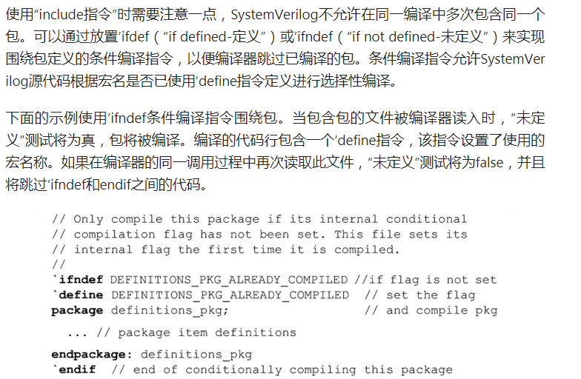

2022/6/26(周日 12:30)

今日目标：

理清整个平台数据流；

理解环境的每个组件。

1. 平台配置及数据流：

Test_top：给系统信号（CLK（AHB,SRAM），复位，）；例化接口，测试；设计； 并用例化后的接口连接测试和设计。

Interface： 连接端口，并进行驱动和采样。

AHB_Sram_test: 运行仿真

Generator：OK。

1. Program：为了解决仿真和设计之间的竞争问题，设计的线程在module中执行，仿真的线程在program中执行，两者运行在不同时间步长，所以可以解决竞争问题。Program属于纯软件，因此内部不应该包含硬件的东西。

<https://blog.csdn.net/qq_16423857/article/details/122844478>

<https://blog.csdn.net/weixin_42033596/article/details/115789308>

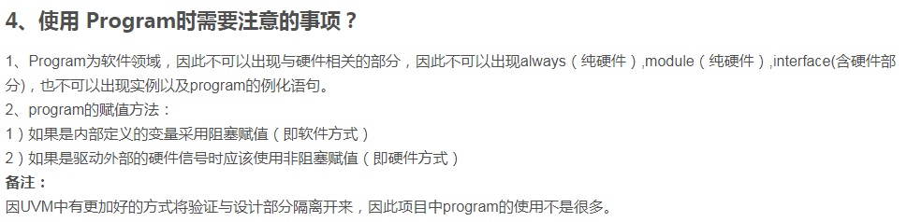

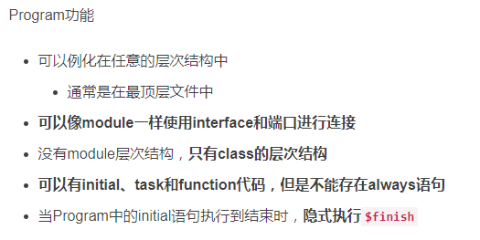

1. Virtual interface： <https://blog.csdn.net/qq_41337361/article/details/122024392> 软件环境和硬件接口的连接。

2022/6/27（周一 9:50）

今日目标：

代码功能阅读。

1. Generator new函数参数传递（--10:49）：已理解。
2. 发送数据的地址由testcase给定。
3. 中期报告：
4. 专利查询-公众查询：手机号；密码：@Lcj120310
5. IC验证常问面试题：<https://wenku.baidu.com/view/44cd927b383567ec102de2bd960590c69ec3d8fe.html>

2022/6/28()

2022/6/29(周三 8:00)

今日目标：

完成中期答辩报告填写；

完成项目代码敲写；

完成简历改写。

1. 中期答辩报告（8:00--11:48）：已完成撰写，及系统上的填写，只需要提交了。

午饭，午休（11:50--14:20）

1. 敲写项目代码：

Interface（--15:25）：已完成。

编译出现的错误：端口扩后及时钟块括号后面忘记加分号。

Transaction（--16:29）：已完成。

编译出现的错误：随机约束inside后面需要大括号，及行尾的分号。

Generator（--18:22）：已完成。

编译出现的错误：出现一些拼写错误。

（18:30--20:00）

Agent(--20:36)：已完成。

编译出现的错误：类名后面忘记写分号。

Driver(--21:16)：已完成。

编译出现的错误：一些拼写错误，以及一个task忘记了写endtask.

Moniter(--21:52)：已完成。

编译出现的错误：编译过程为出现错误。

Scoreboard(--)：

1. Gvim 命令：

i：从光标所在位置插入；

I：从光标所在位置行首插入；

a：从当前光标下一个字符处插入；

A：从光标所在位置行尾插入；

o：英文小写字母o，在目前光标所在行的下一行处插入新的一行并开始插入；

O： 英文大写字母O，在目前光标所在行的上一行处插入新的一行并开始插入。

命令模式下：复制（yy,nyy）粘贴（p）

【p,P】 p为将已经复制的数据在光标下一行粘贴；P为将已经复制的数据在光标上一行粘贴。

今日小结：

中期答辩报告写完；

简历改写完成；

项目代码的各个组件除了scoreboard还没有完成，此外tb还没要完成，testcase还没有编写。

2022/6/30(周四 8:52)

今日目标：

完成所有项目代码敲写；

跟进宿舍申请流程；

确定复习和学习范围。

1. 敲写项目代码：
2. Virtuoso导出gds:
3. 东琴算售价：

成本：a (￥) ，利润率：b（￥）， 汇率 1：c， 平台费率：d（$）， 运费：e($)；求售价应该是多少美元($)。

解： 设售价为X.

等式左边为减去平台费和运费的售卖金额 ；等式右边为带利润人民币金额换算成美元

X*(1-d) - e = [a +(a*b)]/c

解得X = ([a +(a*b)]/c +e) / (1-d)

2022/7/4(周一 9:00)

今日目标：

准备好器件的仿真，并请教；

探索招聘信息管理方式，并改善简历；

开始电路级的其他指标的仿真；

面试基础知识准备。

1. 器件重新仿真，调整数据点，重新仿真（9:00--10:00）。
2. 重新打印中期报告（9:14--9:40）
3. 6T单元的搭建及读写操作及存取时间（--12:15）：已完成。

午饭（12:30--13:30）午睡（--14:20）

6T读写延迟时间

0.001ns （上升下降延迟时间）: 读596fs 写：18.9ps

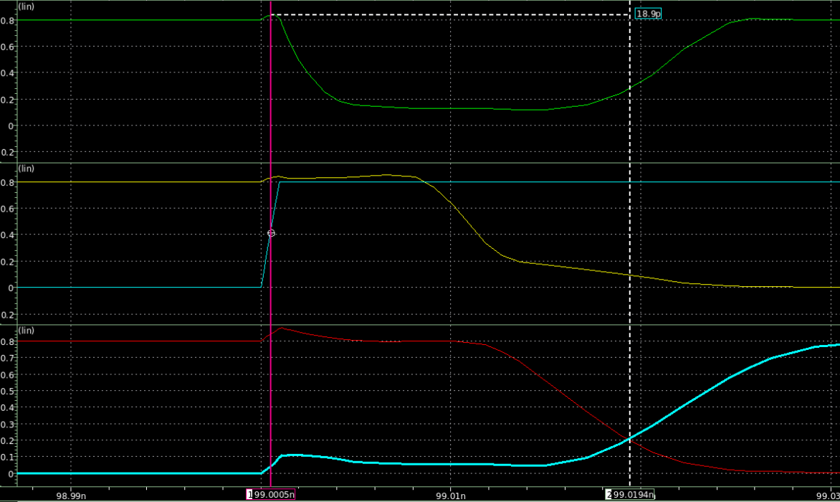

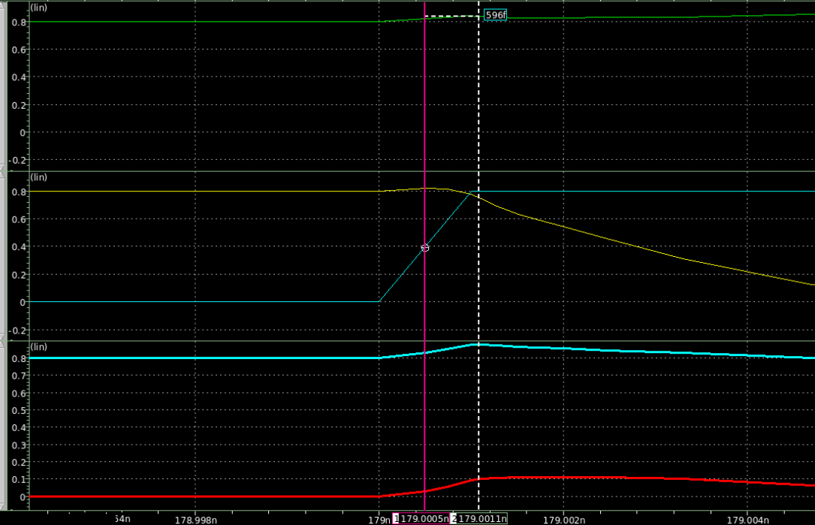

0.05: 读580fs 写：28.5ps

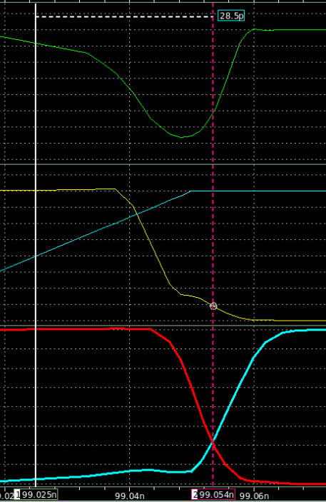

1ns: 读：7.43ps 写：195ps

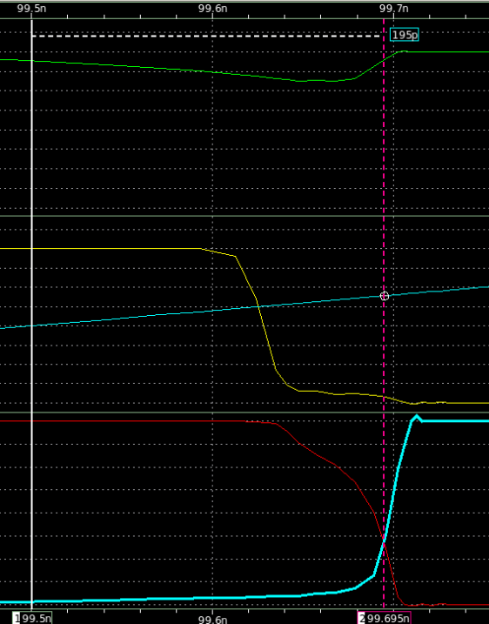

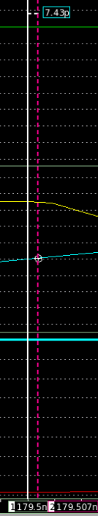

对于DICE来说这种50mv读操作定义差的方法不满足，DICE在上升下降延迟为0.5ns时，甚至出现了读延迟为负数的情况，故该方法不适用。

查询其他论文 有其他定义方法：

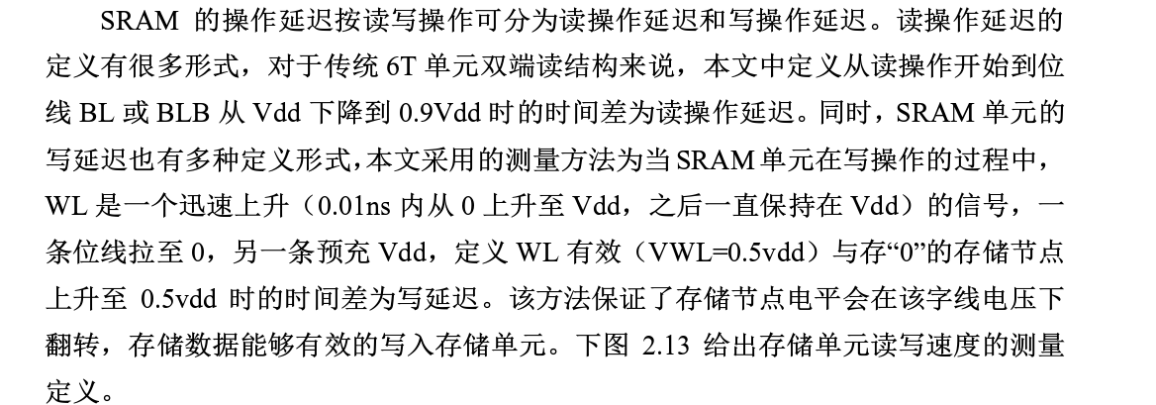

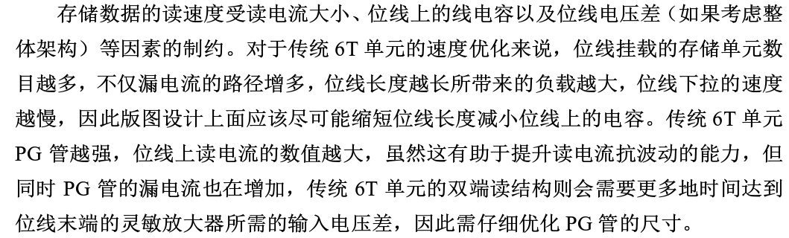

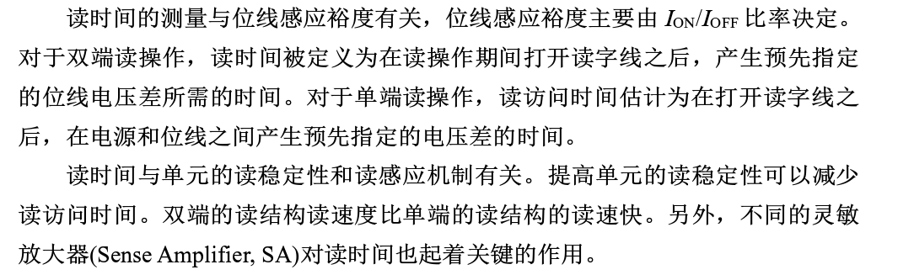

或者说在位线上连接电容，从而增加读时间，避免出现为负数的情况。

先确定尺寸再来确定读写延迟。是否与预充电电路有关系？

今日小结：

电路读写指标遇到一点问题。考虑测试电路。

找工作相关未做。

画了6T\8T\DICE的电路图，以及写了对应HSPICE对应网表

仿真了器件曲线，还在找最佳数据点 。

2022/7/5(周二 9:50 大雨)

今日目标：

完成存取时间的仿真；

完成QUARTRO-10T的仿真；

完成器件数据点的调整；

修改简历。

1. 查阅文献，看别人如何仿存取时间（10:02--10:40）：查阅文献至少看到三种定义类型。还是要先确定管子尺寸后在综合判断。
2. 郭靖博士论文仿真读时间是有添加电容，齐春华的及其他的则没有明确说明是否有，推断为没有。
3. 还得确定上升下降时间。
4. 完成Quartro10T的电路图以及hspice读写仿真。

2022/7/7(周四 8:40)

今日目标：

确定功耗等学性能指标的分析方法；

工作简历准备、基础知识复习、公司投递；

器件查询及询问。

1. 功耗分析方法确认：

主要考虑泄露功耗。

1. 重新仿了一个电路my12T；验证可行。你过S0节点仿出来抵抗能力弱一点。
2. 修改简历：初步修改完成。
3. 解决分析问题，添加无效电压源来查看流过其的电流，然后分析计算其保持功耗。
4. 向拓尔微电子投了一份简历。

回家20:00 没有总结

2022/7/8(周五 9:00)

今日目标：

确定稳定性（噪声容限）的测量方案；

简历基础知识准备；

各器件尺寸确认；

1. 噪声容限测量方案：

确定了读和保持的噪声容限。

十二点后就回家了，没再学习。

2022/7/9(周五 9:12)

今日目标：

确定写噪声容限测量方式；

确定器件尺寸；

确定10T单元，12T单元；

1. 确定写噪声容限的测量方式（--9:40）：Q、QN交点时WL的电压与VDD的差值。
2. 噪声容限小结：读，保持容限同一电路不同阶段；读写与写噪声容限同一电路不同阶段。
3. 确定10T单元（--9:56）：已确认。10T的原理图，读写仿真，SEU仿真已完成。
4. 确认10T单元的读写时间（--10:14）：可以采用50mv的那个方式。
5. 等比例缩小（--11:00）：

为什么可以等比例缩小：电学特性主要参数都在线性项上（IV方程）

<https://www.bilibili.com/video/BV18M4y1V7Dr?from=search&seid=14297888815968889487&spm_id_from=333.337.0.0&vd_source=67706026a7322bb9bf88b111f4ee628a>

等比例缩小原理：

<http://www.kiamos.cn/article/detail/2261.html>

小结：并不是缩小特征尺寸就行，而是全方位的缩小。

1. 确定尺寸（--12:00）：找到SRAM bitcell的版图，不太会看版图。

午饭，午睡（12:00--15:40）

1. 确定所有电路的尺寸：

6T：参考bitcell

8T:

晚饭（18:00--19:30）

1. 仿真Q10T,DICE,my10T的相关参数：
2. My10可再加两个读写管，来读取没有阈值损失的电压。

今日小结：

完成了除dice外的其他参数的测量。

回家（21:30）

2022/7/11(周一 9:50)

今日目标：

华为面试基础知识文档；

求职资源和方案整理；

DICE 的仿真。

1. 华为面试文档（--15:42）过了一遍，时序分析相关和总线相关，及小数分频还需强化。
2. 求职资源渠道整理：

胡小飞：研分网；

软工就业交流群；

23届校招笔试面试交流群；

西电就业公众号；

2022/7/12（周二 9:00）

今日目标：

FIFO深度计算；

静态时序分析；

DICE仿真；

宣讲会；

1. 静态时序分析(--10:50):初步过了一遍常考信息。
2. GLITCH

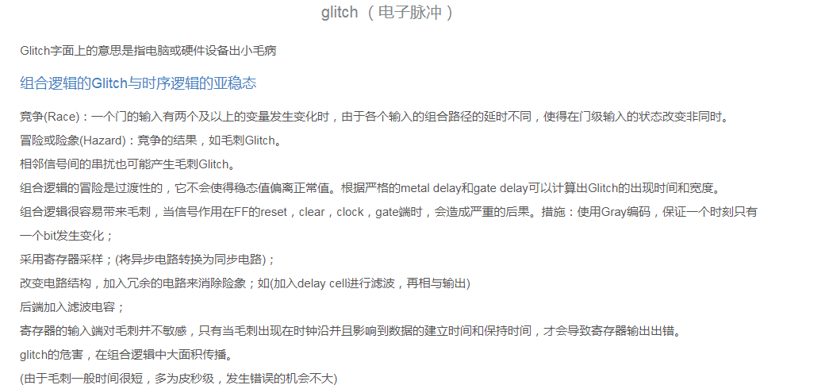

1. 序列检测器案例：<https://blog.csdn.net/weixin_42640948/article/details/123983928> 用Mealy型状态机，由于输出随输入改变，可能会出现毛刺。
2. 简历时间保持时间及其裕量：<https://www.elecfans.com/d/772527.html>
3. DICE仿真：完成。

2022/7/15 (周五 10:53)

2022/7/22(周五 14:10)

今日目标：

查看招聘信息

投递简历

1. 修改简历：设计/验证 -->IC前端工程师。
2. 投递简历（--17:30）：具体见投递文档。

2022/7/23(周六 9:00)

今日目标：

完成笔试，

去一趟钟楼或城墙。

1. （--9:36）完成昨天写的《如何应对寂寞》文章。
2. 剪辑视屏：国家公祭+东京审判。

2022/7/24(周日 )

杰理笔试

2022/7/25(周一 8:40)

1. 奇数分频器代码编写及仿真（--10:35）：完成。
2. FIFO最小深度计算（--11:29）：完成。
3. 导出NMOS相关仿真数据，并制图（--18:00）。
4. 整理公司并投简历。

2022/7/26(周二8:50 )

1. 投递了三家公司建立（--12:00）
2. 完成了NMOS其他情况下的仿真及制图。
3. 完成序列发生器，饮料售卖机理解。
4. 完成小米测评。

2022/7/27(周三 9:24)

今日目标：

投递新公司；

NMOS温度及背栅的仿真；

PMOS器件的仿真；

兆易创新测评；

基础知识复习；

刷题。

1. 简历投递（--11:14）
2. NMOS温度仿真：未进行，先放置。

华氏度和摄氏度转换：

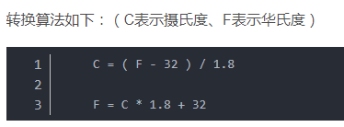

开尔文温度（热力学温度）和摄氏度转换：

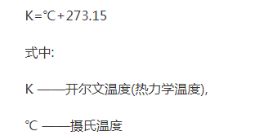

1. 背栅偏压仿真：进行中。
2. 位置需要重仿，径迹宽度不一样。
3. 评测

今日未完成：PMOS器件仿真。

2022/8/1(周一 8:40)

1. 投递四家公司（--9:27）：完成。
2. 复习了码制转换及运算；亚稳态（--11:00）。
3. 复习了FIFO 、边沿检测。

11:30（午饭）

1. 仿真12T加两个读写管。（14:07--17:00）基本完成仿真。
2. 19:30--21:00 完成大疆测评。

中间一周没有记录。

2022/8/8(周一 15:03)

1. 投递简历；
2. 写面试自我介绍：

V1.0： XX好，首先感谢你们给我这次面试机会。我叫刘长俊，就读于西安电子科技大学，在学校从事的主要方向是数字电路和抗辐照可靠性。我自己呢做过一些接口类的设计和少量验证工作，同时也在中科芯数字岗位上实习过一段时间，毕业后的工作主要是想从事数字设计。刚好我注意到贵公司有数字设计方面的需求，贵公司要求的如XXX、XXX，我都使用过，或者有过相似的经验。同时我也了解到贵公司主要业务是XXX，以及贵公司氛围XXX，因此我也期待着成为XXX公司的一员。我的自我介绍完了，有请各位老师提问。

V2.0: 各位老师好，首先感谢你们给我这次面试机会。我叫刘长俊，就读于西安电子科技大学，在学校主要的方向集中在数字电路以及抗辐照可靠性。我自己呢做过两个接口类的设计和少量验证工作，同时也有一次数字岗位的实习经验，鉴于过往的经历和自己的兴趣，自己也是打算以后投身于数字设计岗位。刚好我了解到贵公司招聘数字IC工程师，职位要求为XXX，XXX，而这些我都实际应用过或者有相似的经验，另外我了解到贵公司XXXX/风格;我也非常认同，因此我期待能够成为XX公司的一员。我的自我介绍完了，有请各位老师提问。

V3.0 ：各位老师好，首先感谢你们给我这次面试机会。我叫刘长俊，就读于西安电子科技大学，在学校主要做的方向是数字电路以及抗辐照可靠性。因为我应聘的是数字IC设计岗嘛，与此相匹配的呢，我之前做个两个接口类的设计和少量验证工作，以及一段实习经历。通过接口项目，我学会了AMBA协议，以及利用状态机和计数器等来实现一些协议的接口设计，然后实习经验让我对电路设计和团队交流沟通都有了一些经验。因此，我觉得自己有相关能力和潜力经过全面了解公司项目后来从事这项工作。我的简要介绍说完了，有请各位老师进行提问。

我自己呢做过两个接口类的设计和少量验证工作，同时也有一次数字岗位的实习经验，鉴于过往的经历和自己的兴趣，自己也是打算以后投身于数字设计岗位。刚好我了解到贵公司招聘数字IC工程师，职位要求为XXX，XXX，而这些我都实际应用过或者有相似的经验，另外我了解到贵公司XXXX/风格;我也非常认同，因此我期待能够成为XX公司的一员。我的自我介绍完了，有请各位老师提问。

1. 睿科笔试

2022/8/9（9:30）：

1. 查询灵动公司相关背景，准备晚上七点的笔试。

灵动产品为32位微控制器，无其他产品。

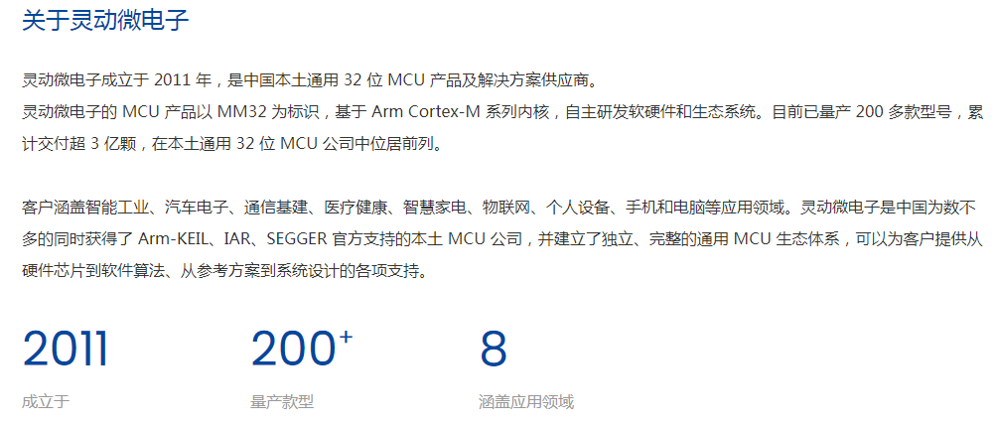

1. 完成笔试：全做了，时间分配不合理，给两个选择题分配了十五分钟，导致浪费了十分钟笔试时间，提前十分钟交卷。全做了，但是部分简答题其实还可以更丰富点。

2022/8/12

1. 海康威视笔试；
2. 比特大陆面试；
3. 大普微电子笔试；
4. 芯擎科技 谈工资

还有一些问题：

公司新人是否有培训制度，具体是怎样的呢？

涨薪制度是怎样的呢？

我期望的工资40W左右

2022/8/13

1. 海光笔试：做的很烂；很多CPU相关的，以及和验证相关的。
2. 小米笔试：做的一般，很多AXI相关的。
3. 谈薪资方案：

与HR谈薪酬的基本原则：

1：了解对方的薪酬结构、薪酬成长空间与薪酬成长方式；

薪酬结构：薪酬总包+加班计费方式+公司福利；

薪酬总包=固定部分（保底工资）+非固定部分（年终奖，绩效奖，期权等）；

2：了解市场上的自己水平的平均薪酬；

了解渠道：招聘平台报的薪资价格；offer show等。

求职公司的人脉，进一步了解公司内部情况；校友群，知乎等。

3：考虑公司对自己的需求力度

外在因素：自己的学历，项目经验在同竞争者处于一个大概的什么水平。

内在因素：自己的笔试和面试的反馈咋样，HR对自己的一个判断。

4：结合前三点给出自己的一个期望报价

注意点：

报价一定要明确，然后在和公司进行谈判，不要给公司谈一些模棱两可的答案。

另外在这本质上是一场劳动力的交易行为，不要打所谓的一些与能力和需求无关的感情牌。

技巧：在了解市场行情的基础上，不要报低自己的期望薪资。

只要你把这个数字说出口，就只有被砍价的余地，而不可能再往上涨。

当对方对你有意向时,即使的的报价超出他们的预估,但也会与你谈判,希望你降薪。

反之,如果

你的报价一旦报低了， 再想涨起来,就很难了。

你真的不合适的话, 对方也不会因为你的报价低,

就选择你。

和HR保持不错的关系，至少让谈话有一种比较舒服的状态。如果HR聊得比较舒服，他会更愿意开高一点点的薪水，或者帮忙争取一下。

基本要点：保持礼貌和诚恳；适当的赞美。

5：如果公司的报价低于自己的期望值怎么办？

如果你的报价期望值与你实际期望值高一点，而公司给的薪资在你可接受的范围，可继续与公司交流谈判：

询问原因，公司是如何给出这个薪酬的。为什么会低于这个期望值。

短期工资与长期收入是否达到期望。

工资低于期望的部分是否能从其他方面找补：如学习和巩固某些技能，工作的同时锻炼自己和增加自己的竞争力。

今日小结：CPU、CACHE、AXI（之前看过皮毛，但不深入outstanding，latency等）。

2022/8/14(13:47)

1. AXI中的outstanding机制：

outstanding就是发出去的地址数量，未处理的地址可以先存放在AXI总线的缓存里，等完成一次传输事物之后，无需再握手传输地址，即可立即进行下一次的数据传输，所以outstanding本质上是为了实现数据传输的pipeline。

1. AXI中不同传输机制的优点：

Burst：可以减少地址通道的交互，提高单笔传输的效率。（传输信号来实现）

Outstanding：可以减少多次传递的握手的交互，提高多笔传输的效率。但允许从设计通过适当操纵握手信号来限制这一点。 （将VALID信号拉高多个电平来实现）

Out-of-order：可以不必等延迟长的路径先传再传延迟小的路径，提高多路径的传输效率。（AXI-ID来实现）

1. 握手与反压：

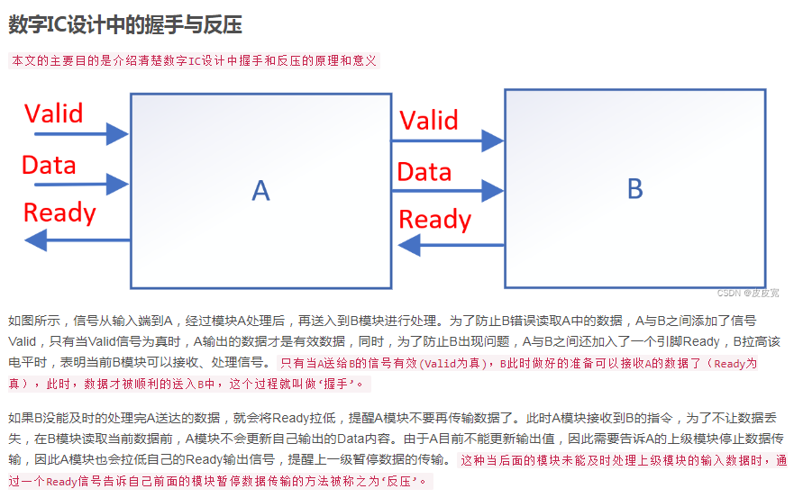

1. Cache：速度快容量小。

2022/8/15（周一 9:10）

1. 准备诺瓦科技的面试：

确认自己投递的岗位和地点：数字IC工程师-西安

了解公司的基本情况：拥有基于互联网和大数据的诺瓦云服务平台、专业的逐点校正软件、完善的LED显示控制软硬件解决方案、视频解决方案。LED显示解决方案供应商

回顾之前公司的笔试题：比较基础。

2022/8/16(周二)

1. 诺瓦面试（10：30--11:00）：整体感觉一般。
2. 主要问题：

画项目框图；

介绍AHB信号：Hburst信号 （在项目中的应用），这个问题没答好。

异步FIFO的难点：

是否可以设计出非2n的FIFO:没回答好。

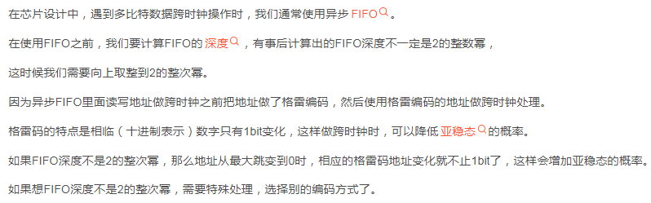

写时钟比读时钟块三倍会有怎样的影响：

跨时钟域

建立保持时间及其违例该如何处理

2022/8/17(周二 9:28)

1. SRAMC项目及代码整理，形成spec。

此前一段时间主要是找工作，笔试面试。没有记录。记下来将继续记录。

2022/8/30(周二)

1. 准备10:50芯原的面试；
2. 阅读低功耗SRAM的那篇论文。
3. 投递摩尔线程、普瑞公司。

噪声容限分析论文：



2022/8/31(8:40 周三)

还没找到工作，芯原一面挂，有点烦。

上午静下心来，先阅读一篇论文。

2022/9/1(9:00 周四)

1. （--9:24）就业系统激活，还差一个入学前户口所在派出所没有填。
2. （-- 11:00） 阅读完门控SRAM的论文。
3. （--）中文门控SRAM的尺寸推算阅读。
4. （15:00--15:37）富瀚微面试：问了burst传输，问了FDSOI亚阈值电流，问了实习经历。总体感觉答的不行，表现出来的感觉就是转行的那种感觉。基本上没了。

收拾心情，继续出发，开始秋招战斗！

1. 投递简历

2022/9/2(8:40 周五)

1. 准备吉芯面试；11点面试，面试了二十分钟；问题有设计流程，异步边沿检测，简单的项目问询；感觉出来自己不是纯正的数字科班。预测不太理想。
2. 重新准备简历；
3. 加深对项目的理解；
4. SV的理解

2022/9/3(周六)

1. 完成烽火笔试。
2. 修改简历。
3. 还有为旌科技的笔试没做。

2022/9/4(14:15 周日)

1. （14:15--14:23）解决坚果云容量问题：已查明，还有流量。
2. （14:23--14:30）就业系统填写。
3. （14:30--14:35）中兴面试预约。
4. （14:41--16:11）单比特信号跨时钟域同步
5. （15:00--16:11）安路科技宣讲。
6. （16:13--18:00）为旌科技笔试。

2022/9/5(9:00 周一)

今日计划总结知识点，总结项目，投简历。

1. （9:07--9:30）Verilog书上，乘法器，利用半加器和全加器实现，利用查找表实现。
2. （9:30--10:22）Verilog算术运算的位宽（精度）问题。有/无符号运算问题（没太清楚）。
3. （10:35--11:08）FDSOI项目面试整理

相比于体硅技术，FDSOI具备更好的短沟道效应控制能力、更小的器件波动、更低的电容和结漏电，在单个器件性能上FDSOI技术占据很大优势，而且FDSOI技术能够和主流的体硅工艺兼容，大大节省了开发成本。

1. (11:08--11:42)SRAMC仿真：

时钟频率：50Mhz.

高速电路：<https://blog.csdn.net/qq_40662854/article/details/89279085>

1. （14:00--15:00）十所面试，就面了十分钟。看我转行，问都不想问。
2. （15:39--21:50）完成简历实习经历部分改写。
3. （19:30--20:02）完成理想汽车二面。

22:06 回家

2022/9/6(8:50 周二)

继续投递公司，

1. （9:00--9:23）SDRAM项目经历修改：初步完成。
2. （9:36--9:46）烽火信息填写。
3. （9:46--10:00）确定现场招聘的公司和地点：

思瑞浦：9.7 18:00 模拟且没数字设计岗位

恒玄科技（成都）： 9.7 14:00 有数字设计岗，在上海，北京

1. 整理，记忆SDRAM项目细节。

时钟：100M(200，166,143)

SDRAM: 64Mb、4BANK、4096行/bank、256列/行、16比特/每地址；

初始化： 空操作、预充电、自动刷新2次，加载模式寄存器；

模式寄存器（配置）：突发长度、突发类型、输出延时（读有关）、操作模式、写突发。

激活操作：读写之前必须激活，选择BANK和行。

自动刷新：

1. (11:45)领取碗
2. （15:38 ---17:15） 看完SDRAM项目，并整理文档。
3. 投递了信芯微、奕斯伟等公司。

2022/9/7(9:00 周三)

1. （9:00--9:18）投递简历：象第先（重庆）、摩尔线程（成都）。（均内推方式）
2. （9:18--9:31）投递简历：翔腾微（西安）。
3. （9:31--9:56）投递简历：正和微芯（成都）、茂睿芯（成都）。
4. （10:10--10:19）投递简历：新相微电子（西安）
5. （10:19--10:43）投递简历：智融（珠海）
6. （10:43--10:52）投递简历：兆易创新（成都、西安）
7. （10:52--11:34）完成海信（信芯微）的测评。
8. （11:34--11:52）投递简历：恒玄（成都）。

11:56 （午饭）

1. （14:00--17:00）线下招聘：恒玄科技（成都）。
2. （20:00--20:45）完成茂睿芯（成都）笔试。
3. （21:00--21:35）投递简历：酷芯微
4. （21:35--21:53）投递简历：长鑫存储（西安、上海）
5. （21:53--22:04）完成长鑫存储测评。
6. （22:04--22:33）投递简历：浪潮（北京）。

回家

2022/9/8(9:00 周四)

1. （9:03--9:15）购买衣服。
2. （9:15--9:54）完成浪潮测评。
3. （9:54--9:58）完成学期注册。
4. （10:00--10:20）浪潮笔试，15个单选，5个多选，5个判断，就给十五分钟笔试时 间！！！
5. （10:32--10:52）投递中微电
6. （11:07--12:00）复习基础知识文档

午饭

1. （14:30--16:30）中兴面试，项目介绍，实习介绍，异步FIFO。答得整体不算太好。
2. （16:30--18:14） 融智笔试。

晚饭

1. （19:00--19:48）学不进去！

2022/9/9(9:00 周五)

1. （9:00--10:20）刘老师谈话，给刘老师王老师陈老师送礼物。
2. （10:20--11:46） 数独。。。
3. 分数分频器
4. （14:45--15:35）茂睿芯面试
5. （15:35--17:35）不记得了。。。杂事
6. （20:00--21:00）摩尔线程 笔试 题很难没做完

2022/9/10(12:43 周六 今日中秋、教师节)

1. （12:44--13:03）海信集团英语口语测试：效果非常差。
2. （13:03--）长鑫存储AI面试。

2022/9/13(9:00 周二)

1. （9:00--）广研院宣讲会（海格通信、）
2. （9:45）投递简历：寒武纪（西安）
3. （10:25）投递简历：复睿微（上海） 牛客网
4. （10:30）投递简历：瀚博半导体（西安）牛客网
5. （10:39）投递简历：飞腾（成都）
6. （10:49）投递简历：高通（西安） 邮箱（被退回）
7. （10:58）投递简历：格兰菲
8. （11:08）投递简历：新思（武汉）
9. （11:18）投递简历：数马电子（深圳）
10. （11:29）投递简历：国微芯（上海）
11. （15:26）投递简历：豪威集团（成都）
12. （15:51）投递简历：国民技术（西安/重庆）
13. （16:14）投递简历：谱瑞（重庆/上海）
14. （16:28）投递简历：易冲半导体（成都）
15. （16:47）投递简历：华大电子（西安）
16. （16:55）投递简历：锐能微（成都）
17. （19:58）投递简历：紫光同创（成都）
18. （21:49） github无法登陆解决：<https://baijiahao.baidu.com/s?id=1734352321218839406&wfr=spider&for=pc>

2022/9/14(周三 9:00）

1. （9:12--9:28）投递兆芯，及兆芯评测。
2. （9:30--10:50）一些基础，及老妈证书要求的查询。
3. （10:57）投递简历：微纳核芯（杭州）。
4. （11:26）投递简历：芯翼信息（成都/上海）
5. （11:52）投递简历：澜至科技（成都）
6. 格兰菲预约面试：后天上午九点半。
7. 下午去了线下招聘会

2022/9/15(周四 9:06)

1. 准备10:40中兴第二轮面试；

过一遍基础

过一遍项目

1. 下午完成象帝先笔试，华为测评
2. 晚上看了会github的教学视频

2022/9/16(9:08周五)

1. （9:30--11:00）准备9:30格兰菲面试；感觉不太行。
2. （14:00--15:00） 英集芯面试 ；感觉还行。
3. （16:32）芯动面试预：周一19:35。

2022/9/20(12:27 周六)

1. (12:00--14:48)搭建github：
   1. Git：分布式版本控制软件（本地含有版本库）。
   2. 安装：msysgit.github.io ->

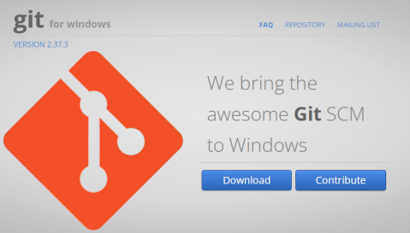

* 1. Download -> 安装
  2. 安装时除了其中一步需要选择“use git from git bash only”，其他一直点next.
  3. 配置path:将git的bin文件目录添加到path中。
  4. 配置git：用户名和邮箱

右键 -> git bash

Git config -- global user.name “名字”

Git config -- global email.name “邮箱”

查看：C/USER/”用户名”/ .gitconfig

* 1. 注册giuthub账号（远程仓库）（已有不用管）
  2. 配置ssh(实现 本地 和 远程仓库 之间的面密钥登录)

先在本地配置，发送给远程

本地生成ssh: ssh-keygen - T rsa -C 邮箱；之后一直回车

发送给远程：github -> settings -> -SSH -> NEW SSH ->title 任意、key中输入刚刚本地生成的id_rsa.pub(公钥)中的内容 。

* 1. 测试连通性：ssh -T [git@github.com](mailto:git@github.com) 回车；输入yes;回车（成果同信，可在.ssh文件夹中看到knowhosts文件）
  2. 在本地新建git项目：在项目根目录 右键 - git bash - git init
  3. 在远程建立git项目：your profile -> new
  4. 本地项目和远程项目关联: git remote add origin ”SSH”
  5. 第一次发布项目（本地->远程）：

git add . //文件->暂存区

git commit -m “注释内容” //暂存区->本地分支（默认master）

git push -u origin mster (本地分支-> 远程分支)

* 1. 第一次下载项目：git clone “SSH”
  2. 提交（本地->远程）：

git add . //文件->暂存区

git commit -m “注释内容” //暂存区->本地分支（默认master）

git push origin mster (本地分支-> 远程分支)

* 1. 更新(远程->本地)：git pull
  2. 将某个目录纳入git管理：git init （默认master分支）
  3. .git: git版本控制的目录
  4. 暂存区->工作区：git rm --cached
  5. 提交日志：

git log :查看提交日志。

git log -”最近的次数”：查看最近几次的提交日志。

git log --pretty= oneline: 查看简单版的日志。

git log --pretty= :”%h - %an ,%ar：%s” ：自定义日志格式。

* 1. 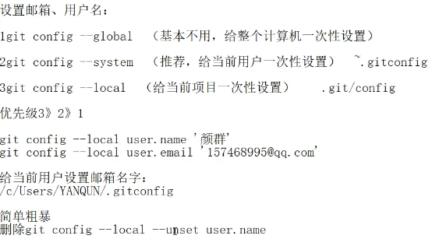
  2. git status : git 当前状态，并有一些操作提示。
  3. 操作：

git Checkout：如果某个文件 已提交到 对象区，对其进行了修改（会自动还原到工作区）。可以放弃修改，使用放弃修改后会恢复之前的文件到 对象区。

git rm 文件名：删除已提交的文件（被删除的文件会被放到暂存区）；

后悔：1，恢复到工作区git reset HEAD 文件名 2,checkout

彻底删除：git commit -m “zhushi ”；

删除后后悔：

操作系统删除 rm :删除文件到工作区；

“增删改查返回”

2022/9/24(周六 14:52)

1. 综合素质填报（15:00--15:30）：完成
2. 中期汇报答辩准备（16:00--17:00）：完成。

2022/9/25(周日 8:30）

1. 广研院中期答辩（--9:30）：完成
2. 成都数字IC岗位公司统计

2022/9/26(周一 10:04)

1. 各个渠道查看招聘信息（成都）

2022/9/29(周四 )

1. 发言稿：

我们党是靠革命理想和铁的纪律组织起来的马克思主义政党,严明的纪律是我们党的一一个政治优势。早在建党之前,我们党的初创者已经认识到纪律的重要性。1920年 ,蔡和森给毛泽东写信探讨建党时,就提出了”党的纪律为铁的纪律” 的科学概念,认为”必如此才能养成少数极有觉悟极有组织的分子,适应战争时代及担负偌大的改造事业”。1938年 ,泽东在党的六届六中全会报告中,首次提出了“纪律是执行路线的保证”的科学论断。1945年, 党的七大第一 次把党的纪律写进党章总纲,同时将“四个服从”载入党章。可以说，在革命战争年代,我们党之所以能够团结带领人民打败国民党、迅速夺取全国政权的伟大胜利,一个很重要的因素就是我们党有严明的纪律作保证。在新的历史条件下,我们党要团结带领人民全面建成小康社会,同样要靠严明的纪律作保证。报告强调要“加强党的纪律，自觉维护党的集中统-”，在之后的一 系列重要会议上，多次强调党要管党、从严治党,要严明党的纪律。

作风清正和党纪严明是-一个问题的两个方面,是相辅相成的。通常情况下,一个党纪严明的党员干部,往往作风上也正派。加强作风建设,最根本的是要坚持和发扬艰苦奋斗精神。

加强作风建设,最核心的是保持党同人民群众的血肉联系。作风是党的生命,重视作风建设是我们党的传统。党最大的政治优势是密切联系群众,执政后的最大危险是脱离人民群众。当前,在增进同人民群众的感情,密切同人民群众的血肉联紡面还存在一些突出问题,究其原因,就是一些党员干部仍然存在的封建特权思想 ,突出体现在对人民主体地位的淡化和淡出,背离服务人民的宗旨,出现"权力异化”现象。有的存在"替民做主心态”, 以“父母官”自居,替群众决定事项。有的存在”恩赐思维”, 不是视百姓为衣食父母,而是认为人民幸福是党和政府恩赐的,做了本该做的事却居功自傲、无限膨胀。更甚的是还有的存在“敌对思维”, 出现群体性事件不检讨自己过失,反而大讲”别有用心”的人操纵,暴力拦访。这种脱离群众,甚至站在群众对立面的现象是非常危险的,是在党和人民之间”树墙”,最终 会使我们党失去根基、失去血脉、失去力量。

严守纪律规矩，加强作风建设，是每个党员同志都应当且必须做到的。

2022/9/30（周五 9:00）

1. 最后投一批简历。